

**LICITACIÓN PÚBLICA NACIONAL**

**CJF/SEA/DGRM/LPN/006/2025**

**Adquisición de papel tamaño carta y tamaño oficio y** **Adquisición de tóner y consumibles para impresión y fotocopiado.**

**B A S E S D E L I C I T A C I Ó N**

**C A L E N D A R I O D E A C T I V I D A D E S**

**Adquisición de papel tamaño carta y tamaño oficio y Adquisición de tóner y consumibles para impresión y fotocopiado.**

**LICITACIÓN PÚBLICA NACIONAL NÚMERO CJF/SEA/DGRM/LPN/006/2025**

|  |  |  |  |
| --- | --- | --- | --- |
| **PERIODO DE INSCRIPCIÓN DE LICITANTES** | **JUNTA DE ACLARACIONES** | **ACTO DE PRESENTACIÓN Y APERTURA DE PROPUESTAS** | **EMISIÓN DEL FALLO** |
| **19, 20 y 23 de diciembre 2024** | **26 diciembre de 2024 a las**  **17:00 horas** | **03 de enero de 2025 a las 11:00 horas** | **20 de enero de 2025 a las 17:00 horas** |

**Í N D I C E**

| **ENCABEZADO** | | **TÍTULO** | **PÁGINA** |
| --- | --- | --- | --- |
|  | | **CALENDARIO DE ACTIVIDADES** | 2 |
|  | | **ÍNDICE** | 3 |
|  | | **GLOSARIO** | 7 |
| **CAPÍTULO 1** | | **INFORMACIÓN DE LOS BIENES** | 12 |
| PUNTO 1.1. |  | BIENES | 12 | |
| PUNTO 1.2. |  | CATÁLOGOS, FOLLETOS, FOTOGRAFÍAS Y FICHAS TÉCNICAS | 15 | |
| PUNTO 1.3. |  | CONDICIONES DE ENTREGA | 17 | |
|  | 1.3.1. | ENTREGAS PARCIALES DE LOS BIENES | 18 | |
| PUNTO 1.4. |  | ADMINISTRACIÓN, CONTROL Y SEGUIMIENTO POR PARTE DEL CJF | 18 | |
| PUNTO 1.5. |  | CONDICIONES DE PAGO | 19 | |
| PUNTO 1.6. |  | ANTICIPO | 21 | |
| PUNTO  1.7. |  | RECURSOS ECONÓMICOS | 21 | |
| **CAPÍTULO 2** | | **DISPOSICIONES GENERALES** | 21 |
| PUNTO 2.1. |  | CONSULTA DE LAS BASES | 21 | |
| PUNTO 2.2. |  | INSCRIPCIÓN AL PROCEDIMIENTO | 21 | |
| PUNTO 2.3. |  | IMPUESTOS Y DERECHOS | 22 | |
| PUNTO 2.4. |  | PATENTES, MARCAS Y DERECHOS DE AUTOR | 23 | |
| PUNTO 2.5. |  | RESTRICCIONES PARA PARTICIPAR Y/O CONTRATAR | 23 | |
| PUNTO 2.6. |  | LICITACIÓN PÚBLICA NACIONAL DESIERTA | 23 | |
| PUNTO 2.7. |  | CANCELACIÓN DE LA LICITACIÓN | 23 | |
| PUNTO 2.8. |  | MODELO DE CONTRATO ABIERTO | 24 | |
|  | 2.8.1. | PLAZO PARA FORMALIZAR EL CONTRATO ABIERTO | 24 | |
|  | 2.8.2. | TERMINACIÓN DEL CONTRATO ABIERTO POR CUMPLIMIENTO DEL OBJETO | 25 | |
|  | 2.8.3. | NULIDAD DEL CONTRATO ABIERTO | 25 | |
|  | 2.8.4. | RESCISIÓN ADMINISTRATIVA DE LA RELACIÓN CONTRACTUAL | 25 | |
|  | 2.8.5. | TERMINACIÓN DEL CONTRATO ABIERTO POR CASO FORTUITO O FUERZA MAYOR | 26 | |
|  | 2.8.6. | TERMINACIÓN DEL CONTRATO ABIERTO POR RAZONES JUSTIFICADAS, DE ORDEN PÚBLICO O DE INTERÉS GENERAL | 26 | |
|  | 2.8.7. | TERMINACIÓN DEL CONTRATO ABIERTO POR MUTUO CONSENTIMIENTO | 27 | |
|  | 2.8.8. | TERMINACIÓN ANTICIPADA POR PARTE DEL PROVEEDOR | 27 | |
|  | 2.8.9. | SUSPENSIÓN TEMPORAL DE LA EJECUCIÓN DEL CONTRATO ABIERTO | 27 | |
|  | 2.8.10. | SUSPENSIÓN POR CASO FORTUITO O FUERZA MAYOR | 27 | |
|  | 2.8.11. | ACTAS PARA LA SUSPENSIÓN | 27 | |
|  | 2.8.12. | MODIFICACIONES AL CONTRATO ABIERTO | 28 | |
| PUNTO 2.9. |  | GARANTÍAS QUE DEBERÁN PRESENTARSE | 28 | |
|  | 2.9.1. | RELATIVA AL CUMPLIMIENTO DEL CONTRATO ABIERTO | 28 | |
|  | 2.9.2. | RELATIVA A DEFECTOS, VICIOS OCULTOS Y CUALQUIER OTRA RESPONSABILIDAD | 29 | |
| PUNTO 2.10. |  | RECEPCIÓN Y VERIFICACIÓN DE LOS BIENES | 29 | |
| PUNTO 2.11. |  | PENAS CONVENCIONALES Y APLICACIÓN DE GARANTÍAS | 30 | |
|  | 2.11.1 | PENA CONVENCIONAL POR INCUMPLIMIENTO | 30 | |
|  | 2.11.2 | PENA CONVENCIONAL POR ATRASO | 30 | |
|  | 2.11.3 | APLICACIÓN DE GARANTÍAS POR MALA CALIDAD | 31 | |
| PUNTO 2.12. |  | INCONFORMIDAD | 31 | |
| PUNTO 2.13. |  | INSTANCIAS RESOLUTORAS | 31 | |
| PUNTO 2.14. |  | ACLARACIÓN RELATIVA A NEGOCIACIÓN DE LAS CONDICIONES | 32 | |
| PUNTO 2.15. |  | RELACIONES LABORALES | 32 | |
| PUNTO 2.16. |  | CESIÓN DE DERECHOS | 32 | |
| PUNTO 2.17. |  | CONFIDENCIALIDAD | 32 | |
| PUNTO 2.18. |  | TESTIGO SOCIAL | 33 | |
| PUNTO 2.19. |  | DISPONIBILIDAD PRESUPUESTAL | 34 | |
| **CAPÍTULO 3** | | **DOCUMENTACIÓN QUE DEBERÁ PRESENTAR EL LICITANTE EN SUS PROPUESTAS** | 34 |
| PUNTO 3.1. |  | PARTICIPACIÓN CONJUNTA | 35 | |
| PUNTO 3.2. |  | REQUISITOS QUE DEBERÁN CUMPLIR LOS LICITANTES | 36 | |
|  | 3.2.1. | DOCUMENTACIÓN FINANCIERA Y CONTABLE | 36 | |
| PUNTO 3.3. |  | PROPUESTA TÉCNICA | 38 | |
| PUNTO 3.4. |  | PROPUESTA ECONÓMICA | 39 | |
|  | 3.4.1. | PRECIOS | 41 | |
|  | 3.4.2. | VIGENCIA DE LA PROPUESTA | 43 | |
|  | 3.4.3. | CARTA DE ACEPTACIÓN DE CONDICIONES | 43 | |
|  | 3.4.4. | OPINIÓN DE CUMPLIMIENTO DE OBLIGACIONES FISCALES | 43 | |
|  | 3.4.5. | OPINIÓN DE CUMPLIMIENTO DE OBLIGACIONES EN MATERIA DE SEGURIDAD SOCIAL (IMSS E INFONAVIT) | 45 | |
| **CAPÍTULO 4** | | **CRITERIOS DE EVALUACIÓN DE LAS PROPUESTAS** | 45 |
| PUNTO 4.1. |  | EVALUACIÓN FINANCIERA | 45 | |
| PUNTO 4.2. |  | EVALUACIÓN TÉCNICA | 47 | |
| PUNTO 4.3. |  | EVALUACIÓN ECONÓMICA | 48 | |
| PUNTO 4.4. |  | VISITAS A LAS INSTALACIONES DE LOS LICITANTES | 48 | |
| PUNTO 4.5. |  | CRITERIOS PARA LA ADJUDICACIÓN DEL CONTRATO ABIERTO | 48 | |
| PUNTO 4.6. |  | ADJUDICACIÓN A LA SEGUNDA PROPUESTA | 49 | |
| PUNTO 4.7. |  | MOTIVOS DE DESCALIFICACIÓN | 49 | |
| **CAPÍTULO 5** | | **DESARROLLO DE LOS ACTOS** | 50 |
| PUNTO 5.1. |  | ACTO DE ACLARACIÓN A LAS BASES | 50 | |
| PUNTO 5.2 |  | ACTO DE PRESENTACIÓN Y APERTURA DE PROPUESTAS | 51 | |
|  | 5.2.1. | VIDEO GRABACIÓN DE LOS ACTOS | 52 | |
|  | 5.2.2. | INICIO DEL ACTO DE PRESENTACIÓN Y APERTURA DE PROPUESTAS | 52 | |
| PUNTO 5.3 |  | NOTIFICACIÓN DEL FALLO | 53 | |
|  | 5.3.1 | DIFUSIÓN DEL FALLO | 54 | |
| PUNTO 5.4 |  | DICTAMEN JURÍDICO | 54 | |
| **ANEXOS** | |  |  |
| **ANEXO 1** | | ANEXO TÉCNICO 1: ADQUISICIÓN DE PAPEL TAMAÑO CARTA Y TAMAÑO OFICIO | 56 |
| ANEXO TÉCNICO 2: ADQUISICIÓN DE TÓNER Y CONSUMIBLES PARA IMPRESIÓN Y FOTOCOPIADO. | 70 |
| **ANEXO 2** | | MANIFESTACIÓN DE GRADO DE CONTENIDO NACIONAL | 88 |
| **ANEXO 3** | | ENTREGA DE BIENES ORIGINALES | 89 |
| **ANEXO 4** | | GARANTÍA DE LOS BIENES | 91 |
| **ANEXO 5** | | MODELO DE CONTRATO ABIERTO | 92 |
| **ANEXO 6** | | FORMATO DEL TEXTO DE FIANZA PARA GARANTIZAR EL CUMPLIMIENTO DEL CONTRATO ABIERTO | 109 |
| **ANEXO 7** | | FORMATO DEL TEXTO DE FIANZA PARA GARANTIZAR DEFECTOS Y VICIOS OCULTOS | 111 |
| **ANEXO 8** | | MANIFESTACIÓN BAJO PROTESTA DE ACREDITACIÓN DE PERSONALIDAD | 113 |
| **ANEXO 9** | | CARTA BAJO PROTESTA DE DECIR VERDAD QUE NO SE ENCUENTRA EN ALGUNO DE LOS SUPUESTOS DE RESTRICCIÓN PARA CONTRATAR, PREVISTOS EN LOS ARTÍCULOS 299 Y 316, FRACCIÓN XXVII DEL ACUERDO GENERAL DEL PLENO DEL CONSEJO DE LA JUDICATURA FEDERAL, QUE ESTABLECE LAS DISPOSICIONES EN MATERIA DE ACTIVIDAD ADMINISTRATIVA DEL PROPIO CONSEJO, 32-D DEL CÓDIGO FISCAL DE LA FEDERACIÓN Y 49, FRACCIONES IX Y X, DE LA LEY GENERAL DE RESPONSABILIDADES ADMINISTRATIVAS, ASÍ COMO QUE SE CUMPLE CON LOS REQUISITOS ESTABLECIDOS EN EL ARTÍCULO 324 DEL ACUERDO ADMINISTRATIVO. | 115 |
| **ANEXO 10** | | ACEPTACIÓN DE CONDICIONES | 117 |
| **ANEXO 11** | | FORMATO DE PROPUESTA ECONÓMICA PARA LA ADQUISICIÓN DE PAPEL TAMAÑO CARTA Y TAMAÑO OFICIO | 118 |
| FORMATO DE PROPUESTA ECONÓMICA PARA LA ADQUISICIÓN DE TÓNER Y CONSUMIBLES PARA IMPRESIÓN Y FOTOCOPIADO. | 120 |
| **ANEXO 12** | | FORMATO INSTITUCIONAL (PARA TRANSFERENCIA ELECTRÓNICA) | 126 |
| **ANEXO 13** | | DIRECTORIO DE ADMINISTRACIONES REGIONALES Y DELEGACIONES ADMINISTRATIVAS | 129 |
| **ANEXO 14** | | CARTA PARA EFECTOS DE INSCRIPCIÓN, BAJO PROTESTA DE DECIR VERDAD QUE NO SE ENCUENTRA EN ALGUNO DE LOS SUPUESTOS DE RESTRICCIÓN PARA CONTRATAR, PREVISTOS EN EL ARTÍCULO 299 DEL ACUERDO GENERAL DEL PLENO DEL CONSEJO DE LA JUDICATURA FEDERAL, QUE ESTABLECE LAS DISPOSICIONES EN MATERIA DE ACTIVIDAD ADMINISTRATIVA DEL PROPIO CONSEJO. | 132 |

|  |  |  |  |  |  |  |  |  |  |  |  |  |  |  |  |  |  |  |  |  |  |  |  |  |  |  |  |  |  |  |  |  |  |  |  |  |  |  |  |  |  |  |  |  |  |  |  |  |  |  |  |  |  |  |  |  |  |  |  |  |  |  |  |  |  |  |  |  |  |  |  |  |  |  |  |  |  |  |  |  |  |  |  |  |  |  |  |  |  |  |  |  |  |  |  |  |  |  |  |  |  |  |  |  |  |  |  |  |  |  |  |  |  |  |  |  |  |  |  |  |  |  |  |  |  |  |  |  |  |  |  |  |  |
| --- | --- | --- | --- | --- | --- | --- | --- | --- | --- | --- | --- | --- | --- | --- | --- | --- | --- | --- | --- | --- | --- | --- | --- | --- | --- | --- | --- | --- | --- | --- | --- | --- | --- | --- | --- | --- | --- | --- | --- | --- | --- | --- | --- | --- | --- | --- | --- | --- | --- | --- | --- | --- | --- | --- | --- | --- | --- | --- | --- | --- | --- | --- | --- | --- | --- | --- | --- | --- | --- | --- | --- | --- | --- | --- | --- | --- | --- | --- | --- | --- | --- | --- | --- | --- | --- | --- | --- | --- | --- | --- | --- | --- | --- | --- | --- | --- | --- | --- | --- | --- | --- | --- | --- | --- | --- | --- | --- | --- | --- | --- | --- | --- | --- | --- | --- | --- | --- | --- | --- | --- | --- | --- | --- | --- | --- | --- | --- | --- | --- | --- | --- | --- | --- |
| |  | | --- | | **G L O S A R I O** |   Para los efectos de esta **Licitación Pública Nacional** Número **CJF/SEA/DGRM/LPN/006/2025**, para la **Adquisición de papel tamaño carta y tamaño oficio y Adquisición de tóner y consumibles para impresión y fotocopiado**, en el contenido de estas **Bases** deberá entenderse por:   |  |  |  | | --- | --- | --- | |  | **Acuerdo Administrativo:** | El Acuerdo General del Pleno del Consejo de la Judicatura Federal, que establece las disposiciones en materia de actividad administrativa del propio Consejo y que rige el presente proceso licitatorio. | |  | **Área Contratante:** | **La Dirección General de Recursos Materiales (DGRM)** a través de la **Dirección de Adquisiciones** **(DADQ)** presidirá todos los actos vinculados al procedimiento de contratación y será la responsable de realizar la evaluación económica de las proposiciones que se presenten. | |  | **Área Requirente y/o Solicitante, Administradora, Supervisora y Técnica:** | La **Dirección General de Recursos Materiales (DGRM del CJF)** a través de la **Dirección de Almacenes (DALM del CJF)**; requiere la adquisición de los Bienes, objeto de esta Licitación Pública Nacional (LPN), la cual elaboró las especificaciones técnicas en el ámbito de sus atribuciones, mismas que se incluyen en las presentes Bases; asimismo, será la encargada de evaluar las propuestas técnicas de las proposiciones presentadas para cada partida de conformidad con el **Anexo Técnico 1, Adquisición de papel tamaño carta y tamaño oficio y Anexo Técnico 2 Adquisición de tóner y consumibles para impresión y fotocopiado (Anexo 1)** y será responsable de responder en la junta de aclaraciones las preguntas que sobre estos aspectos realicen los Licitantes, porque cuenta con competencia para resolver sobre especificaciones, características y demás aspectos técnicos de los bienes, objeto de esta LPN, será responsable por sí misma, en el ámbito de su competencia y de conformidad con lo dispuesto en el **Anexo 1,** de verificar y validar, como Área Supervisora del control y seguimiento del Contrato Abierto que en su caso se adjudiquen, que los Bienes se entreguen en la forma y plazo en que sean contratados, así como dar el debido seguimiento y supervisión al cumplimiento de las obligaciones del Contrato Abierto que emane de este procedimiento. | |  | **Área Administradora y Supervisora:** | La **Coordinación de Administración Regional (CAR)** por sí misma oa través de las áreas o del personal que designe de manera indistinta, para el **Anexo Técnico 1**, será la encargada de verificar y validar, como Área Supervisora del control y seguimiento del Contrato Abierto que en su caso se adjudique, que los Bienes se entreguen en la forma y plazo en que sean contratados, así como dar el debido seguimiento y supervisión al cumplimiento de las obligaciones del Contrato Abierto que emane de este procedimiento. | |  | **Bases:** | Condiciones, cláusulas o estipulaciones específicas necesarias de tipo jurídico, financiero, técnico y económico que se establecen en el presente documento para regular este procedimiento, el **Contrato Abierto** que de él se derive y su ejecución. | |  | **Bien o Bienes:** | Se refiere a los **Bienes** descritos en el **“Anexo Técnico 1”**, relativos a la **Adquisición de papel tamaño carta y tamaño oficio y “Anexo Técnico 2”** relativos a la **Adquisición de tóner y consumibles para impresión y fotocopiado,** objeto del presente procedimiento. | |  | **CAR:** | **Coordinación de Administración Regional**, sita en Carretera Picacho Ajusco número 170, Piso 9, ala “A”, Colonia Jardines en la Montaña, Demarcación Territorial Tlalpan, Ciudad de México, Código Postal 14210. | |  | **CJF:** | Consejo de la Judicatura Federal**.** | |  | **Comisión:** | Comisión de Administración del C.J.F. | |  | **Comité:** | Comité de Adquisiciones, Arrendamientos, Obra Pública y Servicios del **CJF**. | |  | **Contraloría:** | **Contraloría del C J F**,sita en Av. Insurgentes Sur número 2417, Colonia San Ángel, Demarcación Territorial Álvaro Obregón, Ciudad de México, Código Postal 01000. | |  | **Contrato Abierto:** | Acuerdo de voluntades por el cual se crean o transfieren obligaciones y derechos en donde el **Proveedor** se obliga a suministrar los **Bienes** a los que se refieren estas **Bases**, a cambio de un precio fijo, estableciendo la cantidad mínima y máxima de los **Bienes** a adquirir, o bien, el presupuesto mínimo y máximo que podrá ejercerse en un tiempo determinado.  El **Contrato** referido para esta **LPN** es **abierto.** | |  | **Convocatoria:** | El llamado a cualquier persona física o moral, la cual se publica en el Portal de Internet del CJF, y su resumen en la sección especializada del Diario Oficial de la Federación, así como en dos periódicos de circulación nacional y, en su caso, en uno local, en la que se indican la descripción general, normas de calidad, cantidad y unidad de medida de los **Bienes**, así como el señalamiento de la fecha, hora y lugar de la presentación de muestras, del acto de aclaraciones y del acto de presentación y apertura de propuestas. | |  | **DADQ:** | **Dirección de Adquisiciones**, sito en carretera Picacho Ajusco número 170, Piso 7, ala “A”, Colonia Jardines en la Montaña, Demarcación Territorial Tlalpan, Ciudad de México, Código Postal 14210. | |  | **DALM:** | **Dirección de Almacenes**,sito en Antiguo Camino a Culhuacán número 202, Colonia Santa Isabel Industrial, Demarcación Territorial Iztapalapa, Ciudad de México, Código Postal 09820. | |  | **DGA:** | **Dirección General de Auditoría**, sito en Calle Pico de Tolima No. 29, Pisos 2, 3 y 4, Colonia Jardines en la Montaña, Demarcación Territorial Tlalpan, Ciudad de México, Código Postal 14210. | |  | **DGAJ:** | **Dirección General de Asuntos Jurídicos**, sito en Carretera Picacho Ajusco número 170, Piso 3, ala “B”, Colonia Jardines en la Montaña, Demarcación Territorial Tlalpan, Ciudad de México, Código Postal 14210. | |  | **DGPPT:** | **Dirección General de Programación, Presupuesto y Tesorería,** sito en Carretera Picacho Ajusco número 170, Piso 4 y 5, Colonia Jardines en la Montaña, Demarcación Territorial Tlalpan, Ciudad de México, Código Postal 14210. | |  | **DGRM:** | **Dirección General de Recursos Materiales**, sito en Carretera Picacho Ajusco número 170, Piso 7, ala “A”, Colonia Jardines en la Montaña, Demarcación Territorial Tlalpan, Ciudad de México, Código Postal 14210. | |  | **DGSG:** | **Dirección General de Servicios Generales**, sito en Carretera Picacho Ajusco número 170, Piso 7, ala “A”, Colonia Jardines en la Montaña, Demarcación Territorial Tlalpan, Ciudad de México, Código Postal 14210. | |  | **DGSRSEP:** | **Dirección General de Substanciación, Registro y Seguimiento de Evolución Patrimonial**, sito en Avenida Revolución número 1884, Pisos 4 y 5, Colonia San Ángel, Demarcación Territorial Álvaro Obregón, Ciudad de México, Código Postal 01000. | |  | **Día hábil:** | Los días que se labore en el **CJF**, comprendiéndose todos los del año, excluyéndose los sábados, domingos y los que establece la Ley Orgánica del Poder Judicial de la Federación como inhábiles en el artículo 143, así como los que determine el Pleno del **CJF**. | |  | **Día natural:** | Todos los días del calendario. | |  | **DNIP:** | **Dirección de Normatividad, Información y Pagos**,sito en Carretera Picacho Ajusco número 170, Piso 7, ala A, Colonia Jardines en la Montaña, Demarcación Territorial Tlalpan, Ciudad de México, Código Postal 14210. | |  | **Domicilio Fiscal del CJF:** | El ubicado en Insurgentes Sur No. 2417, Colonia San Ángel, Demarcación Territorial Álvaro Obregón, Ciudad de México, Código Postal 01000. | |  | **Firma Autógrafa:** | Firma completa (no facsímil) de propia mano de quien deba suscribir legalmente los documentos y propuestas del Licitante. | |  | **Identificación Oficial Vigente:** | La credencial para votar vigente expedida por el Instituto Nacional Electoral, Pasaporte vigente expedido por la Secretaría de Relaciones Exteriores, Cédula Profesional vigente con fotografía expedida por la Dirección General de Profesiones de la Secretaría de Educación Pública, quedan exceptuadas las cédulas profesionales electrónicas, o la credencial expedida por el Instituto Nacional de las Personas Adultas Mayores. Para el caso de extranjeros deberá presentar Forma Migratoria vigente que acredite su legal estancia en el país expedida por el Instituto Nacional de Migración. | |  | **IMSS:** | Instituto Mexicano del Seguro Social. | |  | **INFONAVIT:** | Instituto del Fondo Nacional de la Vivienda para los Trabajadores. | |  | **ISR** | Impuesto sobre la Renta. | |  | **I.V.A.:** | Impuesto al Valor Agregado. | |  | **L.A.B.:** | Libre a bordo, término utilizado para especificar que los costos que se llegaren a generar por la maniobra o flete de los **Bienes** respectivos al momento de su entrega correrán a cuenta del(los) **Proveedor**(es) que resulte(n) adjudicado(s). | |  | **Licitación Pública Nacional (LPN):** | La Licitación Pública Nacional es aquella en la que sólo pueden participar personas de nacionalidad mexicana. Es el procedimiento a través del cual el C.J.F. elige a la persona física o moral que le ofrece las mejores condiciones disponibles en cuanto a precio, calidad, financiamiento, oportunidad y demás circunstancias pertinentes para celebrar un Contrato Abierto y para ello hace llamado a las personas interesadas, mediante convocatoria pública para que formulen sus propuestas a fin de llevar a cabo la contratación. | |  | **Licitante:** | Persona física o moral que se inscriba y participe en el presente procedimiento, derivado de la publicación de la convocatoria en la página de Internet del **CJF** y en el Diario Oficial de la Federación, así como en dos periódicos de circulación nacional y en su caso, en uno local; y que acredite interés legal por haberse inscrito al procedimiento. | |  | **Licitante Adjudicado:** | Persona física o moral al que le haya resultado adjudicado los **Bienes** objeto de la presente **LPN**. | |  | **Papel Membretado:** | La hoja de papel que incluye impresos, el nombre y el logotipo o algún otro diseño del **Licitante**. | |  | **PJF:** | El Poder Judicial de la Federación, se encuentra conformado por la Suprema Corte de Justicia de la Federación, Tribunal Electoral del Poder Judicial de la Federación y **CJF**. | |  | **Pleno:** | Pleno del **CJF**. | |  | **Proveedor:** | Persona física o moral que celebre el(los) Contrato Abierto(s) y suministre el(los) **Bien(es)** objeto de esta **LPN**. | |  | **R.F.C.** | Registro Federal de Contribuyentes. | |  | **Sala de Licitaciones:** | El lugar en el que se desarrollarán los actos públicos del presente procedimiento, sita en Carretera Picacho Ajusco número 170, Piso 7, ala “A”, Colonia Jardines en la Montaña, Demarcación Territorial Tlalpan, Ciudad de México, Código Postal 14210.  En el supuesto de caso fortuito o fuerza mayor que no permita la celebración del evento que corresponda en el lugar establecido en la presente convocatoria pública, el Consejo de la Judicatura Federal a efecto de atender la eventualidad de que se trate, sin afectar el procedimiento de contratación, con 24 horas de anticipación a la fecha y horario previamente establecido, publicará en el portal de internet del propio Consejo la nueva sede donde se llevará a cabo el acto respectivo. | |  | **SAT:** | Servicio de Administración Tributaria. | |  | **SEA:** | **Secretaría Ejecutiva de Administración**, sita en Carretera Picacho Ajusco, número 170, Piso 10, ala “B”, Colonia Jardines en la Montaña, Demarcación Territorial Tlalpan, Ciudad de México, Código Postal 14210. | |  | **UMA:** | Unidad de Medida y Actualización contemplada en los párrafos sexto y séptimo del Apartado B, del artículo 26, de la Constitución Política de los Estados Unidos Mexicanos. | |

**LICITACIÓN PÚBLICA NACIONAL**

**NÚMERO** **CJF/SEA/DGRM/LPN/006/2025**

**Adquisición de papel tamaño carta y tamaño oficio y** **Adquisición de tóner y consumibles para impresión y fotocopiado.**

De conformidad con lo establecido en el artículo 134 de la Constitución Política de los Estados Unidos Mexicanos y en cumplimiento a lo dispuesto por el **Acuerdo Administrativo,** el **CJF** mediante la **SEA, a través de la DGRM,** ubicada en Carretera Picacho Ajusco Número 170, Piso 7 ala “A”, Colonia Jardines de la Montaña, Demarcación Territorial Tlalpan, Código Postal 14210, Ciudad de México; teléfono (55) 5449 9500, Ext. 2759 y 2778; **CONVOCA** a las personas físicas y/o morales interesadas en la formulación de propuestas, relacionadas con la **LPN** número **CJF/SEA/DGRM/LPN/006/2025** para la **Adquisición de papel tamaño carta y tamaño oficio y** **Adquisición de tóner y consumibles para impresión y fotocopiado.”**

**BASES**

**CAPÍTULO 1**

**INFORMACIÓN DE LOS BIENES**

**1.1. BIENES.**

El objeto de la presente **LPN** es la **Adquisición de papel tamaño carta y tamaño oficio (Anexo Técnico 1) y Adquisición de tóner y consumibles para impresión y fotocopiado (Anexo Técnico 2)** en específico para el **“Anexo Técnico 1”** adquisición de papel y para el **“Anexo Técnico 2”** la adquisición de tóner y revelador para equipos de impresión, de conformidad con las especificaciones técnicas y las disposiciones establecidas en el **Anexo Técnico 1 y 2 (Anexo 1)** de las presentes **Bases**.

La adjudicación se realizará por partida(s) completa(s) al **Licitante** quecumpla con los requisitos técnicos, económicos y financieros solicitados y queofrezca las mejores condiciones de contratación. Se suscribirá un **Contrato Abierto** para cada partida si fuese el caso.

Para la presente **LPN**, el **Anexo Técnico 1** consta de **2** partidas, conforme a lo siguiente:

| **Anexo Técnico** | **Descripción** | **Partida** | **Subpartidas** | **Nombre de la partida** | **Unidad de medida** |
| --- | --- | --- | --- | --- | --- |
| **1** | **Adquisición de papel tamaño carta y tamaño oficio** | **1** | **No aplica** | **Papel tamaño Carta** | **Caja** |
| **2** | **No aplica** | **Papel tamaño Oficio** | **Caja** |

Mientras que el **Anexo Técnico 2** consta de **8** partidas, integradas por subpartidas, según se detalla a continuación:

| **Anexo Técnico** | **Descripción** | **Partida** | **Subpartidas** | **Nombre de la partida** | **Unidad de medida** |
| --- | --- | --- | --- | --- | --- |
| **2**  **2** | **Adquisición de tóner y consumibles para impresión y fotocopiado**  **Adquisición de tóner y consumibles para impresión y fotocopiado** | **1** | **1.1 Tóner para Impresora** | **Compatible con equipo Marca Sharp -MX-B450P (Monocromático)** | **Pieza** |
| **1.2 Revelador para impresora** | **Compatible con equipo Marca Sharp -MX-B450P (Monocromático)** | **Pieza** |
| **2** | **2.1 Tóner para Impresora** | **Compatible con equipo Marca Sharp -MX-B467F (Monocromático)** | **Pieza** |
| **3** | **3.1 Tóner para Impresora** | **Compatible con equipo Marca Sharp -MX-C304W (Monocromático)** | **Pieza** |
| **3.2 Revelador para impresora** | **Compatible con equipo Marca Sharp -MX-C304W (Monocromático)** | **Pieza** |
| **3.3 Tóner para Impresora** | **Compatible con equipo Marca Sharp -MX-C304W (Color magenta)** | **Pieza** |
| **3.4 Revelador para impresora** | **Compatible con equipo Marca Sharp -MX-C304W (Color magenta)** | **Pieza** |
| **3.5 Tóner para Impresora** | **Compatible con equipo Marca Sharp -MX-C304W (Color cyan)** | **Pieza** |
| **3.6 Revelador para impresora** | **Compatible con equipo Marca Sharp -MX-C304W (Color cyan)** | **Pieza** |
| **3.7 Tóner para Impresora** | **Compatible con equipo Marca Sharp -MX-C304W (Color amarillo)** | **Pieza** |
| **3.8 Revelador para impresora** | **Compatible con equipo Marca Sharp -MX-C304W (Color amarillo)** | **Pieza** |
| **4** | **4.1 Tóner para Impresora** | **Compatible con equipo Marca Sharp -MX-B476W (Monocromático)** | **Pieza** |
| **4.2 Revelador para impresora** | **Compatible con equipo Marca Sharp -MX-B476W (Monocromático)** | **Pieza** |
| **5** | **5.1 Tóner para Impresora** | **Compatible con equipo Marca Sharp -MX-M5071 (Monocromático)** | **Pieza** |
| **5.2 Revelador para impresora** | **Compatible con equipo Marca Sharp -MX-M5071 (Monocromático)** | **Pieza** |
| **6** | **6.1 Tóner para Impresora** | **Compatible con equipo Marca Sharp -MX-M1205 (Monocromático)** | **Pieza** |
| **6.2 Revelador para impresora** | **Compatible con equipo Marca Sharp -MX-M1205 (Monocromático)** | **Pieza** |
| **7** | **7.1 Tóner para Impresora** | **Compatible con equipo Marca Sharp -MX-3071 (Color negro)** | **Pieza** |
| **7.2 Revelador para impresora** | **Compatible con equipo Marca Sharp Mx-3071 (Color negro)** | **Pieza** |
| **7.3 Tóner para Impresora** | **Compatible con equipo Marca Sharp -MX-3071 (Color magenta)** | **Pieza** |
| **7.4 Revelador para impresora** | **Compatible con equipo Marca Sharp Mx-3071 (Color magenta)** | **Pieza** |
| **7.5 Tóner para Impresora** | **Compatible con equipo Marca Sharp -MX-3071 (Color cyan)** | **Pieza** |
| **7.6 Revelador para impresora** | **Compatible con equipo Marca Sharp Mx-3071 (Color cyan)** | **Pieza** |
| **7.7 Tóner para Impresora** | **Compatible con equipo Marca Sharp -MX-3071 (Color amarillo)** | **Pieza** |
| **7.8 Revelador para impresora** | **Compatible con equipo Marca Sharp Mx-3071 (Color amarillo)** | **Pieza** |
| **8** | **8.1 Tóner para Impresora** | **Compatible con equipo Marca Sharp MX-303W (Color negro)** | **Pieza** |
| **8.2 Revelador para impresora** | **Compatible con equipo Marca Sharp Mx-303W (Color negro)** | **Pieza** |
| **8.3 Tóner para Impresora** | **Compatible con equipo Marca Sharp MX-303W (Color magenta)** | **Pieza** |
| **8.4 Revelador para impresora** | **Compatible con equipo Marca Sharp Mx-303W (Color magenta)** | **Pieza** |
| **8.5 Tóner para Impresora** | **Compatible con equipo Marca Sharp MX-303W (Color cyan)** | **Pieza** |
| **8.6 Revelador para impresora** | **Compatible con equipo Marca Sharp Mx-303W (Color cyan)** | **Pieza** |
| **8.7 Tóner para Impresora** | **Compatible con equipo Marca Sharp MX-303W (Color amarillo)** | **Pieza** |
| **8.8 Revelador para impresora** | **Compatible con equipo Marca Sharp Mx-303W (Color amarillo)** | **Pieza** |

Las especificaciones de cada anexo técnico se encuentran agregadas como **Anexo 1** de las presentes bases.

En caso de que los **bienes** seleccionados para adjudicación estén constituidos por más de un 80% (ochenta por ciento) de materiales no nacionales, de conformidad con lo que dispone el artículo 308 del Acuerdo Administrativo, el **licitante** se deberá de comprometer a garantizar la suficiencia de refacciones, accesorios y servicios para que esos bienes se mantengan en condiciones de utilidad y funcionamiento, por al menos cinco años**,** de acuerdo con el texto que se acompaña como **Anexo 2** ***“Manifestación De Grado De Contenido Nacional”*** y contra cualquier vicio oculto o defecto de fabricación por un **plazo no menor a un año** que se contará a partir de la entrega de los bienes, o bien un plazo mayor si lo establecen las especificaciones técnicas del fabricante.

**1.2. CATÁLOGOS, FOLLETOS, FOTOGRAFÍAS Y FICHAS TÉCNICAS.**

Para el **Anexo Técnico 1**, integrado en el **Anexo 1**, se requiere que el **Licitante** presente ficha técnica, misma que podrá ser presentada en el idioma de origen de los bienes, acompañados de una traducción simple al idioma español, subrayando o marcando las características técnicas solicitadas del bien, señalando la marca ofertada; asimismo, se requiere una fotografía del bien a ofertar en donde se aprecie la información comercial del producto, conforme a lo solicitado en el **Anexo Técnico 1** de las presentes bases y deben corresponder con la ficha técnica del fabricante del bien; el Licitante se comprometerá a que los bienes que serán entregados, de resultar adjudicados, tendrán que ser iguales a los mostrados en la ficha técnica adjunta como apéndice 4 del anexo técnico 1 del Anexo 1 de las presentes bases, dichos bienes deberán tener características idénticas a los descritos en la ficha técnica y fotografía del bien que se adjunte como parte de la propuesta técnica, entendiéndose que deberá ser la misma marca que los descritos en su oferta técnica, únicamente se considerarán las propuestas técnicas que cumplan con la presentación de la ficha técnica y fotografía del bien.

Para el **Anexo Técnico 2** integrado en el **Anexo 1**, se requiere que el **Licitante** presente catálogos, hojas técnicas, folletos y/o manuales mismos que podrán ser presentados en el idioma de origen de los bienes, acompañados de una traducción simple al idioma español, subrayando o marcando las características técnicas solicitadas del bien, de la misma marca y modelo ofertado en su propuesta técnica; el Licitante se comprometerá a que los bienes que serán entregados, de resultar adjudicados, tendrán que ser iguales a los mostrados en los catálogos, hojas técnicas, folletos y/o manuales, dichos bienes deberán tener características idénticas a las descritas en la ficha técnica adjunta como apéndice 4 del **Anexo Técnico 2** del **Anexo 1** de las presentes bases, entendiéndose que deberá ser las misma marca y modelo que los descritos en su oferta técnica, únicamente se considerarán las propuestas técnicas que cumplan con la presentación de catálogos, hojas técnicas, folletos y/o manuales y fotografías solicitadas.

En caso de que alguna especificación técnica solicitada en los correspondientes **Anexos Técnicos** no sea descrita en los catálogos, la folletería o en los manuales, se puede presentar carta de fabricante, firmada por el representante de este, donde se manifieste bajo protesta de decir verdad, que el bien ofertado cumple con las características técnicas requeridas, siempre y cuando no contradiga algún dato contenido en la propuesta del licitante.

El participante presentará su propuesta con las cantidades solicitadas, y unidades de medida expresamente señaladas en la **partida 1 y partida 2** señaladas en el **Anexo Técnico 1** y **partidas 1 a 8 y sus subpartidas** del **Anexo Técnico 2** integrados en el **Anexo** **1** de las presentes **Bases**.

De no presentar la descripción y especificación técnica detallada del bien solicitado para cada partida (partida 1 y partida 2) señaladas en el **Anexo Técnico 1** y partidas 1 a 8 del **Anexo Técnico 2** integrados ambos en el Anexo 1 de las **Bases** la propuesta será descalificada.

**Para ambos anexos técnicos, en caso de que algún Licitante no presente la propuesta técnica detallada, integrada con las fichas técnicas, catálogos, folletos y/o manuales y fotografías, señalando las características y especificaciones técnicas que están ofreciendo, serán desechadas, en razón de que no se contará con elementos para efectuar el análisis técnico correspondiente.**

**1.3. ￼CONDICIONES DE ENTREGA.**

**Para el Anexo Técnico 1: Adquisición de papel tamaño carta y tamaño oficio.**

El **Licitante Adjudicado** deberá realizar la entrega de los **bienes** en las cantidades solicitadas por el administrador del contrato abierto que llegue a formalizarse, de conformidad con lo establecido en el numeral **7. PERIODO Y LUGAR DE ENTREGA** del **Anexo Técnico 1** integrado en el **Anexo 1** de las presentes **Bases**.

Todas las entregas de bienes serán requeridas por el administrador del **Contrato Abierto**, que llegue a formalizarse, por escrito, mediante correo electrónico u oficio dirigido al proveedor.

La primera entrega será solicitada dentro de los cinco días naturales siguientes a la emisión del fallo y se realizará dentro de los 20 días naturales siguientes a dicha solicitud, en las cantidades y domicilios que se señalan en el **Apéndice 3** del **Anexo Técnico 1.** Esta primera entrega, **por única ocasión**, deberá hacerse **en todas las localidades y en las cantidades señaladas en el citado Apéndice 3**.

Para las **entregas subsecuentes**, la cantidad de bienes y lugares de entrega será determinada y requerida por el administrador del contrato abierto, tomando como referencia las localidades y cantidades señaladas en el **Apéndice 3** del **Anexo Técnico 1**, las entregas se realizarán dentro del lapso de 20 días naturales siguientes a la formulación del requerimiento por parte del administrador del contrato abierto. La última entrega no podrá rebasar las cantidades máximas solicitadas en el contrato abierto que llegue a formalizarse, además, **no podrá ser posterior al 10 de diciembre de 2025.**

Todas las entregas se realizarán en los domicilios señalados en el **“Apéndice 3”** del **Anexo Técnico 1** integrado en el **Anexo 1** de las presentes **Bases**, de lunes a viernes (días hábiles), en un horario comprendido de 10:00 a 14:00 y de 15:00 a 17:00 horas.

Todos los costos relacionados con la transportación y en su caso, introducción al país de las mercancías, cuando así corresponda, serán cubiertas por cuenta del **Proveedor**.

**Para el Anexo Técnico 2: Adquisición de tóner y consumibles para impresión y fotocopiado.**

El **Licitante Adjudicado** deberá realizar la entrega de los **bienes** en las cantidades solicitadas por el administrador del contrato abierto que llegue a formalizarse, de conformidad con lo establecido en el numeral **7. PERIODO Y LUGAR DE ENTREGA** del **Anexo Técnico 2** integrado en el **Anexo 1** de las presentes **Bases**.

Los bienes serán entregados hasta en doce parcialidades. Cabe señalar que, dentro de las cantidades mínimas y máximas requeridas en el contrato abierto que llegue a formalizarse y que se referencian en el **Apéndice 3** de este documento, la Dirección de Almacenes (**DALM**) de la Dirección General de Recursos Materiales (**DGRM**) podrá modificar el volumen de los bienes conforme a las necesidades del CJF.

Todas las entregas serán solicitadas por la **DGRM**, a través de la **DALM**, en su calidad de administrador del contrato abierto por escrito, mediante oficio o correo electrónico.

Los bienes serán entregados en las oficinas que ocupa el Almacén del CJF con domicilio en Antiguo Camino a Culhuacán No. 202, Col. Santa Isabel Industrial, C.P. 09820, Demarcación Territorial Iztapalapa, Ciudad de México de lunes a viernes (en días hábiles) y en los horarios comprendidos de las 10:00 a las 14:00 y de 15:00 a 17:00 horas.

**1ª entrega:** Se requerirán las cantidades mínimas que se señalan en el renglón denominado “1ª entrega”, columnas “Tóner mínimo” y “Revelador “mínimo” del **Apéndice 3** del **Anexo Técnico 2**; el administrador del **Contrato Abierto** la notificará al proveedor dentro de los cinco días naturales siguientes a la emisión del fallo y se realizará dentro de los 20 días naturales siguientes al requerimiento.

Para las entregas subsecuentes, la cantidad de bienes será determinada por el administrador del **Contrato Abierto**, teniendo como referencia las cantidades mínimas señaladas en el **Apéndice 3** del **Anexo Técnico 2** y serán requeridas por el administrador del contrato abierto dentro de los primeros 5 días naturales del mes; las entregas serán realizadas por el proveedor dentro de los últimos diez días naturales previos a la conclusión del mes en el que se hayan requerido.

La última entrega no podrá ser posterior al 10 de diciembre de 2025.

El **Apéndice 3 del Anexo Técnico 2** se adjunta en formato Excel a las presentes **Bases**.

La última entrega no podrá rebasar las cantidades máximas solicitadas en el contrato abierto que llegue a formalizarse, además no podrá ser posterior al 10 de diciembre de 2025.

Todas las entregas serán solicitadas por la **DGRM**, a través de la **DALM**, en su calidad de administrador del contrato abierto.

Los **Bienes** deberán ser entregados **L.A.B.**, conforme a lo establecido en el **Anexo 1,** debidamente etiquetados y empaquetados, con el fin de facilitar su identificación, protección y organización por parte del **CJF.**

Todos los costos relacionados con la transportación y en su caso, introducción al país de las mercancías, cuando así corresponda, serán cubiertas por cuenta del **Proveedor**.

**1.3.1. ENTREGAS PARCIALES DE LOS BIENES.**

Por así convenir a los intereses del **CJF** y al tratarse de una licitación pública en la que se requiere la dotación de bienes en cantidades mínimas y máximas, las entregas serán solicitadas de conformidad con las necesidades del **CJF.**

**1.4. ADMINISTRACIÓN, CONTROL Y SEGUIMIENTO POR PARTE DEL CJF.**

**Para el Anexo Técnico 1:**

El **CJF,** a través de la **DALM** de la **DGRM**, y de la **CAR,** por sí mismas o a través de las áreas o del personal que designe de manera indistinta, tendrá en todo momento, en el ámbito de sus atribuciones, el derecho y obligación de la administración, control y seguimiento del cumplimiento del objeto del **Contrato Abierto** formalizado de acuerdo con lo señalado en el mismo, verificar las especificaciones contenidas en el **Anexo Técnico 1** integrado en el **Anexo 1** y, por lo tanto,llevar a cabo las revisiones de éstos, autorizará el pago de los bienes entregados, así como acordará todo lo relacionado con la adquisición de los mismos, en consecuencia dichas áreas serán responsables de que los bienes se entreguen conforme a todas las características estipuladas en el presente **Contrato Abierto** y sus anexos.

**Para el Anexo Técnico 2:**

El **CJF,** a través de la **DALM** de la **DGRM**, **,** por sí misma o a través de las áreas o del personal que designe de manera indistinta, tendrá en todo momento, en el ámbito de sus atribuciones, el derecho y obligación de la administración, control y seguimiento del cumplimiento del objeto del **Contrato Abierto** formalizado de acuerdo con lo señalado en el mismo, verificar las especificaciones contenidas en el **Anexo Técnico2** integrado en el **Anexo 1** y, por lo tanto,llevar a cabo las revisiones de éstos, autorizará el pago de los bienes entregados, así como acordará todo lo relacionado con la adquisición de los mismos, en consecuencia dichas áreas serán responsables de que los bienes se entreguen conforme a todas las características estipuladas en el presente **Contrato Abierto** y sus anexos.

**1.5. CONDICIONES DE PAGO.**

Para el Anexo Técnico 1:

El **CJF** pagará el importe convenido en el domicilio ubicado en Carretera Picacho-Ajusco No. 170, cuarto piso Ala “B”, Col. Jardines en la Montaña, Demarcación Territorial Tlalpan, Código Postal 14210, Ciudad de México, una vez entregados los **Bienes** correspondientes a cada requerimiento, a los 20 días hábiles siguientes de la presentación impresa del comprobante fiscal digital por Internet (CFDI) de manera completa y correcta, en la **DNIP**, ubicada en: Carretera Picacho-Ajusco No. 170, Piso 7, Ala “A”, Colonia Jardines en la Montaña, Demarcación Territorial Tlalpan, Ciudad de México, Código Postal 14210, de la siguiente documentación en original y copia:

1. Comprobante Fiscal Digital por internet CFDI, formato PDF y XML a nombre del **“CONSEJO DE LA JUDICATURA FEDERAL”** con el **R.F.C.** **CJF950204TL0** y domicilio fiscal en Avenida Insurgentes Sur No. 2417, Colonia San Ángel, Demarcación Territorial Álvaro Obregón, Código Postal 01000, Ciudad de México, debidamente sellada y firmada de recibido, debiendo incluir la descripción completa de los bienes ya sea indicados en la cláusula primera del presente Contrato Abierto y/o en el **Anexo 1**. Dicho documento comprobatorio deberá cumplir con los requisitos fiscales establecidos por la legislación de la materia y con impuestos desglosados.
2. Copia del **Contrato Abierto**.
3. Copia de **identificación oficial vigente** de la persona física o representante legal del **Proveedor.**
4. Remisión (es) requisitadas de conformidad con el formato adjunto como apéndice 5 del **Anexo Técnico 1**, debidamente sellados y con visto bueno de la **DALM** de la **DGRM** y, en su caso, de las Administraciones Regionales de la CAR, según corresponda.

Lo anterior, previa validación y aceptación, de las características de los bienes, indicados en el **Anexo 1** y propuesta técnica del Licitante, por cada una de las Administraciones Regionales que corresponda al domicilio de entrega indicado en el **“Apéndice 3**”, para la **Ciudad de México y Zona Metropolitana (CDMX** y **ZM)** la Dirección de Almacenes de la **DGRM**, cuyo resultado quedará asentado en la cédula **“Aceptación de Bienes”**, detallando que las mismas cumplen a entera satisfacción con los requisitos y especificaciones solicitados y propuestas.

Para el Anexo Técnico 2:

El **CJF** pagará el importe convenido en el domicilio ubicado en Carretera Picacho-Ajusco No. 170, cuarto piso Ala “B”, Col. Jardines en la Montaña, Demarcación Territorial Tlalpan, Código Postal 14210, Ciudad de México, una vez entregados los **Bienes** correspondientes a cada requerimiento, a los 20 días hábiles siguientes de la presentación impresa del comprobante fiscal digital por Internet (CFDI) de manera completa y correcta, en la **DNIP**, ubicada en: Carretera Picacho-Ajusco No. 170, Piso 7, Ala “A”, Colonia Jardines en la Montaña, Demarcación Territorial Tlalpan, Ciudad de México, Código Postal 14210, de la siguiente documentación en original y copia:

1. Comprobante Fiscal Digital por internet CFDI, formato PDF y XML a nombre del **“CONSEJO DE LA JUDICATURA FEDERAL”** con el **R.F.C.** **CJF950204TL0** y domicilio fiscal en Avenida Insurgentes Sur No. 2417, Colonia San Ángel, Demarcación Territorial Álvaro Obregón, Código Postal 01000, Ciudad de México, debidamente sellada y firmada de recibido, debiendo incluir la descripción completa de los bienes ya sea indicados en la cláusula primera del presente Contrato Abierto y/o en el **Anexo 1**. Dicho documento comprobatorio deberá cumplir con los requisitos fiscales establecidos por la legislación de la materia y con impuestos desglosados.
2. Copia del **Contrato Abierto**.
3. Copia de **identificación oficial vigente** de la persona física o representante legal del **Proveedor.**
4. Remisión (es) y/o CFDI debidamente sellados y con visto bueno de la **DALM** de la **DGRM**.

No se realizará el pago de CFDI en tanto no se hayan entregado, en su totalidad los bienes de las entregas.

La documentación relacionada deberá presentarse al concluir la entrega de los **Bienes**, objeto del **Contrato Abierto**, quedando establecido que, de no hacerlo, el **CJF** no será responsable de los atrasos que se generen por aspectos presupuestales.

No se realizará el pago de CFDI en tanto no se hayan entregado, en su totalidad los **Bienes** de las entregas.

El pago se podrá realizar mediante transferencia electrónica a la cuenta bancaria que el **Proveedor** proporcione al **CJF** dentro del formato diseñado para tal efecto, el cual deberá solicitarlo en la **DGPPT**.

Una vez requisitado ya sea en computadora, máquina de escribir o, en su defecto, en tinta negra y con letra de molde legible, se deberá entregar en la **DGPPT**, conforme al **Anexo 12 “*FORMATO INSTITUCIONAL (PARA TRANSFERENCIA ELECTRÓNICA)*”.**

Los **CFDI** que amparan el importe de la contratación deberán incluir la descripción completa de los **Bienes** indicados en la cláusula primera del presente Contrato Abierto y/o en el **Anexo 1**, así como la marca, costo unitario y el monto total del mismo, con desglose del impuesto al valor agregado, así como los datos del Licitante (Nombre completo, **R.F.C.** número de contrato y Domicilio Fiscal).

En el caso de que alguno de los **CFDI** entregados por el proveedor para su trámite de pago, no coincida con los conceptos, además de las especificaciones de los bienes entregados, presenten errores o deficiencias, se indicará por escrito al **Proveedor**, dentro de los **3** días hábiles siguientes a la fecha de su recepción, las deficiencias que deberá corregir.

En el supuesto de omisiones e irregularidades en la presentación de los documentos a que se refiere la presente numeral, las mismas serán enteramente imputables al **Proveedor**, por lo que el **CJF** no tendrá responsabilidad alguna al respecto.

Queda expresamente convenido que el **CJF** descontará del pago correspondiente al **Proveedor**, las cantidades que correspondan por concepto de penalización por el incumplimiento de las obligaciones a su cargo, así como los pagos que, en exceso, se le hayan realizado.

**1.6. ANTICIPO.**

Para los **Bienes** objeto del presente procedimiento, el **CJF** no otorgará ningún tipo de anticipo.

**1.7. RECURSOS ECONÓMICOS.**

El ejercicio de los recursos para 2025 estará sujeto para fines de su ejecución y pago, al presupuesto que apruebe la H. Cámara de Diputados, así como al calendario de gasto que se autorice al **PJF**, por lo que sus efectos estarán condicionados a la existencia de los recursos presupuestarios respectivos, sin que la falta de éstos origine responsabilidad alguna para el **CJF.**

**CAPÍTULO 2**

**DISPOSICIONES GENERALES**

**2.1. CONSULTA DE LAS BASES.**

Las **Bases** estarán disponibles para su consulta en:

1. En la **DADQ** del **CJF** los días **19, 20 y 23 de diciembre 2024**, en un horario de **10:00 a 14:30** horas y de **16:00 a 17:30** horas de lunes a viernes en días hábiles, en el domicilio descrito en el glosario de las presentes **Bases**.
2. A través de la página del **CJF**: [www.cjf.gob.mx](http://www.cjf.gob.mx), dentro de la sección **“Servicios”** en el apartado de **“Licitaciones”,** en las correspondientes a **“Recursos Materiales y Servicios Generales”,** pestaña **“2024”.**

**2.2. INSCRIPCIÓN AL PROCEDIMIENTO.**

Es obligatoria la inscripción al procedimiento, la cual se podrá realizar únicamente durante los días **19, 20 y 23 de diciembre 2024, en un horario de 10:00 a 14:30 horas y de 16:00 a 17:30 horas**, firmando el acuse correspondiente a la recepción de las **Bases** de **LPN**, por parte de la persona física o del representante de la persona moral o física que desee participar en el presente procedimiento de licitación. La inscripción deberá realizarse en las oficinas de la **DADQ**, adscrita a la **DGRM**, ubicada en Carretera Picacho Ajusco No. 170, piso 7, Ala “A”, Col. Jardines en la Montaña, Demarcación Territorial Tlalpan, Ciudad de México, Código Postal 14210 o, en su caso, en los domicilios de las Administraciones Regionales o Delegaciones Administrativas indicados como **Anexo 13** de las presentes **Bases**, en todos los casos presentando un escrito en el que el interesado manifieste, bajo protesta de decir verdad, que cuenta con facultades suficientes para comprometerse por sí o por su representada, mismo que contendrá los datos siguientes: (**i**). Nombre de la persona física o razón o denominación social de la persona moral, así como el de su apoderado o representante legal, debiendo adjuntar copia simple de su identificación oficial vigente; (**ii**). Registro Federal de Contribuyentes y domicilio fiscal; (**iii**). Objeto social, datos de la escritura constitutiva y de la inscripción en el Registro Público de la Propiedad y de Comercio de la persona moral, así como sus modificaciones; y nombre, razón o denominación social de socios y accionistas;(**iv**). Instrumento en el que constan las facultades del apoderado o representante, así como su identificación oficial vigente. La inscripción al procedimiento podrá realizarse por interpósita persona, siempre y cuando la persona física o moral interesada en participar en la Licitación lo autorice para entregar y recibir documentación mediante carta poder simple, firmada por dos testigos, debiendo presentar el original y copia de la identificación oficial vigente de las personas actuantes.

**Adicionalmente a los incisos anteriores, deberá presentar escrito en el que la persona física o el representante de la persona moral que desee participar en el procedimiento de licitación, manifieste, bajo protesta de decir verdad, que no se encuentra ubicado en alguno de los supuestos del artículo 299 del Acuerdo Administrativo, de conformidad con el Anexo 14 de las presentes bases.**

Cabe destacar que la información proporcionada será cotejada y verificada con la documentación que los **Licitantes** exhiban con su propuesta económica y servirá también para el dictamen jurídico, que en su momento emita la **DGAJ,** de conformidad con lo estipulado en el punto 3.2 y 5.4. de las presentes **Bases** y en términos de lo dispuesto en los artículos 302 y 316 fracción II, del **Acuerdo Administrativo**.

En el caso de que la información proporcionada al momento de la inscripción no resulte coincidente con la documentación aportada con la propuesta económica, se tendrá por no acreditada la personalidad del **Licitante** y, en consecuencia, se desechará su propuesta, en términos de lo dispuesto en el artículo 330 del **Acuerdo Administrativo**.

**En caso de participación conjunta en términos de lo señalado en el numeral 3.1., de las presentes Bases la inscripción al procedimiento deberá realizarse por cada uno de los Licitantes que conformen la participación conjunta.**

**Los interesados que no se inscriban conforme a lo establecido en este numeral, no podrán participar en el presente procedimiento.**

**2.3. IMPUESTOS Y DERECHOS.**

Todos los impuestos y derechos que se causen con motivo de la adquisición serán a cargo del **Proveedor**, los cuales deberán estar contemplados en los precios ofertados.

Únicamente se trasladará el **I.V.A.**, mismo que deberá desglosarse al totalizar la propuesta y en el caso del **Proveedor**, en la factura respectiva.

**2.4. PATENTES, MARCAS Y DERECHOS DE AUTOR.**

Los **Licitantes** deberán presentar carta original en papel membretado y con **firma autógrafa** del representante legal, dirigida al **CJF**, avalando que los **bienes** ofertados son 100% (cien por ciento) originales en todas y cada una de sus partes, no remanufacturados, así como que su adquisición es de origen lícito y en su caso, que los impuestos y derechos que correspondan estén debidamente cubiertos, de acuerdo con el formato de carta del **ANEXO 3 *“ENTREGA DE BIENES ORIGINALES”*** de las presentes Bases**.**

Los **Licitantes** serán responsables por las violaciones que se causen en materia de patentes, marcas o derechos de autor, con motivo de la adquisición, origen, uso, enajenación y explotación de los **Bienes** objeto de la **LPN**, por lo que se obligan a sacar en paz y a salvo al **CJF,** en caso de cualquier reclamación de un tercero que alegue derechos por violaciones a la Ley Federal de Protección a la Propiedad Industrial, y en lo aplicable a la Ley de la Propiedad Industrial, y a la Ley Federal del Derecho de Autor, sobre los **Bienes**, materia de la presente **LPN**, sin cargo alguno para éste.

**2.5. RESTRICCIONES PARA PARTICIPAR Y/O CONTRATAR.**

No podrán participar en la presente **LPN** las personas físicas o morales, que se encuentren en alguno de los supuestos de restricción para contratar, previstos en los **artículos 299 y 316 fracción XXVII del Acuerdo Administrativo, 32-D del Código Fiscal de la Federación y 49 fracciones IX y X, de la Ley General de Responsabilidades Administrativas, así como aquellas que no cumplan con los requisitos establecidos en el artículo 324 del Acuerdo Administrativo.**

**2.6. LICITACIÓN PÚBLICA NACIONAL DESIERTA.**

Se declarará desierta la **LPN**, en los siguientes supuestos:

I. Cuando ninguna persona se inscriba a la **LPN**;

II. Cuando ninguna de las propuestas presentadas reúna los requisitos establecidos en las **Bases**; y

III. Cuando los precios propuestos no fueren aceptables, de conformidad con la información con que se cuente.

En caso de ser declarada desierta la **LPN**, se podrá proceder conforme a lo establecido en el artículo 331 del **Acuerdo Administrativo**.

**2.7. CANCELACIÓN DE LA LICITACIÓN.**

El **CJF**, podrá cancelar la **LPN** de conformidad con lo establecido en el artículo 332 del **Acuerdo Administrativo**, conforme a lo siguiente:

**a)** Por caso fortuito o fuerza mayor;

**b)** Cuando existan circunstancias debidamente justificadas que modifiquen o extingan la necesidad para adquirir los **bienes**, y que de continuarse con el procedimiento pudiera ocasionar un daño o perjuicio al **CJF**; o

**c)** Por causas de interés general.

Dicha determinación se hará del conocimiento de los **Licitantes** de manera oficial a través de las actas de los eventos que se lleven a cabo o bien a través de oficio.

Cuando la cancelación se realice bajo el supuesto de caso fortuito o fuerza mayor, el **CJF** no realizará pago alguno de gastos no recuperables.

**2.8. MODELO DE CONTRATO ABIERTO.**

Las obligaciones que se deriven con motivo de las adjudicaciones que se realicen en la presente **LPN**, se formalizarán a través del **Contrato Abierto de adquisición de Bienes** conforme al formato que seacompaña como **ANEXO 5 *“MODELO DE CONTRATO ABIERTO”***, y que deberá adecuarse conforme al contenido de los **Anexos Técnicos 1 y 2** integrados en el **ANEXO 1**.

* + 1. **PLAZO PARA FORMALIZAR EL CONTRATO ABIERTO.**

El **Licitante Adjudicado**, por sí o a través de su representante que cuente con facultades para ello, deberá(n) presentarse en la **DADQ** de la **DGRM** en términos del artículo 367 del **Acuerdo Administrativo** a firmar el **Contrato Abierto** dentro de los **15 días hábiles siguientes** contados a partir del día en que se dé a conocer el fallo siempre y cuando se haya cumplido con lo previsto en el artículo 302 del **Acuerdo Administrativo** y se cuente con el **Dictamen Jurídico favorable.**

La vigencia del **Contrato Abierto** surtirá sus efectos legales a partir de su formalización y hasta el cumplimiento de su objeto, el cual no podrá rebasar el 31 de diciembre de 2025. Precisando que la última entrega de los bienes no podrá rebasar el 10 de diciembre de 2025.

**El** **hecho de no presentarse a la firma del Contrato Abierto por causas imputables al Licitante Adjudicado, en la fecha o plazo establecido en el párrafo anterior, lo ubicará en el supuesto a que se refiere el artículo 299, fracción IV, inciso c) del Acuerdo Administrativo, que permite a la Comisión declararlo impedido para contratar con los Órganos del Poder Judicial de la Federación, por un plazo no menor a tres meses ni mayor a cinco años, señalado en el numeral 2.5 de las presentes Bases de LPN.**

Además, el **Comité** podrá, sin necesidad de un nuevo procedimiento, adjudicar el **Contrato Abierto** al Licitante que haya presentado la siguiente proposición solvente más baja, de conformidad con el artículo 329 del **Acuerdo Administrativo** mismoque dispone que el orden de adjudicación no podrá ser superior al 10% de la propuesta que haya resultado ganadora. Lo anterior, en relación con lo que dispone el artículo 367 del citado Acuerdo Administrativo.

El **Licitante Adjudicado** no estará obligado a realizar la entrega de la totalidad de los **Bienes**, si el **CJF**, por causas imputables a él, no firma el **Contrato Abierto**.

En este supuesto, el **CJF**, a solicitud escrita del interesado, le cubrirá los gastos no recuperables que haya realizado para preparar y elaborar su propuesta, siempre que éstos sean razonables, estén debidamente comprobados y se relacionen directamente con el proceso de adjudicación de que se trate.

El atraso del **CJF** en la formalización del **Contrato Abierto** respectivo, prorrogará en igual plazo la fecha de cumplimiento de las obligaciones asumidas por ambas partes.

* + 1. **TERMINACIÓN DEL CONTRATO ABIERTO POR CUMPLIMIENTO DEL OBJETO.**

Se tendrá por terminado el **Contrato Abierto** por cumplimiento de su objeto, cuando se hayan satisfecho totalmente las obligaciones derivadas de él y haya transcurrido el plazo de su vigencia, de conformidad con lo establecido en el artículo 416, fracción I y 417 del **Acuerdo Administrativo.**

* + 1. **NULIDAD DEL CONTRATO ABIERTO.**

La ilegalidad del **Contrato Abierto** sobrevendrá en virtud de haberse celebrado en contravención de las disposiciones del **Acuerdo Administrativo** y las demás que resulten aplicables, en cuyo caso, el **Comité** declarará su nulidad, resolviendo respecto de las acciones que procedan.

Cuando se determine la nulidad total de un **Contrato Abierto** por causas únicamente imputables al **CJF**, a solicitud del **Proveedor**, se le cubrirán los gastos no recuperables, los cuales se ajustarán a los conceptos enunciados en términos de lo establecido en el artículo 418 del **Acuerdo Administrativo.**

**2.8.4. RESCISIÓN ADMINISTRATIVA DE LA RELACIÓN CONTRACTUAL.**

En caso de incumplimiento de las obligaciones a cargo del **Proveedor** por causas imputables a él, el **Comité** podrá determinar, de manera unilateral la rescisión administrativa de las relaciones contractuales celebradas, sin necesidad de declaración judicial, en los términos y siguiendo el procedimiento que establece los artículos 419 y 420 del **Acuerdo Administrativo**; en caso de incumplimiento en las obligaciones a cargo de los **Proveedores**. Para tales efectos el área operativa que corresponda deberá presentar al **Comité** un informe en el que proponga las acciones a tomar, a fin de que se instruya el procedimiento correspondiente.

El informe a que se refiere el párrafo anterior deberá especificar las circunstancias de tiempo, modo y ocasión del incumplimiento.

No obstante, lo previsto en el párrafo anterior, a solicitud debidamente justificada por escrito que formule el **Proveedor**, el **Comité** podrá autorizar que se modifiquen las obligaciones contraídas originalmente, así como los plazos respectivos, a fin de que cumpla con las mismas. Lo anterior, sin perjuicio de que dicho órgano se pronuncie sobre la aplicación de las penas que, en su caso, procedan. En todo caso se deberá observar lo dispuesto en el artículo 368 del **Acuerdo Administrativo** y demás disposiciones aplicables.

En caso de ser autorizada la modificación al **Proveedor**, se elaborará un convenio modificatorio el cual será opinado por la **DGAJ**, debiéndose verificar que la garantía presentada respecto del cumplimiento de las obligaciones continúe vigente o se otorgue una nueva para garantizar los términos de dicho convenio.

Si no se autoriza la modificación o si autorizada persiste el incumplimiento, deberá iniciarse procedimiento de rescisión y la aplicación de las penas establecidas en el **Contrato Abierto**.

Serán causas de rescisión, de manera enunciativa, más no limitativa, las siguientes:

1. Si el **Proveedor** no entrega la totalidad de los **Bienes** en el plazo establecido.
2. Si los **Bienes** que entregue el **Proveedor** no cumplen con las especificaciones establecidas en el **Contrato Abierto**.
3. Si el **Proveedor** cede, transmite o enajene, total o parcialmente, los derechos y obligaciones del **Contrato Abierto**.
4. Si el **Proveedor** fuere declarado en concurso mercantil.
5. Si el **Proveedor** no entrega las garantías a que se refiere el **Contrato Abierto**.
6. Siel **Proveedor** contravienela cláusula de confidencialidad establecida en el **Contrato Abierto**.
7. Cuando el **Proveedor** no proporcione la información que le requiera el **CJF** dentro de los plazos establecidos.
8. Cuando el **Proveedor** incumpla con las obligaciones derivadas del Contrato Abierto por causas a él imputables**.**

Cuandoel **CJF** determine rescindir el **Contrato Abierto** podrá, a su elección, descontar cualquier importe que se le adeude de los pagos pendientes de efectuar al **Proveedor,** o hacer efectiva la fianza otorgada.

El procedimiento de rescisión se llevará a cabo conforme a lo siguiente:

1. Se iniciará a partir de que la **DGRM** comunique por escrito al **Proveedor** el incumplimiento en que haya incurrido, para que, en un término de tres días hábiles contados a partir de la recepción de la comunicación de referencia, exponga lo que a su derecho convenga, y presente, en su caso, las pruebas idóneas que estime pertinentes.

Tratándose de prueba pericial deberá presentarse, dentro de dicho término, con el dictamen correspondiente;

**II**. Transcurrido el término a que se refiere la fracción anterior, el **CJF** por conducto la **DGRM** propondrá al **Comité** para su consideración y, en su caso, aprobación de la resolución correspondiente acompañando los elementos, documentación y pruebas que en su caso se hubieren hecho valer a fin de que resuelva lo conducente; y

**III**. La determinación de dar o no por rescindido el **Contrato Abierto** deberá ser debidamente fundada, motivada y comunicada al **Proveedor**.

* + 1. **TERMINACIÓN DEL CONTRATO ABIERTO POR CASO FORTUITO O FUERZA MAYOR.**

El **CJF** podrá dar por terminado el **Contrato Abierto** en cualquier momento de su vigencia, sin responsabilidad para las partes, por caso fortuito o fuerza mayor en los términos del artículo 421 del **Acuerdo Administrativo**.

**2.8.6. TERMINACIÓN DEL CONTRATO ABIERTO POR RAZONES JUSTIFICADAS, DE ORDEN PÚBLICO O DE INTERÉS GENERAL.**

El **CJF** podrá dar por terminado el **Contrato Abierto** anticipadamente por razones justificadas, de orden público o de interés general, bastando para ello una comunicación que dirija por escrito en este sentido y sin más responsabilidad, que la de cubrir el importe de los **Bienes** entregados por el **Proveedor** y los gastos no recuperables, siempre y cuando se relacionen directamente con el objeto del **Contrato Abierto**, en los términos del artículo 422 del **Acuerdo Administrativo**.

**2.8.7. TERMINACIÓN DEL CONTRATO ABIERTO POR MUTUO CONSENTIMIENTO.**

El **Contrato Abierto** podrá darse por terminado por mutuo consentimiento, cuando así convenga a los intereses de ambas partes de conformidad con lo establecido en el artículo 423 del **Acuerdo Administrativo**. El motivo por el cual resulte conveniente dar por terminado el **Contrato Abierto** deberá estar debidamente justificado.

Únicamente podrá darse por terminado el **Contrato Abierto** en los términos del presente numeral en caso de que el **Proveedor** no haya incurrido en alguna causal de incumplimiento.

**2.8.8. TERMINACIÓN ANTICIPADA POR PARTE DEL PROVEEDOR.**

En concordancia con lo estipulado en el artículo 428 del **Acuerdo Administrativo**, el **Proveedor** podrá solicitar al **CJF** la terminación anticipada del **Contrato Abierto** por causa justificada, acompañando a su solicitud la documentación comprobatoria que estime pertinente.

En caso de que el **Proveedor** sea quien solicite la terminación anticipada del **Contrato Abierto** procederá por causa justificada, para lo cual deberá solicitarlo por escrito, acompañada de la documentación que estime pertinente para acreditarlo, en los términos establecidos en las normas aplicables al **CJF**.

Al respecto, la **DGRM**, efectuará el análisis correspondiente y emitirá un informe que deberá contener la opinión jurídica de la **DGAJ**, el cual se presentará al **Comité** para su aprobación.

**2.8.9. SUSPENSIÓN TEMPORAL DE LA EJECUCIÓN DEL CONTRATO ABIERTO.**

Por acuerdo del **CJF** en términos de lo establecido en el artículo 424 del **Acuerdo Administrativo**, podrá suspender temporalmente, en todo o en parte, la entrega de **Bienes** adquiridos por causa plenamente justificada y acreditada. La **DGRM** del **CJF,** en coordinación con el **Área solicitante que corresponda**, determinará(n) la temporalidad de ésta.

**2.8.10. SUSPENSIÓN POR CASO FORTUITO O FUERZA MAYOR**

En el caso de que la causa de la suspensión sea por caso fortuito o fuerza mayor no existirá ninguna responsabilidad para el **CJF**, por lo que las partes deberán suscribir un convenio donde reconozcan el plazo de la suspensión y las fechas de reinicio y terminación de la entrega de la totalidad de los **Bienes**, sin modificar el plazo de ejecución establecido en el **Contrato Abierto**, en términos del artículo 426 del **Acuerdo Administrativo.**

De no ser posible lo anterior, el **Comité** determinará las fechas del plazo de la suspensión.

**2.8.11. ACTAS PARA LA SUSPENSIÓN.**

En todos los casos de suspensión, el área operativa que corresponda con la intervención de la **Contraloría**, en el ámbito de sus atribuciones, deberá levantar un acta circunstanciada en la que hará constar el lugar, fecha y hora del acta; nombre y firma de los representantes de las partes en el **Contrato Abierto**; los motivos de la suspensión y quién la acordó o notificó; datos de identificación de los trabajos que se suspenderán; si ésta es parcial, sólo se identificará la parte correspondiente y las medidas que se tomarán para su reanudación, así como una relación pormenorizada de la situación legal, administrativa, técnica y económica en la que se encuentren los trabajos o la parte que se vaya a suspender.

Si durante la vigencia del **Contrato Abierto** existen suspensiones de los trabajos cuyos periodos sean reducidos y difíciles de cuantificar, las partes podrán acordar que los periodos sean agrupados y formalizados mediante la suscripción de una sola acta circunstanciada, lo anterior, en apego al artículo 427 del **Acuerdo Administrativo**.

**2.8.12. MODIFICACIONES AL CONTRATO ABIERTO.**

Con fundamento en las normas aplicables al **CJF,** el servidor público facultado para suscribir el **Contrato Abierto**, podrá dentro de su presupuesto aprobado y disponible durante la vigencia del mismo, bajo su responsabilidad y por razones fundadas y explicitas, acordar el incremento del monto del Contrato Abierto; de cantidad de **Bienes,** así como los plazos de cumplimiento, mediante modificaciones a su **Contrato Abierto** vigente, siempre que no rebasen, en conjunto, el 20% (veinte por ciento) del monto o cantidad de los conceptos o volúmenes establecidos originalmente en los mismos, o bien, de los plazos estipulados y el precio de los **Bienes** sea igual al pactado originalmente, de conformidad con el artículo 368 del **Acuerdo Administrativo**.

En caso de que se requiera por razones extraordinarias de una modificación mayor, ésta será sometida a la autorización del **Comité** y por ningún motivo podrá ser superior al 30% (treinta por ciento) del total del monto, cantidad o plazos contratados, o en su caso, de acuerdo lo que determine la normativa aplicable al **CJF.**

Cualquier modificación al **Contrato Abierto** deberá formalizarse por escrito por parte de la **DGRM** para el **CJF**, tal y como lo establece el artículo 368 del **Acuerdo Administrativo**.

En casos excepcionales podrán realizarse convenios aclaratorios, cuando no impliquen modificar lo originalmente pactado y únicamente busquen precisar las condiciones de contratación, para lo cual se atenderá a los antecedentes que revelen fehacientemente el error entre el **Contrato Abierto** acto jurídico y el **Contrato Abierto** como documento.

* 1. **GARANTÍAS QUE DEBERÁN PRESENTARSE.**

Todas las garantías a que se refieren en este punto se expedirán a favor del **CJF** conforme a los **Anexos** **4 “GARANTÍA DE LOS BIENES”**, **6 “FORMATO DEL TEXTO DE FIANZA PARA GARANTIZAR EL CUMPLIMIENTO DEL CONTRATO ABIERTO**” y **7 “FORMATO DEL TEXTO DE FIANZA PARA GARANTIZAR DEFECTOS Y VICIOS OCULTOS”** que se adjuntan a las presentes **Bases**.

Se entregarán vía correo electrónico a la dirección electrónica [fianzas.dgrm@cjf.gob.mx](mailto:fianzas.dgrm@cjf.gob.mx) o bien, en la **DNIP** de la **DGRM**, ubicada en el séptimo piso ala “A” Carretera Picacho Ajusco número 170 Colonia Jardines en la Montaña, Demarcación Territorial Tlalpan, Ciudad de México, Código Postal 14210.

**2.9.1. RELATIVA AL CUMPLIMIENTO DEL CONTRATO ABIERTO.**

Para garantizar el fiel y exacto cumplimiento de las obligaciones que asume el **Proveedor**, éste se compromete a exhibir en un plazo máximo de cinco días hábiles siguientes a la fecha de la firma del **Contrato Abierto**, una póliza de fianza expedida por compañía de fianzas mexicana legalmente autorizada, que deberá presentar a la **DNIP** por el equivalente al 10% (diez por ciento) del monto total máximo del **Contrato Abierto**, antes del **I.V.A.**, siempre que los **Bienes** adquiridos excedan la cantidad equivalente a diez veces el valor anual de la **UMA**, es decir el monto de **$396,063.60** (Trescientos noventa y seis mil sesenta y tres pesos 60/100 M.N.), la cual estará vigente hasta que se cumpla totalmente a satisfacción del **CJF**, el objeto del instrumento contractual, lo anterior, conforme al texto indicado en el **Anexo 6, “FORMATO DEL TEXTO DE FIANZA PARA GARANTIZAR EL CUMPLIMIENTO DEL CONTRATO ABIERTO”,** de las presentes **Bases**.

De no presentarse la fianza en el momento señalado, o bien de no presentarse en los términos solicitados, el **CJF** podrá rescindir el **Contrato Abierto** y asignarlo conforme a lo dispuesto en los artículos 329 y 367 del **Acuerdo Administrativo**.

**Dicha garantía permanecerá vigente hasta el cumplimiento total del objeto del Contrato Abierto incluyendo, en su caso, la “ampliación de plazos” que se autorice o durante la tramitación de algún litigio directamente relacionado con el contrato que le da origen. Para su devolución y cancelación será necesaria la conformidad expresa por escrito de la DGRM, siempre y cuando no existan obligaciones pendientes a favor del CJF.**

**2.9.2. RELATIVA A DEFECTOS, VICIOS OCULTOS Y CUALQUIER OTRA RESPONSABILIDAD.**

El **Proveedor** deberá garantizar los **Bienes** ofertados en los **Anexos Técnicos 1 y 2** integrados en el **ANEXO 1,** de las presentes **Bases**, contra cualquier defecto de fabricación, por un plazo de **12 meses** contados a partir de la entrega de la totalidad de los **Bienes** o por un plazo mayor si así lo establecen las especificaciones técnicas del fabricante, conforme al texto de la carta que se acompaña como **Anexo 4 “*GARANTÍA DE LOS BIENES*”**.

El **Proveedor** deberá presentar a la **DNIP** fianza expedida por una institución afianzadora debidamente autorizada, por un monto equivalente al 10% (diez por ciento) del monto total máximo del **Contrato Abierto**, incluido **I.V.A.**, para garantizar posibles vicios ocultos, y/o cualquier tipo de responsabilidad del **Proveedor**, en relación con el **Contrato Abierto** celebrado, como se señala en el punto **1.4** del Capítulo 1 de estas **Bases**, ésta fianza se entregará dentro de los cinco días hábiles contados a partir de la fecha de recepción de la totalidad de los **Bienes**, por parte de las áreas correspondientes, vía correo electrónico a la dirección electrónica [fianzas.dgrm@cjf.gob.mx](mailto:fianzas.dgrm@cjf.gob.mx) o bien, en la **DNIP** de la **DGRM**, ubicada en el séptimo piso ala “A” Carretera Picacho Ajusco número 170 Colonia Jardines en la Montaña, Demarcación Territorial Tlalpan, Ciudad de México, Código Postal 14210, y permanecerá vigente por el plazo de **12 meses** contados a partir de la fecha de recepción de la totalidad de los **Bienes**, conforme a lo previsto en el artículo 407 del **Acuerdo Administrativo**, presentándose de acuerdo con el **Anexo 7 FORMATO DEL TEXTO DE FIANZA PARA GARANTIZAR DEFECTOS Y VICIOS OCULTOS,** conforme a lo previsto al artículo 407 del **Acuerdo Administrativo.**

Para su devolución y cancelación será necesaria la conformidad expresa por escrito de la **DGRM**, siempre y cuando no existan obligaciones pendientes a favor del **CJF**.

* 1. **RECEPCIÓN Y VERIFICACIÓN DE LOS BIENES.**

Para los **Anexos Técnicos** **1** y **2 del Anexo 1,** en la recepción de los **Bienes**, así como durante el período de garantía, las **Áreas Administradoras y Supervisoras** del **Contrato Abierto** podrá realizar verificaciones aleatorias a los **Bienes** para comprobar que cumplan con las especificaciones, características y calidad de fabricación.

Para el caso del **Anexo Técnico 1 del Anexo 1** de las presentes bases de licitación, las **Áreas Administradoras y Supervisoras** del **Contrato Abierto** podrá solicitar la exhibición de informes de resultados en los términos descritos en el citado **Anexo Técnico 1** del **Anexo 1** de estas **Bases.**

Si derivado de la petición aleatoria de los informes de resultados, para el caso del anexo técnico 1, se advierte que algún **bien** no cumple con las especificaciones, características y calidad, el **Proveedor** deberá sustituirlos dentro de los 10 días hábiles siguientes a la devolución de los bienes defectuosos, de acuerdo con lo señalado en el anexo técnico 1. En caso de que los **Bienes** no sean sustituidos, se aplicarán las penas convencionales respectivas.

En consecuencia, si de las revisiones de los **Bienes** se advierte que el 30% (treinta por ciento) de **Bienes** no cumplen con las especificaciones, características y calidad, el **CJF** podrá optar por la sustitución de éstos o por la rescisión administrativa, más la aplicación de la pena convencional que resulte aplicable, o en su caso, la aplicación de la garantía de cumplimiento, así como, de los daños y perjuicios que se causen.

Asimismo, el **CJF** estará en posibilidad de solicitar la verificación de la autenticidad y licitud de los **Bienes** a los fabricantes o distribuidores autorizados.

**2.11. PENAS CONVENCIONALES Y APLICACIÓN DE GARANTÍAS.**

**2.11.1. PENA CONVENCIONAL POR INCUMPLIMIENTO.**

Se aplicará una pena convencional, para el caso de incumplimiento de cualquiera de las obligaciones del **Proveedor**, en término de lo previsto en el artículo 410 del **Acuerdo Administrativo.**

El **CJF** podrá descontar el importe de las penas convencionales de los pagos pendientes a efectuar o bien, haciendo efectiva la fianza de cumplimiento.

En caso de incumplimiento parcial, la pena se ajustará proporcionalmente al porcentaje incumplido, lo anterior de conformidad con lo dispuesto en el artículo 409 del **Acuerdo Administrativo**.

Las penas convencionales en ningún caso podrán ser superiores, en su conjunto, al 10% (diez por ciento) del monto total máximo del **Contrato Abierto** sin el **I.V.A.** o al monto de la garantía de cumplimiento, por lo que, en caso de ser superior al porcentaje aquí señalado, se procederá a la aplicación de lo establecido en el numeral 2.8.4. de las presentes **Bases.**

**2.11.2. PENA CONVENCIONAL POR ATRASO.**

En el supuesto de un posible atraso en la entrega de los **Bienes**, por causa debidamente justificada, el **CJF** podrá autorizar que se modifiquen las obligaciones contraídas originalmente, así como los plazos respectivos, a fin de que se cumpla con las mismas. De no ser justificada la causa del atraso, el **Proveedor** pagará al **CJF** por concepto de pena convencional, por simple atraso, el equivalente al importe de los **Bienes** que únicamente se encuentren pendientes de entrega, en la fecha fijada para el cumplimiento. Esta base se multiplicará por el diez al millar diario hasta el cumplimiento total, en términos de lo establecido en los artículos 409 y 410 del **Acuerdo Administrativo**.

El **CJF** descontará el importe de las penas convencionales de los pagos pendientes de efectuar a el **Proveedor** o bien, haciendo efectiva la fianza de cumplimiento.

Las penas convencionales en ningún caso podrán ser superiores en su conjunto al 10% (diez por ciento) del monto total máximo antes del **I.V.A.** del **Contrato Abierto** que resulte de la presente **LPN** o bien, al monto de la garantía de cumplimiento, por lo que, en caso de ser superior al porcentaje aquí señalado, se procederá a la aplicación de lo establecido en el numeral 2.8.4. de las presentes **Bases**.

En el supuesto de incumplimiento por atraso, sólo será aplicable la pena por ese concepto, salvo los casos en que existan incumplimientos diversos, en los cuales se aplicará la pena convencional que corresponda a cada uno de ellos, sin perjuicio de las deductivas que procedan.

* + 1. **APLICACIÓN DE GARANTÍAS POR MALA CALIDAD.**

El **Área Requirente y/o Solicitante, Administradora, Supervisora y Técnica**, según corresponda, podrá revisar la calidad de los **Bienes** entregados, verificando que cumplan con las especificaciones exigidas en estas **Bases**, sus anexos y la propuesta del **Proveedor**; en el supuesto de encontrarse deficiencias de calidad, procederá a practicar una evaluación para determinar la reposición de los **Bienes**, y de no ser posible lo anterior, solicitará hacer efectiva la garantía de los bienes referida en el punto 2.9.2 de las presentes **Bases.**

**2.12. INCONFORMIDAD.**

Con fundamento en lo dispuesto en los artículos 430 al 451 del **Acuerdo Administrativo,** el interesado, representante común, el **Licitante** que acredite interés jurídico, podrán presentar recurso de inconformidad por escrito, en las oficinas de la **DGSRSEP** con el domicilio señalado en las presentes **Bases,** en contra de la convocatoria, bases y su modificación, junta de aclaraciones, apertura de propuestas, fallo, formalización del **Contrato Abierto** y cancelación de la presente **LPN,** dentro de los cinco días hábiles siguientes a la publicación, celebración o notificación de dichos actos.

Cuando la inconformidad se haga valer por **Licitantes** que hayan formulado propuesta conjunta, aquélla deberá presentarse por el representante común designado durante el procedimiento de contratación o quien acredite contar con las facultades para tal efecto.

La manifestación de hechos falsos dará origen al ejercicio de las acciones legales conducentes.

**2.13. INSTANCIAS RESOLUTORAS.**

Cualquier controversia que se suscite con motivo de la aplicación o interpretación de las presentes **Bases** o de los actos que se deriven de esta **LPN**, se resolverá por el área competente del **CJF** o el **Pleno**, siendo nulo de pleno derecho cualquier acto en contravención a las propias **Bases** o a la normatividad vigente del **CJF.**

En lo no previsto en las presentes **Bases**, se estará a lo dispuesto por el **Acuerdo Administrativo**.

Para la interpretación y resolución de los conflictos que se deriven del **Contrato Abierto** que se celebre, las partes se someten a la jurisdicción del **Pleno de la Suprema Corte de Justicia de la Nación**, en términos del artículo 11, fracción XXII, de la **Ley Orgánica del Poder Judicial de la Federación**.

**2.14. ACLARACIÓN RELATIVA A NEGOCIACIÓN DE LAS CONDICIONES.**

No podrán negociarse, ni modificarse cualquiera de las condiciones de las presentes **Bases**, ni las propuestas presentadas por los **Licitantes**. Solamente las modificaciones hechas en los términos del artículo 368 del **Acuerdo Administrativo** y las aclaraciones hechas en los términos del punto 5.1. del capítulo 5, podrán considerarse modificaciones válidas a las mismas.

**2.15. RELACIONES LABORALES.**

El **Proveedor** como empleador y patrón del personal que utilice para la entrega de la totalidad de los **Bienes** objeto del **Contrato Abierto**, será el único responsable del cumplimiento de las disposiciones laborales, fiscales, de seguridad social y civil que resulten de tal relación, por lo que responderá de todas las reclamaciones que presenten sus trabajadores y/o de cualquier parte relacionada con el **Proveedor**, en su contra o en contra del **CJF**, en relación con la entrega de la totalidad de los **Bienes** motivo del **Contrato Abierto**, por lo que en ningún caso podrá considerarse a este último como patrón sustituto u obligado solidario, obligándose a pagar al **CJF,** los gastos que genere cualquier reclamación, así como las costas y demás prestaciones a que en su caso fuere condenado el **CJF** por resolución firme que emita autoridad competente**.**

El **Proveedor** se compromete a sacar en paz y a salvo al **CJF** de cualquier controversia que pretendiere su personal, sus trabajadores, terceros o autoridades, interpongan contra el mismo, con motivo del **Contrato Abierto** que resulte del presente procedimiento, pagando en todo caso, los gastos originados por esta causa, así como las prestaciones necesarias.

El **CJF** manifiesta que no aceptará la subcontratación que realice el **Proveedor** para cumplir con el objeto de la presente contratación. Para los efectos de esta contratación, se entiende por subcontratación el acto mediante el cual el **Proveedor** encomienda a otra persona física o jurídica, la ejecución parcial o total del objeto del **Contrato Abierto**.

**2.16. CESIÓN DE DERECHOS.**

Los derechos y obligaciones que el **Proveedor** adquiera con motivo de la firma del **Contrato Abierto** no podrán cederse en forma parcial o total a favor de otra persona, con excepción de los derechos de cobro, en cuyo caso, se deberá contar con consentimiento de las instancias competentes.

Se deberá presentar solicitud por escrito por parte del **Proveedor** al **CJF**, así como el convenio de cesión de cobro suscrito por el **Proveedor** en su carácter de cedente, indicando los datos de la cuenta o cuentas en las que se aplicarán los pagos; cabe señalar que se deberá contar con el consentimiento del **Comité** y, en su caso, con la autorización de la **Contraloría**; de conformidad con lo establecido en el artículo 367, fracción V del **Acuerdo Administrativo**.

**2.17. CONFIDENCIALIDAD.**

El **Licitante** que resulte adjudicado, se compromete y se obliga a no divulgar los datos y/o resultados obtenidos, propios o derivados de la información suministrada por el **CJF**, incluidos datos personales, nombres de servidores públicos y empleados tanto del **CJF** como de terceros de los que tenga conocimiento y que se relacionen con el objeto del **Contrato Abierto**, ya sea a través de publicaciones, conferencias, informaciones o cualesquiera otra de naturaleza análoga.

Además, no podrá reproducir total o parcialmente en cualquier otra forma o medio la información suministrada por el **CJF** sin autorización expresa de éste, otorgada por conducto del servidor público facultado para ello. El **Proveedor** utilizará toda la información a que tenga acceso o generada, únicamente para el cumplimiento del objeto del **Contrato Abierto**.

Por tanto, deberá transmitir y advertir a sus directivos y empleados o cualesquiera otros con los que se relacionen para la consecución del **Contrato Abierto**, los términos de confidencialidad adoptados respecto de la información suministrada o captada por los sentidos, y que serán instruidos para tratar con la misma confidencialidad y con las reservas expuestas en este instrumento, asumiendo como propia la responsabilidad de los actos indebidos realizados por estos.

Una vez concluida la vigencia del **Contrato Abierto**, el **Proveedor** devolverá al **CJF** toda la información, material y copias proporcionadas u obtenidas en la presente **Licitación**, cualquier circunstancia contraria, será de la exclusiva responsabilidad del **Proveedor** quien responderá por los daños y perjuicios que se causen por ese motivo.

Esta confidencialidad continuará vigente por tiempo indefinido aún después de vencido el **Contrato Abierto**, y por tanto el **CJF** podrá ejercer las acciones legales aplicables por disposiciones normativas que regulen las particularidades de confidencialidad, secrecía, discrecionalidad, restricción de divulgación entre otros propios y derivados del presente proceso licitatorio.

El **CJF** y el Proveedor deberán estar de acuerdo en que el **Contrato Abierto** que en su oportunidad se formalice, constituye información pública en términos de lo dispuesto en el artículo 1 de la Ley General de Transparencia y Acceso a la Información Pública, y demás relativos y aplicables de la Ley Federal de Transparencia y Acceso a la Información Pública, por lo que los gobernados podrán realizar su consulta.

Por lo que hace a la protección de datos personales, el **CJF** garantizará la observancia de los principios de protección de datos personales y demás disposiciones que resulten aplicables en dicha materia previstos en la Ley General de Protección de Datos Personales en Posesión de Sujetos Obligados, conforme a lo dispuesto en el artículo 2 fracción IV, de dicha Ley.

Asimismo, el **Proveedor** estará obligado a proporcionar al **CJF,** cualquier información que se solicite relacionada con la presente **Licitación**, la que deberá entregar dentro de los 10 días hábiles siguientes a que el **CJF** lo solicite.

Por efectos de transparencia, todos los documentos generados en los procedimientos de contratación, incluyendo los **Contratos Abiertos** con sus anexos, constituye información pública, derivados de la aplicación del artículo 70 fracción XXVIII de la Ley General de Transparencia y Acceso a la Información Pública, se publicarán íntegramente en una sección especial del portal de internet e intranet del **CJF.**

**2.18. TESTIGO SOCIAL**

El presente procedimiento de **LPN** requiere la participación de un testigo social para el **Anexo Técnico 1 y 2**, como lo establecen los artículos 258 y 259 y demás disposiciones aplicables del **Acuerdo Administrativo**. Por lo tanto, se hace del conocimiento de los Licitantes que se cuenta con la participación del Testigo Social designado por la Unidad de Control Interno de la Contraloría del Consejo de la Judicatura Federal, conforme al oficio **CCJF/UCI/664/2024** de fecha 22 de noviembre de 2024.

**2.19. DISPONIBILIDAD PRESUPUESTAL.**

El **CJF** cuenta con la autorización para la contratación anticipada, otorgada por el Pleno en sesión ordinaria celebrada el 13 de noviembre de 2024, de conformidad con el oficio **SEPLE ./6/ADM./003/5684/2024.**

**CAPÍTULO 3**

**DOCUMENTACIÓN QUE DEBERÁ PRESENTAR EL LICITANTE EN SUS PROPUESTAS**

Las propuestas financieras, técnicas y económicas por tratarse de un procedimiento de **LPN**, deberán presentarse en el acto de presentación y apertura de propuestas de la siguiente forma:

1. La financiera y contable requerida en el numeral 3.2.1. de este capítulo deberá presentarse en copia y estar preferentemente escaneada y almacenada en USB (Universal Serial Bus “Bus Universal en serie”), **(sobre No. 1).**
2. En un sobre cerrado de manera inviolable la propuesta técnica conforme al **Anexo 1** de las presentes **Bases,** podrá incluir en archivo editable (Word) las especificaciones técnicas propuestas, almacenadas en USB (Universal Serial Bus “Bus Universal en serie”) **(sobre No. 2).**
3. En un sobre cerrado de manera inviolable la propuesta económica y escaneada acompañada del archivo editable en USB (Universal Serial Bus “Bus Universal en serie”) **(sobre No. 3)**.

**Una vez entregados los sobres no se recibirá documentación adicional alguna.**

En el exterior de cada sobre se deberá señalar claramente a qué propuesta corresponde, número del procedimiento y el nombre del **Licitante** que la presenta; la omisión de alguno de estos requisitos no será motivo de descalificación.

Las propuestas técnicas, económicas y financieras, deberán presentarse en idioma español; las especificaciones técnicas podrán presentarse en idioma del país de origen de los **Bienes**, acompañados de una traducción simple al español en papel membretado de la empresa **Licitante** o del fabricante cuando se exija alguna constancia de él, según sea requerido en el **Anexo 1**. **En caso de no presentarse la traducción en idioma español será motivo de descalificación.**

**Las propuestas, tanto técnicas como económicas, deberán presentarse por escrito en original, en papelería membretada del Licitante, firmadas de manera autógrafa y rubricadas en todas y cada una de sus hojas con texto, por sí o por el representante legal o persona legalmente autorizada, no debiendo contener tachaduras o enmendaduras, obligatoriamente foliadas.**

**Cabe señalar, que, por tratarse de un requisito de fondo, no podrá subsanarse la omisión de la firma autógrafa del Licitante o su representante legal o la persona legalmente autorizada, en las cartas protesta y manifiestos solicitados, así como, en las propuestas técnicas y económicas, la falta de firma se hará constar en el acta de presentación y apertura de propuestas y será motivo de desechamiento.**

En caso de detectarse deficiencias en el foliado de las propuestas, el **CJF** por conducto del servidor público que presida el acto o de quien el mismo determine, procederá a subsanarlas en presencia de los **Licitantes** en el procedimiento.

La omisión de otros requisitos de forma, como la rúbrica en todas y cada una de las hojas, no serán motivo de descalificación; sin embargo, toda circunstancia deberá asentarse en el acta correspondiente.

La falta de firma en las propuestas será causal de desechamiento.

**3.1. PARTICIPACIÓN CONJUNTA.**

De conformidad con lo establecido por el artículo 323 del **Acuerdo Administrativo**, dos o más personas físicas o morales podrán presentar conjuntamente proposiciones sin necesidad de constituir una sociedad, o nueva sociedad en caso de personas morales, para lo cual la inscripción al procedimiento deberá llevarse a cabo por cada uno de los **Licitantes** que conformen la participación conjunta, siempre que, para tales efectos, en la propuesta, se incluya el convenio de participación conjunta y/o el **Contrato Abierto** que corresponda, en el quese establezcan con precisión y a satisfacción del **CJF**, el cumplimiento solidario respecto de los **Bienes**, trabajos o servicios a ejecutar, la empresa que emitirá las facturas por los **Bienes** entregados y a quien se deberá realizar el pago correspondiente y la manera en que se exigirá el cumplimiento de las obligaciones de manera solidaria. En este supuesto la propuesta deberá ser firmada de manera autógrafa por el representante común que para ese acto haya sido designado por el grupo de personas, debiendo adjuntar en original el citado Contrato o convenio de participación conjunta en el sobre que contenga la propuesta económica.

La inscripción al procedimiento deberá llevarse a cabo por cada uno de los **Licitantes**; asimismo, en la propuesta y en el **Contrato Abierto** que corresponda.

El convenio de participación conjunta deberá señalar la empresa que emitirá las facturas por los **Bienes** entregados y a quien se deberá realizar el pago correspondiente.

En este caso, las personas físicas o morales que presenten la (s) proposición (es), deberán entregar cada una de ellas los escritos señalados en el Capítulo 3, así como la documentación financiera a que se refiere el punto 3.2.1. de las **Bases**, la documentación a que se refiere el numeral 3.4.1. y, en caso de resultar adjudicado, deberán presentar la documentación legal en términos de lo establecido en el numeral 5.4., de las **Bases** y contar con la inscripción por cada persona física o moral en el presente procedimiento.

Las empresas que participen de manera conjunta deberán presentar por cada empresa, **Anexo 9** **“CARTA BAJO PROTESTA DE DECIR VERDAD QUE NO SE ENCUENTRA EN ALGUNO DE LOS SUPUESTOS DE RESTRICCIÓN PARA CONTRATAR, PREVISTOS EN LOS ARTÍCULOS 299 Y 316, FRACCIÓN XXVII DEL ACUERDO ADMINISTRATIVO, 32-D DEL CÓDIGO FISCAL DE LA FEDERACIÓN Y 49 FRACCIONES IX Y X, DE LA LEY GENERAL DE RESPONSABILIDADES ADMINISTRATIVAS, ASÍ COMO QUE SE CUMPLE CON LOS REQUISITOS ESTABLECIDOS EN EL ARTÍCULO 324 DEL ACUERDO ADMINISTRATIVO**” y **Anexo 10** carta de **“ACEPTACIÓN DE CONDICIONES”**  o, en su caso, ambas cartas firmadas por el representante común de los **Licitantes**, y que haya sido designado en esa calidad. Se precisa que las inscripciones al **IMSS** e **INFONAVIT** y constancias de cumplimiento de obligaciones en seguridad social y fiscales son obligatorias para cada empresa, con independencia que se participen de manera conjunta.

Asimismo, el objeto de la sociedad de acuerdo con sus estatutos sociales o bien de acuerdo con las protocolizaciones que se lleven a cabo a fin de modificar o ampliar al mismo, deberá guardar relación y congruencia con la adquisición de los **Bienes** requeridos en el presente procedimiento licitatorio, por lo que **en caso de que el objeto social de alguna de las empresas no guarde relación con los Bienes materia de esta LPN, la propuesta presentada será desechada**. El objeto social de cada empresa será señalado en el escrito en el que su firmante manifieste, bajo protesta de decir verdad, que cuenta con facultades suficientes para comprometerse por sí o su representada, en el **Anexo 8 “MANIFESTACIÓN BAJO PROTESTA DE ACREDITACIÓN DE PERSONALIDAD”,** delas presentes **Bases.**

**Para el caso de personas físicas y personas morales, la constancia de situación fiscal en la descripción de su actividad económica deberá ser acorde a su objeto social y tener relación con los Bienes materia de la presente LPN.**

El cumplimiento del **Contrato Abierto** que se formalice será exigible de manera solidaria.

**3.2. REQUISITOS QUE DEBERÁN CUMPLIR LOS LICITANTES.**

Los **Licitantes** deberán contar con la solvencia económica, que les permita dar cabal cumplimiento a las obligaciones a su cargo que se deriven de la adjudicación del **Contrato Abierto** correspondiente, por ello deberán cumplir con todas las estipulaciones contenidas en las presentes **Bases** y calificar respecto de la revisión de la documentación financiera presentada, así como de la evaluación técnica que se realizará a los **Bienes** ofertados.

Para el presente procedimiento, no se requiere Capital Contable Mínimo, de conformidad a lo establecido en el oficio SEA/DGRM/184/2022, correspondiente al tabulador que determina el Capital Contable a solicitar, calculado conforme al valor de la UMA diaria 2024.

* + 1. **DOCUMENTACIÓN FINANCIERA Y CONTABLE.**

**Sobre Número 1.**

1. El Estado de Situación Financiera en español y en moneda nacional, legible y con la firma de la persona contador público que los elaboró, con una antigüedad no mayor a tres meses a la fecha de apertura de propuestas, y de los dos ejercicios anteriores;
2. Al 30 de septiembre de 2024 o al 31 de octubre de 2024 o al 30 de noviembre de 2024;
3. Al 31 de diciembre de 2023;
4. Al 31 de diciembre de 2022;
5. El Estado de Resultados en español y en moneda nacional, legible y con la firma de la persona contador público que los elaboró, con una antigüedad no mayor a tres meses a la fecha del Acto de presentación y apertura de propuestas, y de los dos ejercicios anteriores;
6. Al 31 de julio de 2024 o al 31 de agosto de 2024 o al 30 de noviembre de 2024;
7. Al 31 de diciembre de 2023;
8. Al 31 de diciembre de 2022;
9. Cuando el Licitantehaya iniciado recientemente operaciones, deberá presentar los siguientes Estados Financieros en español y en moneda nacional, legible y con la firma de la persona contador público que los elaboró:
10. Estado de Situación Financiera y Estado de Resultados, con una antigüedad no mayor a tres meses a la fecha de presentación de la propuesta; los correspondientes al 30 de septiembre de 2024 o al 31 de octubre de 2024 o al 30 de noviembre de 2024
11. Estado de Situación Financiera y Estado de Resultados de los ejercicios anteriores, hasta aquel que corresponda a su inicio de operaciones.
12. Para el cumplimiento de los Estados Financieros requeridos en los numerales **1, 2** y **3**, de este apartado, los **Licitantes** podrán presentar Estados Financieros dictaminados por la persona contador público certificada y/o Despacho de Auditores Externos.
13. Copia legible por ambos lados de la cédula profesional de la persona contador público que elabora los Estados Financieros señalados en los numerales **1, 2, 3**, y **4** del presente apartado, según corresponda.
14. Copia de la Declaración Anual del Ejercicio de Impuestos Federales relativos al **ISR**, presentada ante el Servicio de Administración Tributaria (**SAT**), con el número de operación con fecha y hora de presentación anterior al Acto de Apertura de Propuestas, legible y con todos sus anexos incluyendo en su caso, las Declaraciones Complementarias relativas a cada uno de los ejercicios por los que deba presentar los Estados Financieros en términos de los numerales **1, 2 y 3** anteriores.

Tratándose de la Declaración Anual de los ejercicios **2022** y **2023**, los anexos requeridos de dichas declaraciones son: El Estado de Situación Financiera y el Estado de Resultados.

1. Las **Licitantes** que opten por dictaminar sus Estados Financieros, y lo manifiesten en su Declaración Anual del Ejercicio de Impuestos Federales, deberán presentar:
   1. Copia del acuse de envío y/o presentación del Dictamen ante la autoridad competente, con la fecha y hora de presentación anterior al Acto de Presentación y Apertura de Propuestas y con todos sus anexos;
   2. Impresión del Estado de Situación Financiera y del Estado de Resultados, contenidos en el Sistema de Presentación del Dictamen de Estados Financieros (SIPRED);
   3. Copia legible por ambos lados de la cédula profesional de la persona que elabora los Estados Financieros a que se refiere el inciso **b)** anterior;
2. En aquellos casos, en los que se presenten de manera conjunta las propuestas, cada **Licitante** deberá cumplir con la información referida en los numerales **1** al **7** del presente apartado, según corresponda.
3. Cuando las **Licitantes** omitan presentar en el Acto de Presentación y Apertura de Propuestas, la totalidad de los documentos solicitados en las **Bases** para la evaluación financiera, se otorgará un plazo de cinco días hábiles, contados a partir del día en que se lleve a cabo el acto de apertura para su presentación posterior, de conformidad con lo establecido en el sexto párrafo del artículo 325 del **Acuerdo Administrativo**.

Referente al numeral **9**, deberá presentar la documentación en sobre cerrado en la oficialía de partes de la **DGRM**, con el efecto de contar con acuse de la recepción de la misma, la cual será foliada y rubricada por al menos dos servidores públicos, así como sellada en su totalidad por la oficialía de partes y será remitida a la **DGPPT**.

* 1. **PROPUESTA TÉCNICA.**

**Sobre Número 2.**

Las propuestas deberán presentarse en idioma español, mediante escrito original; las especificaciones y características técnicas podrán presentarse en el idioma original del país de origen de los bienes, acompañadas de su traducción simple al español, en papel membretado del **Licitante** y debidamente firmadas de manera autógrafa y rubricadas en todas y cada una de las hojas con texto, por el **Licitante** o por su **representante legal** o personal legalmente autorizado. Los documentos de la propuesta no deberán contener tachaduras o enmendaduras y estar foliados.

La oferta técnica deberá contener como mínimo la siguiente documentación:

1. La descripción detallada de los **Bienes,** especificación técnica, unidad de medida, marca, modelo, cantidad mínima y cantidad máxima, de conformidad con el **Anexo Técnico 1** y **Anexo Técnico 2** integrados en el **Anexo 1,** de las presentes **Bases**, para el mejor manejo de la información se adjuntan a las presentes bases los formatos previstos en el apéndice 4 del **Anexo 1** y el formato de propuesta económica del **Anexo 11.**
2. La información técnica adicional de los **Bienes** ofertados, como fichas técnicas, fotografías y/o manuales, catálogos, entre otros, los cuales podrán presentarse en idioma español o en el idioma del país de origen acompañados de una traducción simple en español en papel membretado del **Licitante,** además, aquella documentación que sea impresa de páginas de internet debe contener la dirección URL y la fecha de impresión de ésta.

En caso de que alguna especificación técnica solicitada en el **Anexo Técnico 1** y **Anexo Técnico 2** integrados en el **Anexo 1** no sea descrita en los catálogos, la folletería, fotografías o en los manuales, se puede presentar carta del fabricante, firmada por el representante de este, donde manifieste bajo protesta de decir verdad, que el bien ofertado cumple con las características técnicas requeridas, siempre y cuando no contradiga algún dato de la propuesta presentada.

1. Carta en la que se garantice la originalidad de los **Bienes**, a la que se refiere el punto 2.4. del Capítulo 2 de las presentes **Bases**. Si al verificar la(s) carta(s) se le(s) detecta alguna anomalía en cuanto a su autenticidad, será motivo de descalificación, **ANEXO 3 “ENTREGA DE BIENES ORIGINALES”**, con independencia de las cartas señaladas en el **ANEXO 1.**
2. Carta original en papel membretado y con **Firma autógrafa del Licitante o,** a través de su **representante legal,** en la que manifieste bajo protesta de decir verdad que la totalidad de los **Bienes** que oferta y, en su caso, entregará y distribuirá en sitio, tendrán un grado de contenido nacional como mínimo del 20% (veinte por ciento).
3. Así como todos los requisitos previstos en el **Anexo 1** de las presentes Bases.

En ningún caso de los señalados con anterioridad podrán “suplirse las deficiencias sustanciales”, por lo que la omisión de alguno de los requisitos señalados será causal de desechamiento.

La omisión de firma en las propuestas presentadas y la falta de presentación de las manifestaciones bajo protesta de decir verdad que se solicitan, de acuerdo con lo previsto en el artículo 306 del **Acuerdo Administrativo** son causal de desechamiento; asimismo, el ofertar cantidades y unidades de medida distintas a las señaladas en el **ANEXO 1,** de las presentes **Bases**, será motivo de descalificación de la partida ofertada.

**En caso de que el Licitante entregue información de naturaleza confidencial, deberá señalarlo expresamente el representante legal por escrito, para los efectos de la normatividad aplicable en materia de Transparencia y Acceso a la Información, en caso contrario, será considerada como Pública.**

* 1. **PROPUESTA ECONÓMICA.**

**Sobre Número 3.**

La propuesta económica deberá presentarse acorde a las partidas del **Anexo Técnico 1** y **Anexo Técnico 2** integrados en el **Anexo 1**, a ofertar: por escrito en idioma español, foliada, en papel membretado de la empresa **Licitante**, firmada por éste o su **representante legal** **o** persona legalmente autorizada para el efecto, deberá estar rubricada en cada una de sus hojas, sin tachaduras o enmendaduras, conforme a lo señalado en este punto.

La persona firmante deberá contar con facultades para actos administración o dominio, lo cual se acreditará con poder otorgado ante fedatario público en el que consten las facultades del apoderado o representante para participar en licitaciones y firmar contrato ante el **Gobierno Federal** o el **PJF** o **CJF** (persona moral de carácter público y/o persona moral), conforme a los requisitos previstos en el numeral 5.4 de las **Bases** de la presente **LPN**.

La propuesta económica deberá ser presentada de conformidad con lo solicitado y estipulado en el Anexo Técnico 1 y Anexo Técnico 2 integrados en el Anexo 1, de las Bases.

El **Licitante** deberá establecer en su propuesta económica que se compromete a respetar el precio unitario ofertado durante la vigencia del contrato;

El **Licitante** deberá manifestar que los costos de entrega de los **Bienes** se encuentran incluidos en el precio unitario.

En ningún caso podrán “suplirse las deficiencias sustanciales” de las propuestas presentadas como lo son la omisión de firma autógrafa del **representante legal** y las manifestaciones bajo protesta de decir verdad que se solicitan, de acuerdo con lo previsto en el artículo 306 del **Acuerdo Administrativo**; asimismo, el ofertar descripciones incompletas, cantidades y/o unidad de medida distintas a las señaladas en **el Anexo 1,** de las **Bases**, será motivo de descalificación de la(s) partida(s) ofertada(s).

Los **Licitantes** deberán acompañar a la propuesta económica, la siguiente documentación administrativa:

1. Copia simple del Acta constitutiva y sus modificaciones, en la que conste que se constituyó conforme a las Leyes mexicanas y que tiene su domicilio en el territorio nacional, en todos los casos deberá acreditarse la inscripción de dichos actos en el Registro Público de la Propiedad y del Comercio, la omisión de este requisito es causal de desechamiento de la propuesta presentada.
2. Copia simple del testimonio notarial del poder general para actos de administración y/o dominio de quien suscribe la propuesta y de quien suscribirá el **Contrato Abierto,** en su caso.
3. Copia simple de la identificación oficial vigente con fotografía y firma de quien suscribe la propuesta y de quien suscribirá el **Contrato Abierto**, y en su caso, documento que acredite su legal estancia en el país.
4. Clave Única de Registro de Población (CURP) del representante legal o apoderado, en su caso.
5. Constancia de situación fiscal actualizada.
6. Comprobante de domicilio, con antigüedad no mayor a 3 meses, como recibo del agua, de luz, de teléfono fijo del domicilio, o estado de cuenta bancario, a nombre del licitante, el cual **debe coincidir necesariamente** con el domicilio fiscal registrado ante el **SAT**;

g) En el caso de propuestas conjuntas el convenio original firmado por las partes, acompañado de las identificaciones oficiales de los que en él participan.

**Tratándose de personas físicas:**

a) Copia simple del acta de nacimiento para acreditar su nacionalidad mexicana o, en su caso, de la carta de naturalización respectiva, expedida por la autoridad competente.

b) Copia simple de la identificación oficial vigente con fotografía y firma de quien suscribe la propuesta y de quien suscribirá el **Contrato Abierto,** en su caso.

1. Constancia de situación fiscal actualizada.
2. Clave Única de Registro de Población (CURP).

e) Comprobante de domicilio, con antigüedad no mayor a 3 meses, como recibo del agua, de luz, de teléfono fijo del domicilio, o estado de cuenta bancario, a nombre del Licitante, el cual **debe coincidir necesariamente** con el domicilio fiscal registrado ante el **SAT**.

**En ambos casos deberán presentar:**

1. Declaración por escrito de la Acreditación de Personalidad, en original y **firma autógrafa** del **representante legal** dirigido al **CJF**, en el que su **representante legal** manifieste bajo protesta de decir verdad, que cuenta con facultades suficientes para comprometerse por sí o por su representada, mismo que contendrá los datos a que se refiere el artículo 302 del **Acuerdo Administrativo**, conforme al **Anexo 8** **“MANIFESTACIÓN BAJO PROTESTA DE ACREDITACIÓN DE PERSONALIDAD”.** Cuando el representante que firme la propuesta tenga un poder especial o bien un poder limitado, bastará con que mencione que será válido ante el Gobierno Federal o Entidades u Órganos Federales o Dependencia Gubernamental Federal o autoridad Administrativa Federal o **PJF** o el **CJF** (persona moral de carácter público y/o persona moral), verificando que la especialidad o limitación en cuanto a su objeto o monto permitido, sea expresa y no afecte las facultades para la formalización del **Contrato Abierto** que se pretenda suscribir. Dicho poder, podrá estar o no inscrito en el Registro Público de la Propiedad y de Comercio, de acuerdo con el artículo 21 del Código de Comercio; conforme a los requisitos previstos en el numeral 5.4 de las **Bases** de **LPN**. **A dicho requisito deberá acompañar copia simple de la documentación que acredita lo manifestado en el Anexo 8.**

El objeto de la sociedad de acuerdo con sus estatutos sociales o bien de acuerdo con las protocolizaciones que se lleven a cabo a fin de modificar o ampliar al mismo, deberá guardar relación y congruencia con la adquisición de los **Bienes** requeridos en el presente procedimiento licitatorio, por lo que en caso de que el objeto social no guarde relación con los **Bienes** materia de esta **LPN**, la propuesta presentada será desechada.

1. Declaración por escrito bajo protesta de decir verdad en original y **firma autógrafa** del **Licitante** o su **representante legal** dirigido al **CJF**, **de no encontrarse en ninguno de los supuestos de restricción para contratar previstos en los artículos 299 y 316, fracción XXVII del Acuerdo Administrativo, 32-D del Código Fiscal de la Federación y 49 fracciones IX y X, de la Ley General de Responsabilidades Administrativas, así como que se cumple con los requisitos establecidos en el artículo 324 del Acuerdo Administrativo,** conforme al **Anexo 9;**
2. Las garantías de los bienes que conforme al punto 2.9 del Capítulo 2 de las presentes **Bases**, **Anexo 4** “**GARANTÍA DE LOS BIENES**”, otorguen los licitantes, fabricantes o distribuidores exclusivos, según corresponda, las cuales no podrán ser por un periodo menor a **12 meses**.
3. Además de las señaladas en el numeral 3.4.4 y 3.4.5 de las presentes bases de licitación**.**

**3.4.1. PRECIOS.**

Los **Licitantes** deberán cotizar en moneda nacional y especificar en su propuesta económica, conforme al **Anexo 11 “FORMATO DE PROPUESTA ECONÓMICA”**, lo siguiente:

1. La cantidad mínima y máxima de los **Bienes** conforme al **Anexo Técnico 1** y **Anexo Técnico 2** integrados en el Anexo 1, y el precio unitario ofertado para la(s) partida(s) y en su caso subpartida(s), sin incluir el **I.V.A.,** **hasta con dos dígitos decimales,** incluyendo los descuentos que voluntariamente estén en capacidad de ofrecer;
2. El precio unitario **hasta con dos dígitos decimales** para cada una de las partidas que integran el **Anexo Técnico 1** y el **Anexo Técnico 2** integrados en el **Anexo 1**;
3. El monto total de la propuesta, incluyendo descuentos, que deriva de la multiplicación de la cantidad mínima y máxima de **Bienes** por el precio unitario, deberá desglosar el subtotal, **I.V.A.** y total, señalar los importes mínimo y máximo con **número y letra**; sin incluir el **I.V.A.**; en caso de no señalar algunos de los importes mencionados prevalecerá en todo momento el precio unitario;
4. Deberán indicar la descripción de los **Bienes** conforme al Anexo Técnico que corresponda, indicando la unidad de medida y las cantidades mínimas y máximas que oferta, conforme al **Anexo Técnico 1** y **Anexo Técnico 2** integrados en el **Anexo 1** de las presentes **Bases**;
5. Deberán señalar sólo un precio unitario hasta con dos dígitos decimales. Los precios ofertados permanecerán fijos durante toda la vigencia del contrato.
6. El precio unitario ofertado deberá incluir los costos de entrega en los sitios señalados en el apéndice tres de los anexos técnicos 1 y 2, agregados como anexo 1 a las presentes bases de licitación.

Lo expresado por escrito en la propuesta económica, deberá dar los mismos resultados al revisarse las operaciones aritméticas que hayan efectuado sobre los precios unitarios, cantidades mínimas y máximas, montos parciales por partidas y monto total de la propuesta.

La **DGRM**, a través de la **DADQ,** en la evaluación económica, revisará cada una de las propuestas por partida, con sus respectivas subpartidas, en su caso, verificando cada una de las operaciones aritméticas a efecto de que se hayan ejecutado correctamente; en cuyo caso, prevalecerá en todo momento el precio unitario ofertado; el resultado de dicha verificación se hará constar en el Dictamen Resolutivo Económico.

El **Contrato Abierto** que resulte será a precios fijos, considerando el precio unitario.

Los montos deberán estar expresados en moneda nacional, y estarán vigentes hasta la entrega de la totalidad de los **Bienes, misma que no podrá rebasar el 10 de diciembre de 2025. El contrato estará vigente hasta el 31 de diciembre de 2025.**

Solo se deberá cotizar un precio unitario por el **Bien** ofertado, indicando cantidades y unidad de medida ofertada.

Cualquier concepto adicional al bien ofertado deberá estar incluido dentro del precio unitario de la partida que se oferte, por lo que **NO PODRÁ SER SUMADO AL TOTAL DE LA PROPUESTA DE MANERA INDEPENDIENTE.**

**Se recomienda que los precios vengan protegidos con cinta adhesiva.**

El **CJF** revisará todos los conceptos que integran la propuesta y las cantidades mínimas y máximas conforme al el **Anexo Técnico 1** y **Anexo Técnico 2** integrados en el **Anexo 1** de las presentes **Bases**,la falta de la presentación de la información y de algún documento en su propuesta, de los solicitados en los numerales del I al VI, será motivo de descalificación.

El ofertar cantidades diferentes o unidades de medida diferentes a las solicitadas en el anexo 1 de las presentes bases de licitación es causal de desechamiento de la propuesta presentada.

**3.4.2.** **VIGENCIA DE LA PROPUESTA**.

Los **Licitantes** cotizarán precios fijos en moneda nacional, estarán vigentes desde la presentación de la propuesta económica, y hasta la entrega de la totalidad de los **Bienes**, misma que no podrá rebasar el 10 de diciembre de 2025.

**3.4.3. CARTA DE ACEPTACIÓN DE CONDICIONES**.

Se deberá incluir en el sobre que contiene la propuesta económica, la carta original firmada por el **Licitante** o su **representante legal**, en la que conste la aceptación de las condiciones establecidas en las presentes **Bases** y en particular respecto a la forma de pago estipulada en las mismas, tiempo de entrega, lugar de entrega, condiciones de entrega, cantidades mínimas y máximas de **Bienes**, así como de las garantías y vigencia de la cotización, de acuerdo con el **Anexo 10** **“ACEPTACIÓN DE CONDICIONES”.**

En el supuesto de que el **Licitante** no presente la carta referida en el párrafo anterior, su propuesta será desechada, solo en caso de que no se pueda subsanar la omisión de la carta con la información contenida en sus propuestas técnica, económica y financiera, con las condiciones de forma de pago, de tiempo y de lugar, con la cantidad de **Bienes**, con las condiciones de entrega, así como con las garantías, vigencia de la cotización y el precio unitario hasta la entrega de la totalidad de los **Bienes** durante la vigencia del **Contrato Abierto.** Atendiendo a lo establecido en el artículo 306 del **Acuerdo Administrativo**.

* + 1. **OPINIÓN DE CUMPLIMIENTO DE OBLIGACIONES FISCALES.**

Para acreditar que se encuentran inscritos en el **R.** **F.** **C.**, y al corriente en sus obligaciones fiscales, los **Licitantes** deberán presentar en el sobre que contenga la propuesta económica, la documentación siguiente:

1. **Inscripción en el R.F.C.**

La inscripción en el **R.F.C**. se podrá acreditar mediante constancia de situación fiscal emitida por el **SAT**, o con el documento en el que conste la solicitud de inscripción en el **R.F.C.**

Cuando dos o más **Licitantes** opten por presentar propuesta en participación conjunta, todos deberán presentar Constancia de Situación Fiscal actualizada.

1. **Opinión del cumplimiento de obligaciones fiscales.**

Se acreditará mediante documento emitido por el **SAT**, en el que conste la opinión **POSITIVA** sobre el cumplimiento de las obligaciones fiscales del **Licitante**, la fecha de su expedición no podrá ser mayor a 30 días naturales a la fecha de su presentación.

Cuando dos o más **Licitantes** opten por presentar propuesta en participación conjunta, todos deberán presentar el documento en el que conste la opinión **POSITIVA** sobre el cumplimiento de sus obligaciones fiscales.

La convocante comprobará la autenticidad de los documentos mediante la lectura por medios electrónicos del código QR, por lo que, sí derivado de dicha lectura no se puede verificar el contenido del documento o bien éste no contiene el citado código para efectuar la verificación del documento, en ambos casos, se tendrá como no presentado. Al realizar la revisión la convocante se cerciorará del número de registro, fecha de expedición y que el sentido de la opinión sea **POSITIVO**.

**La omisión en la presentación de cualquiera de los documentos señalados en los incisos de este numeral, será causa de descalificación de la propuesta del Licitante, de conformidad con lo dispuesto en el artículo 330 del Acuerdo Administrativo.**

**3.4.5. OPINIÓN DE CUMPLIMIENTO DE OBLIGACIONES EN MATERIA DE SEGURIDAD SOCIAL (IMSS E INFONAVIT).**

Para acreditar que se encuentran inscritos en el **IMSS** así como en el **INFONAVIT** y que se encuentran al corriente en sus obligaciones fiscales en materia de seguridad social, los **Licitantes** presentarán lo siguiente:

1. **Inscripción en IMSS e INFONAVIT**

La inscripción en el I**MSS** e I**NFONAVIT** se acredita con el Aviso de Registro Patronal o la Tarjeta de Identificación Patronal o con la opinión sobre el cumplimiento de obligaciones fiscales en materia de seguridad social. Cuando dos o más **Licitantes** opten por presentar propuesta en participación conjunta, todos deberán presentar el documento en el que conste su Registro Patronal.

1. **Opinión sobre el cumplimiento de obligaciones fiscales en materia de seguridad social.**

Se acreditará mediante documento en el que conste la Opinión de Cumplimiento de Obligaciones en materia de seguridad social que expide el **IMSS**, se encuentre en sentido **POSITIVO** y que haya sido obtenida en un plazo no mayor a **15 días naturales** previos a la fecha de presentación de las propuestas y la Constancia de Situación Fiscal expedida a nombre del **Licitante** por el **INFONAVIT** actualizada y que ésta indique el texto **SIN ADEUDO**, en el que conste que se encuentra al corriente en sus obligaciones, con fecha de expedición no mayor a **30 días naturales** a la fecha de su presentación.

Cuando dos o más **Licitantes** opten por presentar propuesta en participación conjunta, todos deberán presentar documento donde conste opinión **POSITIVA** sobre el cumplimiento de obligaciones en materia de seguridad social que expide el **IMSS**, así como la Constancia de Situación Fiscal **SIN ADEUDO** expedida a nombre del **Licitante** por el **INFONAVIT,** en los términos solicitados en el párrafo anterior.

La convocante comprobará la autenticidad de los documentos mediante la lectura por medios electrónicos del código QR, por lo que, sí derivado de dicha lectura no se puede verificar el contenido del documento o bien éste no contiene el citado código para efectuar la verificación del documento, en ambos casos, se tendrá como no presentado. Al realizar la revisión la convocante se cerciorará del número de registro, fecha de expedición y que el sentido de la opinión o constancia sea **POSITIVO o SIN ADEUDO** respectivamente.

**La falta de presentación de las opiniones en sentido positivo o sin adeudo, de cualquiera de los documentos señalados en los incisos de este numeral, será causa de descalificación de la propuesta del Licitante, de conformidad con lo dispuesto en el artículo 330 del Acuerdo Administrativo.**

**Una vez adjudicado el o los contratos abiertos, la presentación de las opiniones en sentido positivo o sin adeudo, de cualquiera de los documentos señalados en los incisos de este numeral, serán indispensables para llevar a cabo la formalización del contrato correspondiente, por lo que de no presentarse no se podrá formalizar contrato alguno.**

**CAPÍTULO 4**

**CRITERIOS DE EVALUACIÓN DE LAS PROPUESTAS**

No serán objeto de evaluación las condiciones establecidas en estas **Bases,** que tengan como propósito facilitar la presentación de las proposiciones y agilizar la conducción de los actos de la **LPN**; así como cualquier otro requisito cuyo incumplimiento, por sí mismo, no afecte la solvencia de las propuestas.

La inobservancia por parte de los **Licitantes** respecto a dichas condiciones o requisitos no será motivo para descalificar sus propuestas.

Quedan comprendidos entre los requisitos cuyo incumplimiento, por sí mismos, no afecten la solvencia de la propuesta, el proponer un plazo de entrega menor al solicitado, en cuyo caso, prevalecerá el estipulado en las **Bases** de **LPN;** el omitir aspectos que puedan ser cubiertos con información contenida en la propia propuesta técnica o económica; el no observar los formatos establecidos si se proporciona de manera clara la información requerida; y el no observar requisitos de fundamento legal o normativo por parte de este CJF o cualquier otro que no tenga por fin determinar objetivamente la solvencia de la propuesta presentada.

En ningún caso, podrán suplirse las deficiencias sustanciales de las propuestas presentadas que determine el **CJF**, como lo son la omisión de firma del **representante legal** y las manifestaciones bajo protesta de decir verdad que se solicitan, de acuerdo con lo previsto en el artículo 306 del **Acuerdo Administrativo**; asimismo, el ofertar cantidades y/o unidad de medida distintas a las señaladas en el **ANEXO 1,** de las presentes **Bases**, será motivo de descalificación de la partida ofertada.

La falta de firma del Licitante o de su representante legal, en los términos solicitados, será motivo de descalificación, por lo que, de actualizarse este supuesto, las áreas encargadas no se adentrarán a realizar evaluación cuantitativa, ni cualitativa a las propuestas técnica, económica o financiera, según corresponda.

No serán consideradas las propuestas de aquellos **Licitantes** donde se observe que no es fehaciente, confiable y correcta la información que presenten.

* 1. **EVALUACIÓN FINANCIERA.**

Para la integración del Dictamen Resolutivo Financiero, la **DGPPT** utilizará una metodología de análisis e interpretación de razones financieras que se consideren relevantes para una mejor evaluación de la capacidad financiera de los **Licitantes**, conforme a lo siguiente:

1. Los criterios para emitir el Dictamen Favorable o No Favorable se aplicarán en función del análisis financiero, el cual dependerá de las características propias del giro o mercado de que se trate, para lo cual la **DGPPT** determinará las razones financieras y los parámetros de referencia.
2. Cuando los **Licitantes** hayan iniciado operaciones recientemente, la **DGPPT** podrá determinar los ejercicios a evaluar.
3. En el caso de participación conjunta, el dictamen deberá comprender el análisis de la situación financiera, respecto de cada uno de los **Licitantes**, así como del cumplimiento de la documentación solicitada en las **Bases** de cada procedimiento.

Cuando el Licitante presente los Estados Financieros solicitados en los numerales **4** y **7**, del apartado **3.2.1. “DOCUMENTACIÓN FINANCIERA Y CONTABLE”,** el análisis y evaluación financiera se realizará considerando las cifras presentadas en estos Estados Financieros Dictaminados, en primer lugar, los correspondientes a los dictaminados para efectos fiscales y en segundo orden, los Estados Financieros emitidos por despacho externo.

1. El análisis financiero estará en función de la aplicación de las siguientes razones financieras, practicado a los Estados Financieros requeridos en el apartado **3.2.1. “DOCUMENTACIÓN FINANCIERA Y CONTABLE”**, numerales **1, 2, 3, 4** y **7**, según corresponda.

|  |  |  |
| --- | --- | --- |
| **Razones Financieras** | **Fórmula** | **Valor Requerido** |
| Liquidez | Activo Circulante / Pasivo Circulante | > ó igual a 2.0 (veces) |
| Endeudamiento | Pasivo Total / Activo Total | < ó igual a 0.85 |
| Rentabilidad  (Margen Operativo) | Utilidad Operativa / Ventas Netas | Mayor a 0.03 |
| Rendimiento sobre Capital | Utilidad Neta / Capital Contable | Mayor a 0 |
| Rendimiento sobre la Inversión | Utilidad Neta / Activos Totales | Mayor a 0 |

1. Se considerará que cumple, cuando derivado de la aplicación de las razones financieras, el **Licitante** obtenga las dos terceras partes de resultados favorables más uno del análisis practicado a los Estados Financieros respectivos, y que el resto de los resultados con incumplimiento, no se presenten en los Estados Financieros más recientes a la fecha del procedimiento, es decir, la tercera parte de valores que no cumplen en el último Estado Financiero presentado para el análisis.

**5.1** Se emitirá un Dictamen Resolutivo Financiero **“FAVORABLE”**, cuando se cumpla con lo siguiente:

1. Que los documentos exigibles se presenten en los términos establecidos en el **Acuerdo Administrativo** y en las **Bases**;
2. Que, de conformidad con lo establecido en las **Bases** del procedimiento, los **Licitantes** obtengan los resultados requeridos respecto de las razones financieras establecidas y parámetros y que el resto de los resultados con incumplimiento no correspondan a los Estados Financieros más recientes a la fecha del procedimiento.
3. Que, en caso de participación conjunta, los **Licitantes** cumplan con lo previsto en los incisos **a) y b)** de éste numeral.

**5.2** Se emitirá un Dictamen Resolutivo Financiero **“NO FAVORABLE”**, al presentarse cualquiera de los siguientes casos:

1. Que no se cumpla con la presentación de los documentos exigibles en los términos establecidos en el **Acuerdo Administrativo** y en las **Bases**;
2. Que, al comparar los Estados Financieros contra la Declaración del Ejercicio de Impuestos Federales relativos al ISR, se presenten diferencias que comprometan la solvencia, liquidez, rentabilidad o la capacidad financiera del **Licitante**;
3. Que, al analizar las cifras de los Estados Financieros, se detecten diferencias en la integración de los rubros activo, pasivo más capital contable y/o el resultado del ejercicio, que arroje falta de certeza de la información presentada;
4. Que, de conformidad con lo establecido en las **Bases** del procedimiento, los **Licitantes** no obtengan los resultados mínimos requeridos de las razones financieras establecidas, y/o los resultados con incumplimiento correspondan a los obtenidos de los Estados Financieros más recientes a la fecha del procedimiento.
5. Que, en caso de participación conjunta, uno o varios de los **Licitantes** sea dictaminado como **“NO FAVORABLE”** por cualquiera de los supuestos anteriores.
   1. **EVALUACIÓN TÉCNICA.**

De acuerdo a lo previsto en el artículo 304 del **Acuerdo Administrativo**, las propuestas técnicas serán objeto de evaluación por parte del **Área Técnica**, a fin de verificar que cumplan con las condiciones y requerimientos técnicos señalados en las presentes **Bases**, en las especificaciones técnicas establecidas en el **Anexo 1,** y lo señalado en el numeral 3.3., calificando únicamente aquellos **Licitantes** que cumplan con la totalidad de los aspectos requeridos por el **CJF.**

Los **Licitantes** deberán ofertar por partida completa (incluye las subpartidas que integran cada partida, en su caso); aquella que esté en posibilidad de cumplir con las obligaciones que se deriven del presente procedimiento de **Licitación**.

En cuanto al **“CRITERIO DE EVALUACIÓN”**, el **Área Técnica** evaluará conforme a lo establecido en **el Anexo 1** de las presentes **Bases**, es decir, será en forma documental, utilizándose el criterio de Cumple o No Cumple.

* 1. **EVALUACIÓN ECONÓMICA.**

De conformidad con el artículo 305 del **Acuerdo Administrativo**, el dictamen resolutivo económico, se realizará con base en el estudio pormenorizado de las propuestas económicas presentadas, deberán contener los siguientes aspectos:

1. Cuadro comparativo de precios ofertados;
2. Pronunciamiento sobre si los **Licitantes** cumplen los requisitos solicitados para la adquisición, relativos a los **Bienes** y cantidades mínimas y máximas solicitadas en el **ANEXO 1** de las presentes **Bases**, plazo de entrega, lugar de entrega, vigencia de la cotización, forma de pago, descripción y garantías.
3. Análisis comparativo de precios ofertados contra el presupuesto base.
4. La determinación de la solvencia o no solvencia de la propuesta, en virtud del comparativo que se realice contra el presupuesto base, en cuyo caso se observará lo siguiente:
5. La propuesta se considerará solvente, siempre y cuando se encuentre en un rango no mayor al 10% (diez por ciento) en comparación al presupuesto base y no menor al 70% (setenta por ciento) en comparación con el presupuesto base.

Como parte del Dictamen Resolutivo Económico, se revisarán por parte de la **DGRM** todos los conceptos que integran la propuesta económica, verificándose que conforme a lo solicitado en los puntos 3.4, 3.4.1, 3.4.2, 3.4.3, 3.4.4 y 3.4.5 de las presentes **Bases**, así como que las operaciones aritméticas se hayan ejecutado correctamente, en cuyo caso prevalecerá en todo momento el precio unitario ofertado y el resultado de dicha verificación que se harán constar en el Dictamen Resolutivo Económico, mismos que se consideran para la comparación de precios.

En ningún caso podrán “suplirse las deficiencias sustanciales” de las propuestas presentadas como lo son, de manera enunciativa, pero no limitativa, la omisión de firma del **Licitante** o de su **representante legal** y las manifestaciones bajo protesta de decir verdad que se solicitan, de acuerdo a lo previsto en el artículo 306 del **Acuerdo Administrativo**; asimismo, el no cumplir y el ofertar cantidades mínimas y máximas y/o unidad de medida distintas a las señaladas en el **ANEXO 1 ,** y no cumplir con los requisitos establecidos en los numerales 3.4, 3.4.1, 3.4.2 y 3.4.3, 3.4.4 y 3.4.5, de estas **Bases**, será motivo de descalificación de la partida ofertada.

* 1. **VISITAS A LAS INSTALACIONES DE LOS LICITANTES.**

No aplica

* 1. **CRITERIOS PARA LA ADJUDICACIÓN DEL CONTRATO ABIERTO.**

Se adjudicará el **Contrato Abierto** respectivo prevaleciendo el costo unitario, al **Licitante** que ofrece las mejores condiciones de contratación, cumpliendo con los principios contemplados en el artículo 134 de la Constitución Política de los Estados Unidos Mexicanos y que además cumpla con los requisitos técnicos, financieros y económicos con base en el dictamen resolutivo que para tal efecto se emitan y cuyo precio ofertado, corresponda al más bajo, considerando las mejores condiciones en cuanto al **monto total** mínimo y máximo ofertado.

La solvencia de la propuesta técnica se evaluará en función del cumplimiento por parte del **Licitante** de los aspectos establecidos en el **Anexo 1,** de las **Bases**.

A fin de determinar la solvencia económica de las propuestas, éstas se evaluarán considerando el precio de la investigación de mercado de los **Bienes** ofertados conforme el estudio previo que haya realizado el **CJF**. Los **Licitantes** que se encuentren en posibilidad de ofertar **Bienes** por debajo de los precios de mercado, deberán incluir en su propuesta económica la documentación soporte respectiva, con la finalidad de ser considerada al momento de su evaluación.

En el caso de que dos o más propuestas coincidan en condiciones generales y en el precio más bajo, la adjudicación se efectuará a favor del **Licitante** que resulte ganador del sorteo manual por insaculación previsto en el artículo 359 del **Acuerdo Administrativo** que celebre el **CJF** en el propio acto de fallo, el cual consistirá en la participación de un boleto o pelota por cada propuesta que resulte empatada y depositados en una urna o bombo, de la que se extraerá en primer lugar el boleto o pelota numerada del **Licitante** ganador y, posteriormente los demás boletos o pelotas numeradas empatadas, con lo que se determinarán los subsecuentes lugares que ocuparán tales proposiciones.

* 1. **ADJUDICACIÓN A LA SEGUNDA PROPUESTA.**

Cuando notificada la adjudicación de alguno de los **Licitantes**, el dictamen resolutivo legal no resulte favorable, no sostuviera su oferta o por cualquier causa se le rescindiera el **Contrato Abierto**, el titular de la **DGRM** podrá autorizar la adjudicación al **Licitante** que hubiese ofertado la segunda mejor oferta, siempre que la diferencia en el precio con respecto a la propuesta que inicialmente hubiera resultado ganadora no sea superior al 10% (diez por ciento), escuchando previamente a las áreas que correspondan, de conformidad con el artículo 329 del **Acuerdo Administrativo**.

En caso de que se autorice la adjudicación a la segunda propuesta, la notificación se hará por escrito al **Licitante** que la ofertó.

* 1. **MOTIVOS DE DESCALIFICACIÓN.**

Son motivos de descalificación el incumplimiento de alguno de los requisitos establecidos en las **Bases** de la **LPN y** en el **ANEXO 1,** de las **Bases** que afecte la solvencia de la propuesta, que se hayan establecido como motivo de desechamiento o descalificación en las presentes **Bases**, así como la comprobación de que algún **Licitante** ha acordado con otro u otros elevar los precios de los **Bienes** o cualquier otro acuerdo que tenga como fin obtener una ventaja sobre los demás **Licitantes**, de conformidad con el artículo 299 del **Acuerdo Administrativo,** así como que su objeto social y/o giro comercial o actividad empresarial no sea acorde a la adquisición de **Bienes** objeto de la presente **LPN**.

La contravención a las disposiciones del **Acuerdo Administrativo** por parte de algún **Licitante** será motivo de descalificación.

La descalificación de los **Licitantes** será resuelta por el Titular de la **DGRM** en términos de lo dispuesto en el artículo 330 del **Acuerdo Administrativo,** lo que hará de su conocimiento al emitirse el fallo del procedimiento, debiéndose fundar y motivar formalmente la causa para descalificar su propuesta.

No será motivo de descalificación, el proponer un plazo de entrega menor al solicitado, prevaleciendo en todo momento lo señalado en las presentes **Bases**, el omitir aspectos que puedan ser cubiertos con información contenida en la propuesta técnica y económica; el no observar los formatos establecidos, si se proporciona de manera clara la información requerida y el dejar de observar requisitos que carezcan de fundamento legal o cualquier otro que no tenga por objeto determinar objetivamente la solvencia de la propuesta presentada.

En ningún caso podrán “suplirse las deficiencias sustanciales” de las propuestas presentadas como lo son **la omisión de firma autógrafa del representante legal**, las manifestaciones bajo protesta de decir verdad que se solicitan, de acuerdo a lo previsto en el artículo 306 del **Acuerdo Administrativo**; **asimismo, el ofertar cantidades mínimas y máximas y/o unidad de medida distintas a las señaladas, así como que no contengan la descripción completa requerida en el ANEXO 1 ,** de las **Bases**, será motivo de descalificación de la partida ofertada.

Cuando los **Licitantes** omitan en el acto de presentación y apertura de propuestas documentos que no afecten su solvencia técnica o económica, o bien, documentos requeridos distintos a los formatos establecidos, serán tomados en consideración siempre y cuando proporcionen de manera clara, toda la información requerida.

De conformidad con lo previsto en el artículo 325, fracción III del **Acuerdo Administrativo**, en el fallo se hará del conocimiento de los **Licitantes**, las propuestas o partidas que resultaren descalificadas por incumplir con alguno de los requisitos de las **Bases** de la **LPN** o ubicarse en alguna de las causas de impedimento señaladas en los **artículos 299 y 316, fracción XXVII del Acuerdo Administrativo, 32-D del Código Fiscal de la Federación y 49 fracciones IX y X, de la Ley General de Responsabilidades Administrativas.**

**CAPÍTULO 5**

**DESARROLLO DE LOS ACTOS**

Cualquier persona podrá asistir a los diferentes actos de la **LPN** en calidad de observador, sin necesidad de estar inscrito como **Licitante** en el presente procedimiento, así como los **Licitantes** cuyas propuestas hayan sido desechadas durante el procedimiento de contratación siempre y cuando se registren previamente al acto que corresponda, se ajusten a los horarios establecidos, se identifiquen, acrediten su personalidad para el caso de que asistan a nombre de alguna persona moral y se abstengan de intervenir en cualquier forma a los mismos. Lo anterior, de conformidad con lo dispuesto por el artículo 253 del **Acuerdo Administrativo**.

**5.1 ACTO DE ACLARACIÓN A LAS BASES.**

El acto de aclaración a las **Bases** se efectuará el día **26 de diciembre de 2024** **a las 17:00 horas** en la **Sala de Licitaciones** de la **DGRM**, conforme lo establecen los artículos 318 y 319 del **Acuerdo Administrativo**.

Los **Licitantes** podrán presentar las dudas o aclaraciones por escrito firmado autógrafamente en las oficinas de la **DADQ**, o, en su caso, enviarlas por correo electrónico en formatos: PDF (archivo correspondiente al documento firmado autógrafamente) y formato Excel (adjunto a las presentes bases) a los siguientes correos electrónicos: [contratacion_servicios_1@cjf.gob.mx](mailto:contratacion_servicios_1@cjf.gob.mx); [contratacion_servicios_3@cjf.gob.mx](mailto:contratacion_servicios_3@cjf.gob.mx); [eagonzalezg@cjf.gob.mx](mailto:eagonzalezg@cjf.gob.mx) y dalcoltzi@cjf.gob.mx; a más tardar **24 de diciembre de 2024 a las 15:00 horas.**

El día del evento se dará respuesta **únicamente a las preguntas relacionadas directamente con el procedimiento Licitatorio, que hayan presentado los Licitantes en tiempo y forma dentro del plazo establecido**, respecto del procedimiento licitatorio en general; asimismo se podrá dar respuesta a las preguntas formuladas relacionadas con las ya presentadas, en las cuales no haya sido clara la respuesta, siempre y cuando el Área correspondiente lo estime procedente.

El registro de **Licitantes** a este acto iniciará a las **16:45** horas en punto y se cerrará a las **17:00** horas, momento a partir del cual no se registrará a **Licitante** alguno.

Del acto de aclaraciones se levantará un acta circunstanciada en la que se harán constar todos los aspectos que se trataron en el mismo y se entregará copia a los **Licitantes** que participen en la presente **LPN.** Las aclaraciones que se formulen en dicho acto formarán parte de las **Bases** y, por tanto, su observancia será obligatoria. El acta del evento se fijará por 5 días hábiles a partir de la celebración del acto en el pizarrón de la **DGRM** ubicado en el domicilio descrito conforme al glosario de las presentes **Bases**.

La asistencia al acto de aclaraciones no será requisito indispensable para presentar propuesta, sin embargo, no se realizarán aclaraciones fuera del propio acto, salvo que a juicio de la **DGRM** previa opinión del área competente resulte en beneficio del procedimiento licitatorio, en cuyo caso, se hará del conocimiento por escrito de todos los **Licitantes**.

**DURANTE LOS ACTOS, SE PROHÍBE EL USO DE TELÉFONOS CELULARES, APARATOS DE COMUNICACIÓN DE CUALQUIER TIPO, ASÍ COMO COMPUTADORAS PERSONALES POR PARTE DE LOS LICITANTES.**

**5.2. ACTO DE PRESENTACIÓN Y APERTURA DE PROPUESTAS.**

Las propuestas podrán ser enviadas a través del servicio postal o de mensajería debidamente identificadas en la guía y en sobre cerrado conforme a este numeral, al titular de la **DGRM.**

Para lo anterior, el **CJF** firmará y sellará la guía registrando fecha y hora de recepción, documento que servirá como constancia de haberse recibido en tiempo y forma. Las propuestas enviadas por estos medios deberán ser entregadas a más tardar 30 minutos antes de la hora de inicio del acto de presentación y apertura de propuestas.

La documentación y propuestas que se reciban en el acto de presentación y apertura de propuestas, serán revisados por el sólo efecto de hacer constar la documentación presentada por los **Licitantes**, sin entrar a un análisis financiero, económico, administrativo, técnico y legal, conforme lo establecen los artículos 322 y 325 del **Acuerdo Administrativo.**

El que los **Licitantes** opten por utilizar alguno de estos medios para enviar sus propuestas, no limita en ningún caso que asista a los diferentes actos derivados de la **LPN**.

El **CJF** no se hace responsable por entregas tardías de propuestas o entregas no efectuadas en el lugar, fecha y hora citado.

El acto de presentación y apertura de propuestas se realizará en sesión pública que presidirá el servidor público autorizado para ello, debiendo contar con la intervención de la **Contraloría** la que actuará en el ámbito de su respectiva competencia.

Antes del inicio del acto se informará a los asistentes si se recibieron o no propuestas por la vía postal o de mensajería, indicándose el número y el nombre del **Licitante**.

Este acto tendrá lugar el **3 de enero de 2025 a las 10:00 horas**, en la **Sala de Licitaciones** de la **DGRM** ubicada en los domicilios descritos en el glosario de las presentes **Bases**.

**5.2.1. VIDEO GRABACIÓN DE LOS ACTOS.**

El acto de presentación y apertura de propuestas, numeral 5.2 será videograbado de conformidad a lo establecido en el artículo 325 del **Acuerdo Administrativo**.

**5.2.2. INICIO DEL ACTO DE PRESENTACIÓN Y APERTURA DE PROPUESTAS.**

El registro de **Licitantes** iniciará a las **9:45** horas en punto, y se cerrará a las **10:00** horas, momento a partir del cual no se registrará a **Licitante** alguno, no se recibirán sobres ni se permitirá presentar documentación adicional alguna. Sólo podrán registrarse aquellas personas que se encuentren inscritas en el procedimiento.

Acto seguido se procederá a pasar lista a los **Licitantes** que se encuentren registrados, quienes deberán entregar los sobres cerrados que contengan:

**1)** La documentación financiera, esta documentación podrá entregarse sin sobre a elección del **Licitante,**

**2)** La propuesta técnica y

**3)** La propuesta económica.

Cabe señalar, que los sobres se presentarán rotulados con referencia a la **LPN** de que se trata, la persona moral o física proponente y el contenido del sobre; con excepción del **sobre Número 1**, los demás deberán estar cerrados de manera inviolable.

Posteriormente, se procederá a la apertura de los tres sobres de cada uno de los **Licitantes**, en orden de presentación y se asentará en el acta circunstanciada que se formule de este acto, en la cual se hará constar la documentación financiera, técnica y económica presentada en las propuestas de cada uno de los **Licitantes** para su posterior evaluación.

Por lo menos un **Licitante** y el servidor público facultado para presidir el acto, rubricarán todas las propuestas técnicas y económicas presentadas. Posteriormente, se dará lectura al importe total de cada una de las propuestas presentadas.

Concluida la apertura de los sobres, el servidor público que preside el acto dará lectura al importe total de cada una de las propuestas presentadas por los **Licitantes**.

Del evento, se levantará acta circunstanciada que servirá de constancia de la celebración del acto de presentación y apertura, en la que se hará constar las propuestas recibidas para su posterior evaluación y el importe total de cada una de ellas, el acta será firmada por cada uno de los asistentes y se les entregará una fotocopia de la misma.

La falta de firma de algún **Licitante** en el acta circunstanciada no invalidará su contenido y efectos, poniéndose a partir de esa fecha a disposición de aquellos que no hayan asistido al evento, una fotocopia del acta antes aludida, para efectos de su notificación. Asimismo, el acta del evento se fijará por 5 días hábiles a partir de la celebración del acto en el pizarrón de la DGRM ubicado en el domicilio descrito conforme al glosario de las presentes Bases y para efectos exclusivos de transparencia en el presente procedimiento de LPN, se podrá consultar en el siguiente enlace: https://www.cjf.gob.mx/licitaciones/ficha.html

Las propuestas que se reciben en el acto de presentación y apertura serán revisadas, para efecto de hacer constar la documentación presentada por los **Licitantes**, sin entrar a su análisis técnico, legal o administrativo, conforme lo establece el artículo 325 del **Acuerdo Administrativo**.

La recepción de la documentación no implica su calificación, puesto que estarán sujetos a los dictámenes resolutivos financiero, técnico y económico, que emitan las áreas correspondientes en términos de los artículos 303, 304 y 305 del **Acuerdo Administrativo**.

Asimismo, de conformidad con lo previsto en el artículo **325, fracción III del Acuerdo Administrativo**, en el fallo se hará del conocimiento de los **Licitantes** de las propuestas descalificadas por incumplir con alguno de los requisitos de las **Bases** de **LPN** o ubicarse en alguna de las causas de restricción para contratar previstos en los **artículos 299 y 316, fracción XXVII del Acuerdo Administrativo, 32-D del Código Fiscal de la Federación y 49 fracciones IX y X, de la Ley General de Responsabilidades Administrativas, así como que se cumple con los requisitos establecidos en el artículo 324 del Acuerdo Administrativo.**

**DURANTE LOS ACTOS, SE PROHÍBE EL USO DE TELÉFONOS CELULARES, APARATOS DE COMUNICACIÓN DE CUALQUIER TIPO, ASÍ COMO COMPUTADORAS PERSONALES POR PARTE DE LOS LICITANTES.**

La documentación presentada quedará en custodia del **Área Contratante** y será devuelta transcurridos diez días hábiles contados a partir de la fecha en que se dé a conocer el fallo de la **LPN**, excepto la de las empresas que resulten adjudicadas.

**5.3. NOTIFICACIÓN DEL FALLO.**

El fallo se dará a conocer el **20 de enero de 2025 a las 17:00 horas**, iniciándose el registro de **Licitantes** a las **16:45** **horas** en punto, cerrándose a las **17:00** horas, en el lugar que tuvo verificativo el acto de recepción y apertura de propuestas o, en su caso, en la nueva fecha y lugar que determine el **CJF**, la cual se hará del conocimiento de los **Licitantes** durante el acto señalado en el punto 5.3., y si lo anterior no fuera posible, cuando se tenga conocimiento de la misma, la que se comunicará a los **Licitantes** por escrito y con la debida anticipación.

En el acto de fallo se levantará acta circunstanciada en la que se hará constar: el contenido de los artículos 327 y 330 del **Acuerdo** **Administrativo,** las propuestas adjudicadas, de igual forma aquellas propuestas que no fueron adjudicadas, asentando las causas que motivaron la descalificación.

**DURANTE LOS ACTOS, SE PROHÍBE EL USO DE TELÉFONOS CELULARES, APARATOS DE COMUNICACIÓN DE CUALQUIER TIPO, ASÍ COMO COMPUTADORAS PERSONALES POR PARTE DE LOS LICITANTES.**

**5.3.1 DIFUSIÓN DEL FALLO.**

Una vez que el fallo haya sido comunicado en sesión pública o notificado por escrito a los **Licitantes**, sin perjuicio de lo dispuesto por la Ley General de Transparencia y Acceso a la Información Pública y en la Ley Federal de Transparencia y Acceso a la Información Pública, se difundirá en el Diario Oficial de la Federación y en el portal de Internet del **CJF**, para efectos exclusivos de transparencia, de conformidad con lo establecido en el **Acuerdo Administrativo** en relación con la videograbación de las sesiones de los Comités y del acto de apertura de propuestas en las **Licitaciones** públicas, así como la difusión de los fallos.

**5.4. DICTAMEN JURÍDICO.**

Una vez notificado el fallo, se solicitará a la **DGAJ** el dictamen jurídico respecto de la documentación legal del **Licitante Adjudicado**, para lo cual deberá presentar a la **DNIP,** adscrita a la **DGRM,** al día hábil siguiente de la notificación del fallo, en un horario comprendido de las **10:00 horas y hasta las 13:00 horas,** con los siguientes documentos en original o copia certificada ante Fedatario Público y copia simple para su cotejo y devolución de los originales:

1. Cédula de identificación fiscal o constancia de registro fiscal y comprobante del domicilio fiscal;
2. Objeto social y/o giro comercial de la persona física o moral, relacionado con el objeto de la **LPN**, escritura constitutiva y datos de inscripción ante el Registro Público de la Propiedad y de Comercio correspondiente de la persona moral, así como sus modificaciones; y nombre, razón o denominación social de socios y accionistas;
3. Identificación oficial vigente de la persona física, **Licitante Adjudicado** y, en su caso, de su apoderado o **representante legal**;
4. Instrumento o poder general para actos de administración o dominio en el que consten las facultades del apoderado o representante, así como su identificación oficial vigente, mismo que no podrá o no estar inscrito en Registro Público de la Propiedad y de Comercio.

Cuando se trate de un Poder Especial o bien de un Poder limitado en el que bastará mencionar que será válido ante el Gobierno Federal o Entidades u Órganos Federales o Dependencia Gubernamental Federal o autoridad Administrativa Federal o el **PJF** o **CJF** (persona moral de carácter público y/o persona moral), verificando que la especialidad o limitación en cuanto a su objeto o monto permitido, sea expresa y no afecte las facultades para la formalización del **Contrato Abierto** que se pretenda suscribir. Dicho Poder, podrá o no estar inscrito en el Registro Público de la Propiedad y de Comercio, de acuerdo al artículo 21 del Código de Comercio.

En caso de que el **Licitante Adjudicado** entregue información de naturaleza confidencial, deberá señalarlo expresamente por escrito, para los efectos de la normativa aplicable en materia de Transparencia y Acceso a la Información Pública.

Los documentos debidamente cotejados serán remitidos a la **DGAJ** del **CJF** para la elaboración del dictamen correspondiente, dentro de los tres días hábiles posteriores a la recepción de la totalidad de los mismos.

**En caso de personas morales, y con relación a la fracción II se deberá presentar el testimonio de la escritura constitutiva de la sociedad, y en su caso, de las actas donde conste la prórroga de su duración, último aumento o disminución de su capital fijo; el cambio del objeto social, la transformación o fusión o cualquier otra en la cual refiera a algún cambio o modificación de estatutos; debiendo incluir dentro de esas documentales, la constancia de inscripción ante el Registro Público de la Propiedad y de Comercio y nombre, razón o denominación social de socios y accionistas.**

En el supuesto de que el dictamen jurídico no resulte favorable, previo a la firma del **Contrato Abierto**, el **CJF** iniciará en contra del **Licitante** **Adjudicado** el procedimiento de impedimento al que se refiere el artículo 300 del **Acuerdo Administrativo**, independientemente de proceder a adjudicar conforme a lo establecido en el artículo 329 del mismo ordenamiento. Y para el caso de que el dictamen jurídico sea favorable, se remitirá el **Contrato Abierto** del **Licitante** adjudicado a la **DGAJ** para la validación y troquelado correspondiente.

**Ciudad de México, a 19 de diciembre de 2024.**

**A T E N T A M E N T E**

**(Firmado electrónicamente)**

**Lic. Fernando Garcidueñas Torres**

**Director General de Recursos Materiales**

EL PRESENTE DOCUMENTO SE SUSCRIBE MEDIANTE FIRMAS ELECTRÓNICAS, CON FUNDAMENTO EN LOS ARTÍCULOS 52 BIS, FRACCIÓN IV, 52 OCTIES, 52 NONIES Y 52 DECIES, DEL ACUERDO GENERAL DEL PLENO DEL CONSEJO DE LA JUDICATURA FEDERAL, QUE ESTABLECE LAS DISPOSICIONES EN MATERIA DE ACTIVIDAD ADMINISTRATIVA DEL PROPIO CONSEJO.

**ANEXO 1**

**ANEXO TÉCNICO 1 ADQUISICIÓN DE PAPEL TAMAÑO CARTA Y TAMAÑO OFICIO**



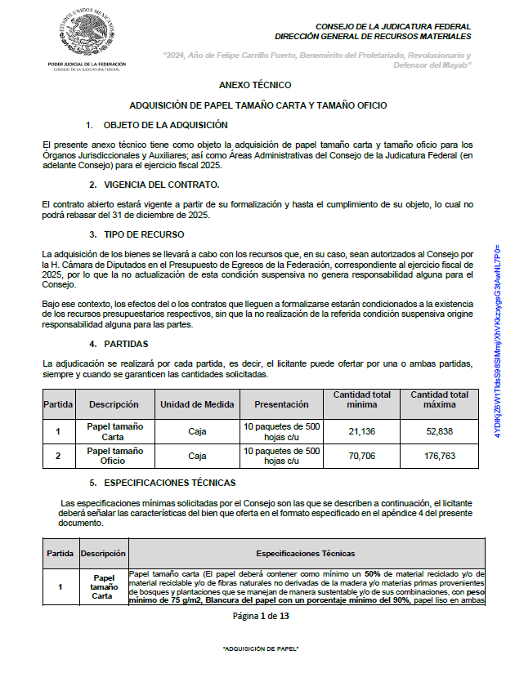

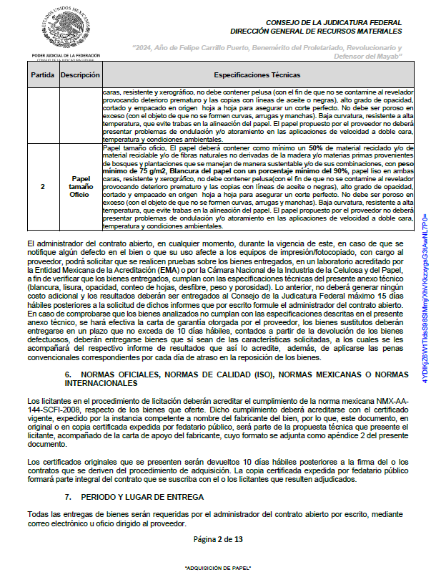

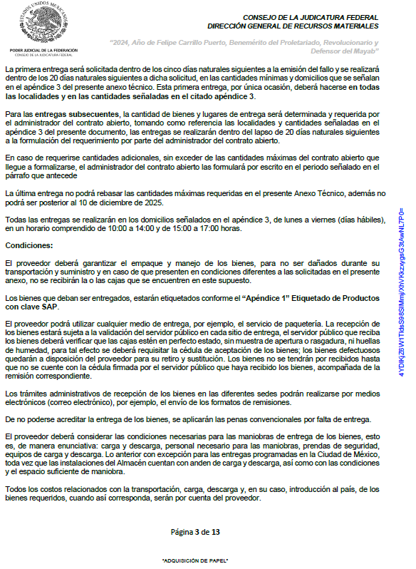

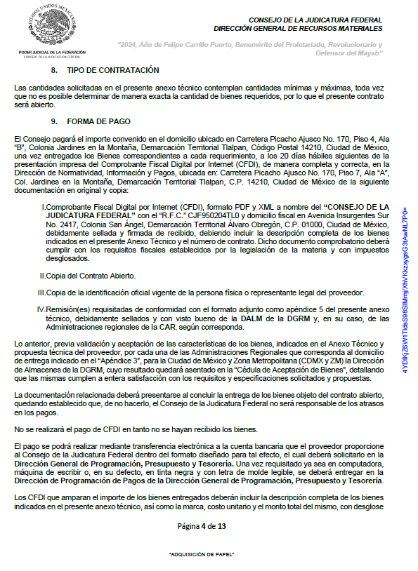

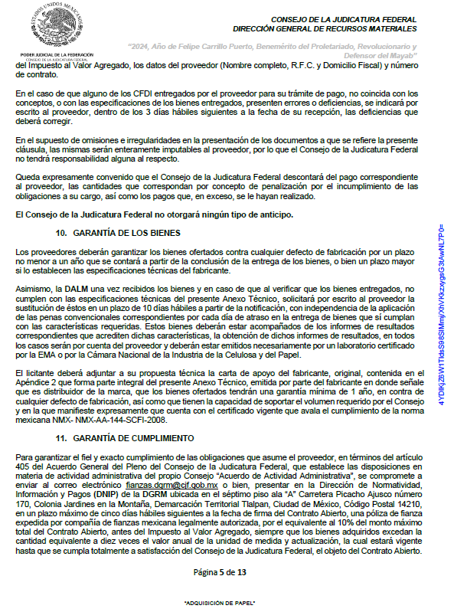

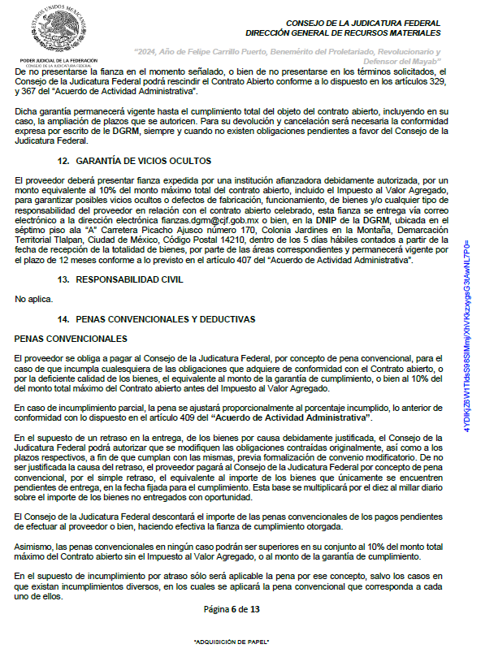

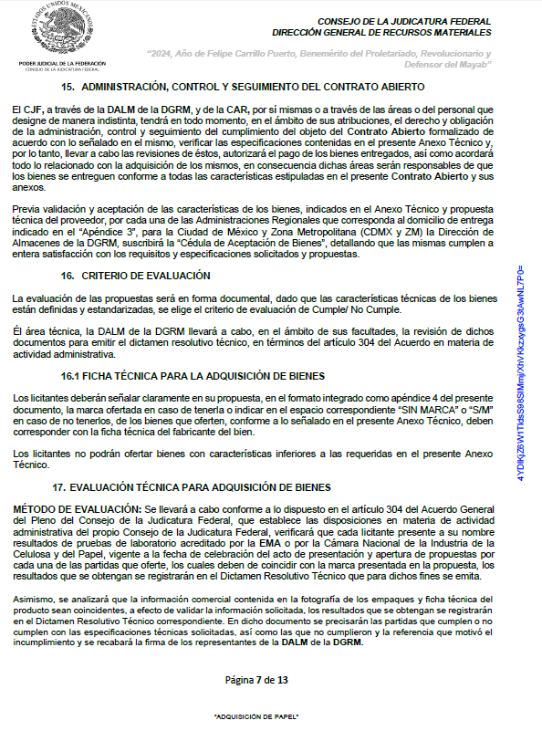

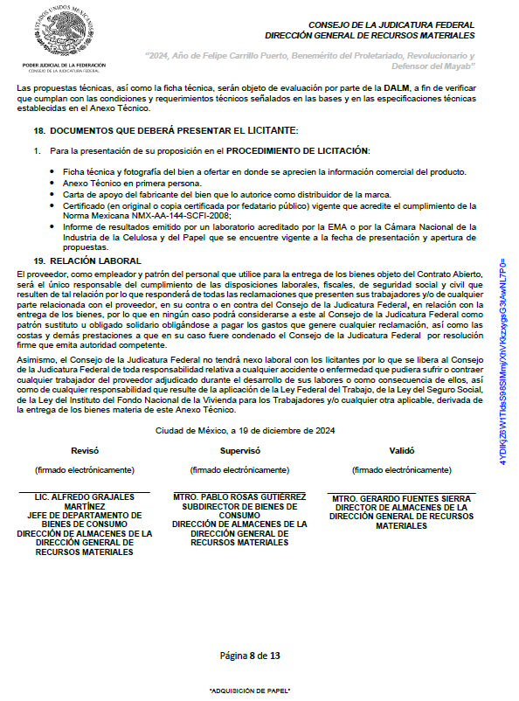

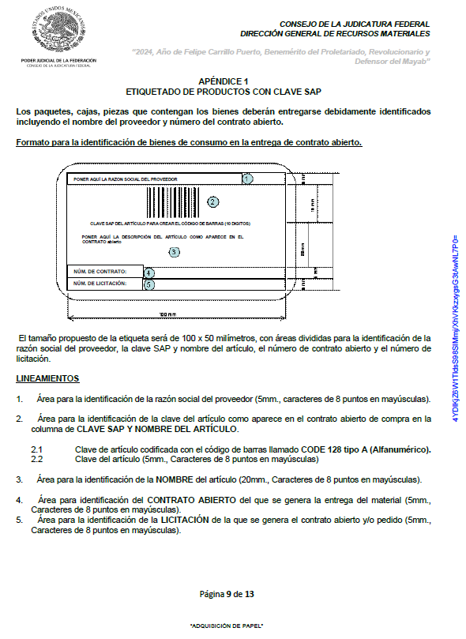

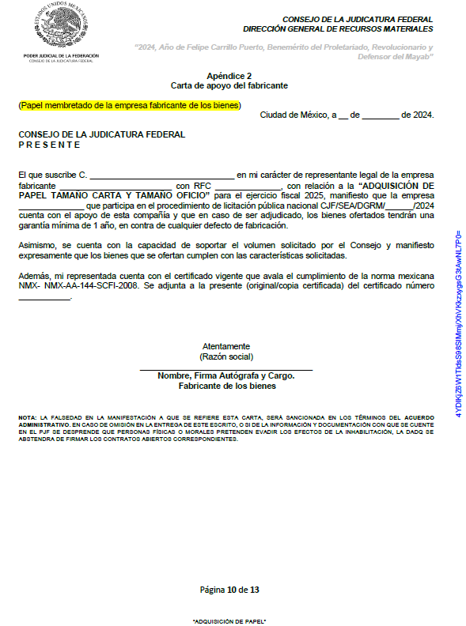

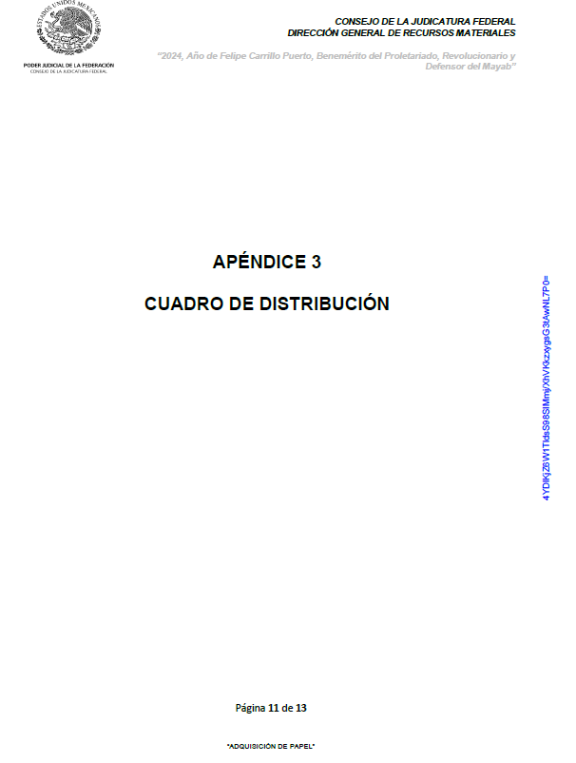





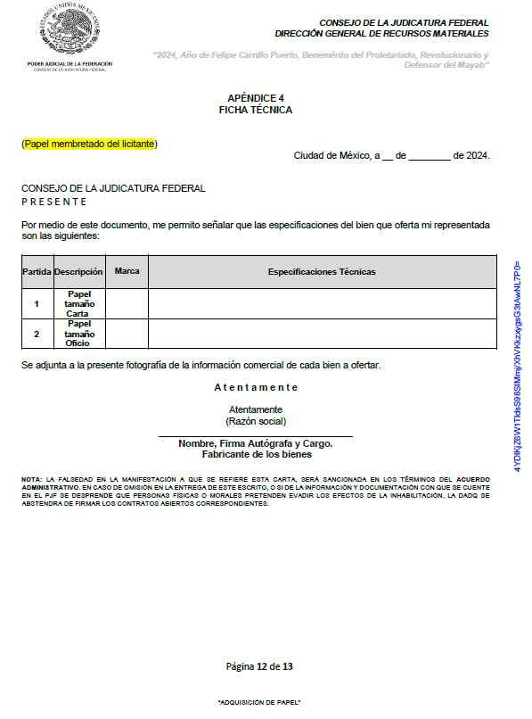

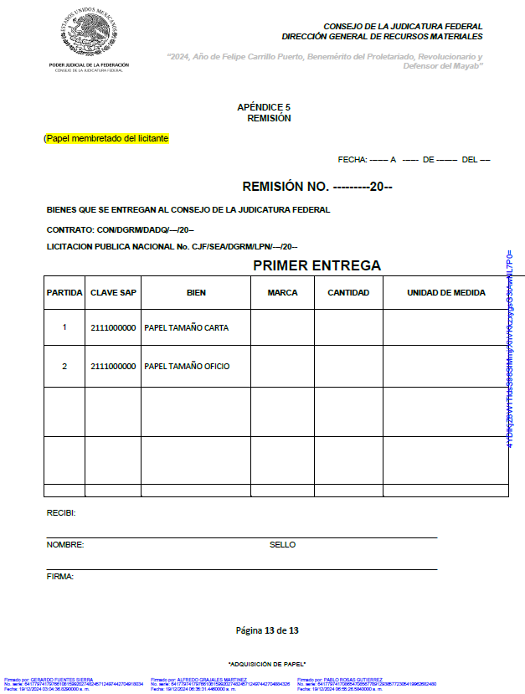

**ANEXO 1**

**ANEXO TÉCNICO 2**

**ADQUISICIÓN DE TÓNER Y CONSUMIBLES PARA IMPRESIÓN Y FOTOCOPIADO.**



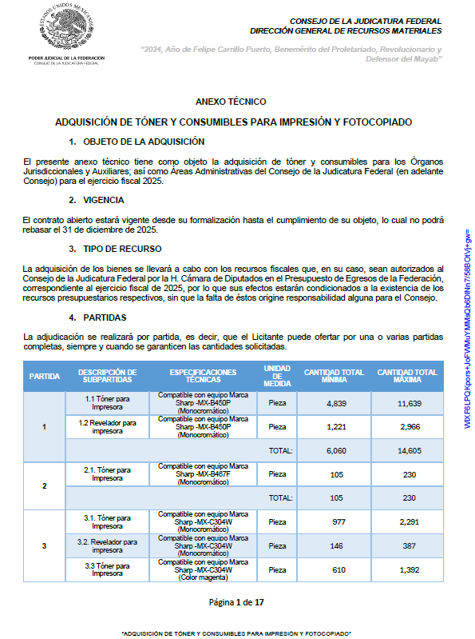

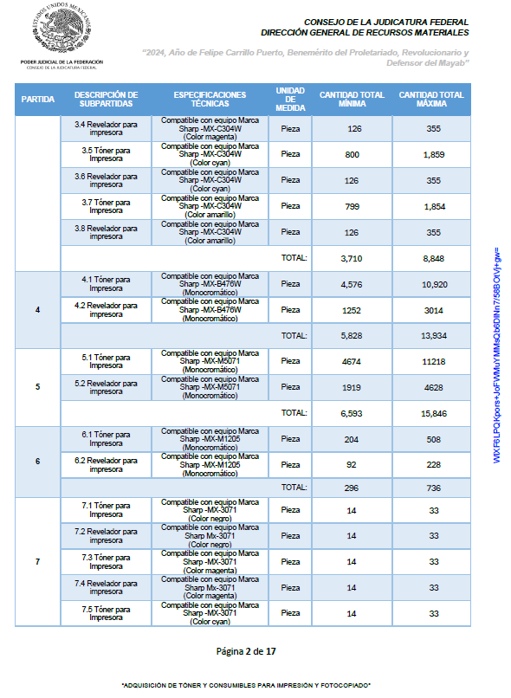

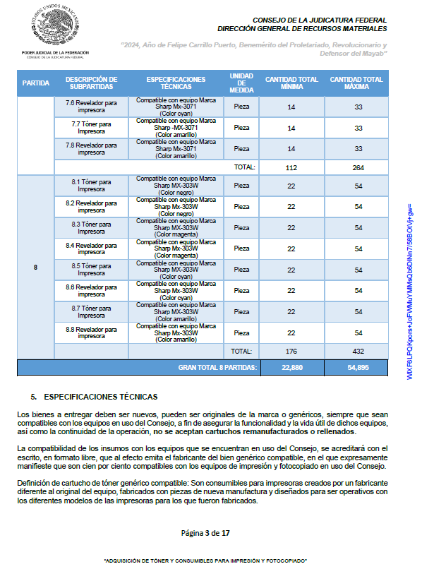

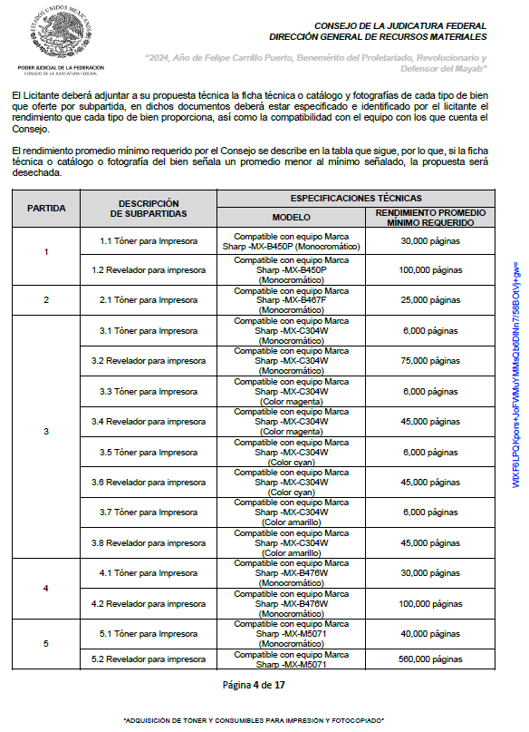

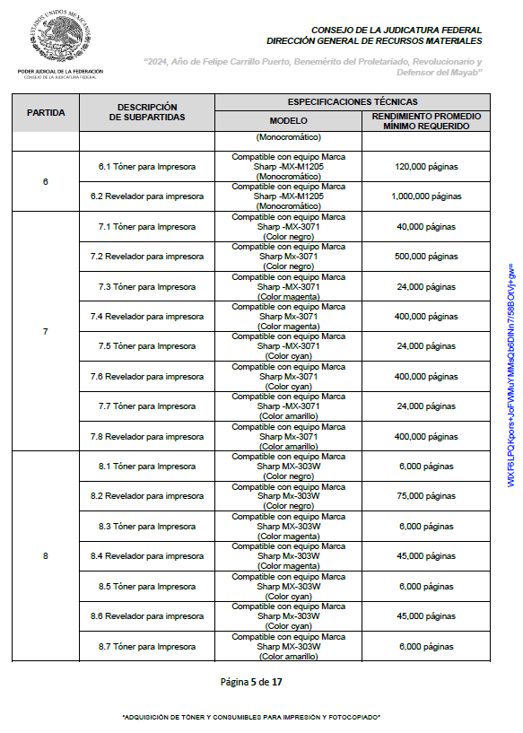

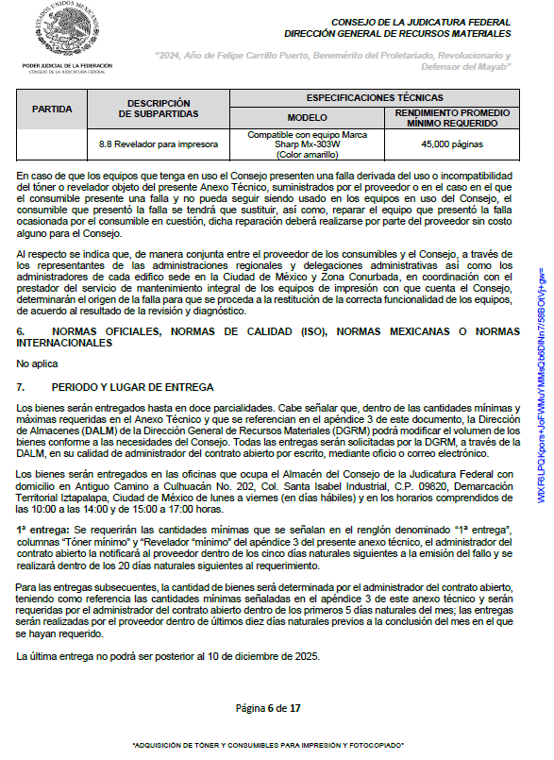

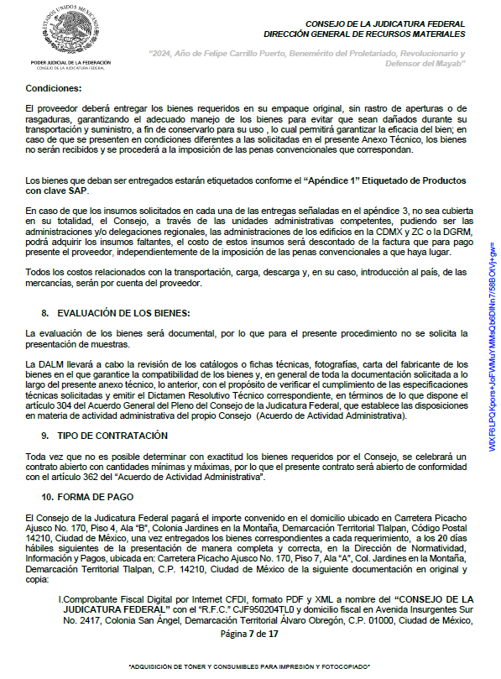

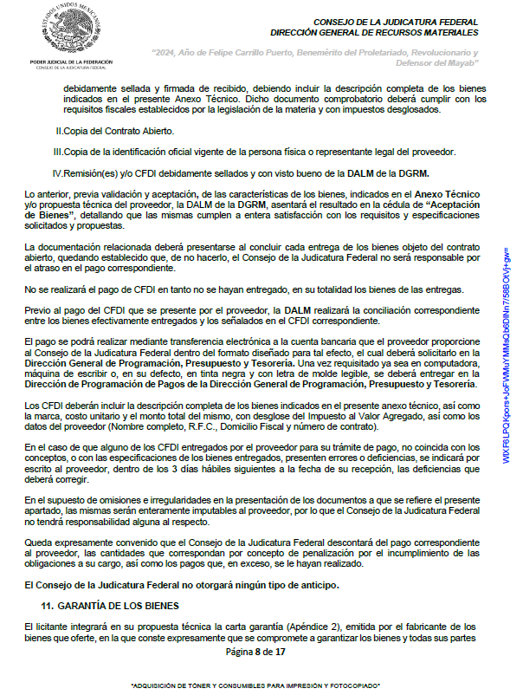

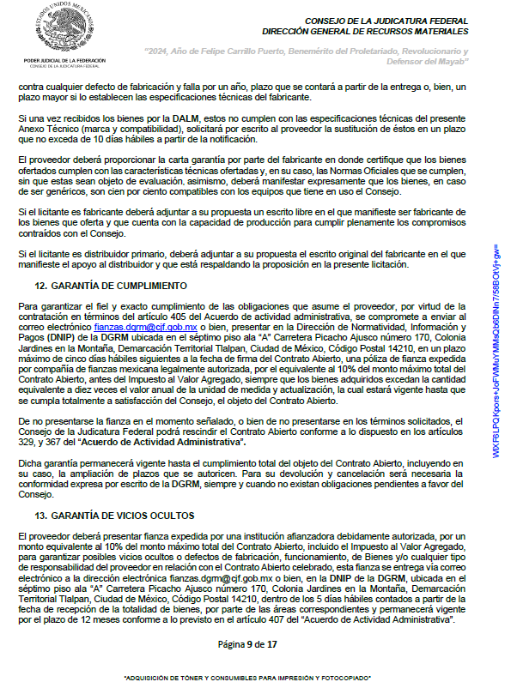

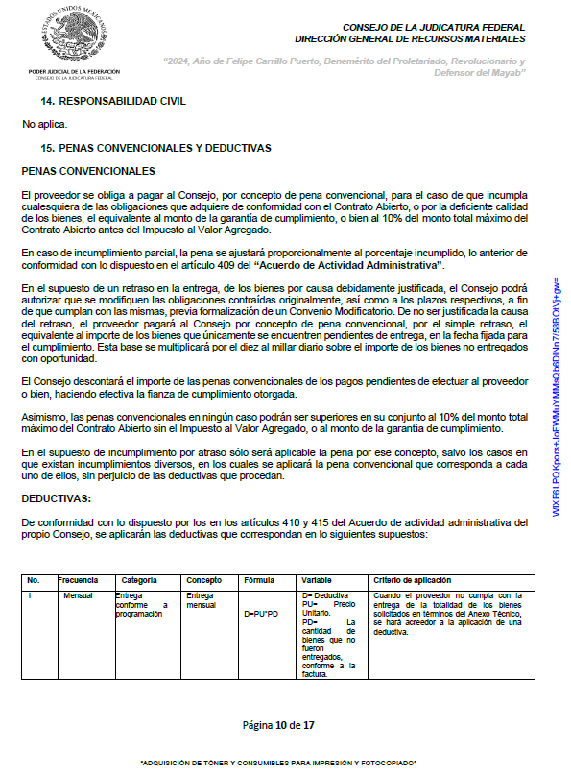

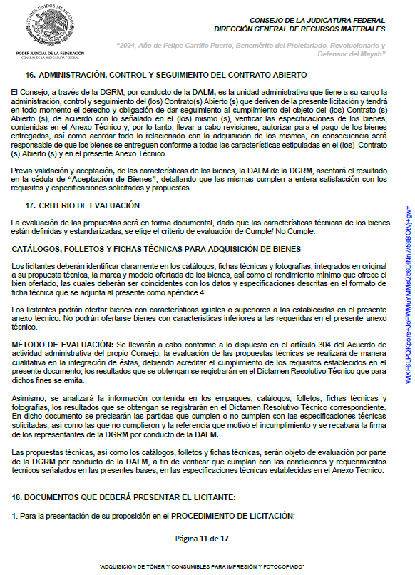

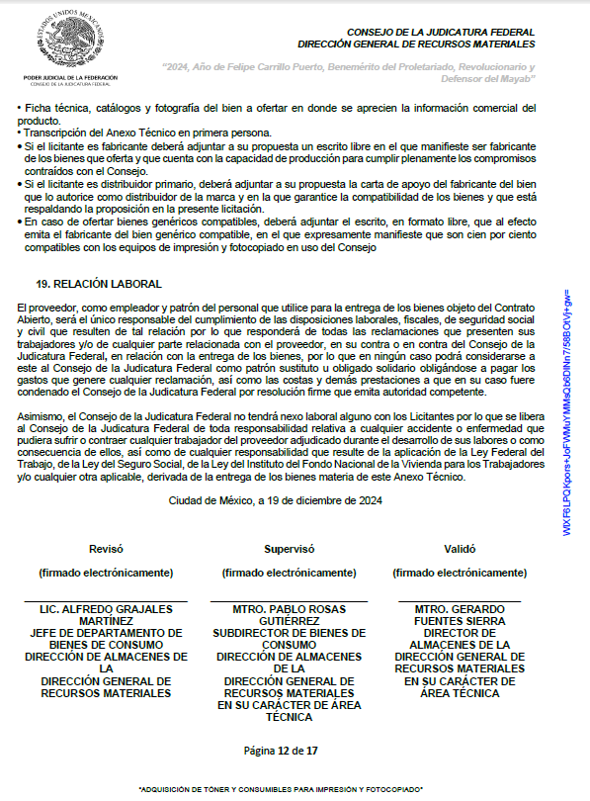

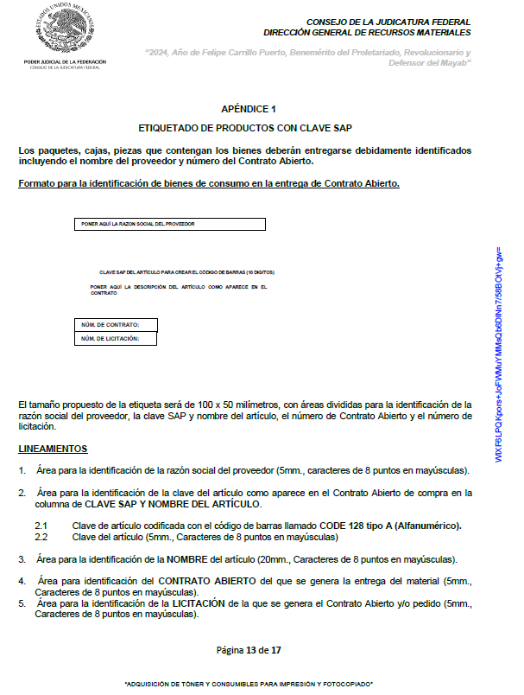

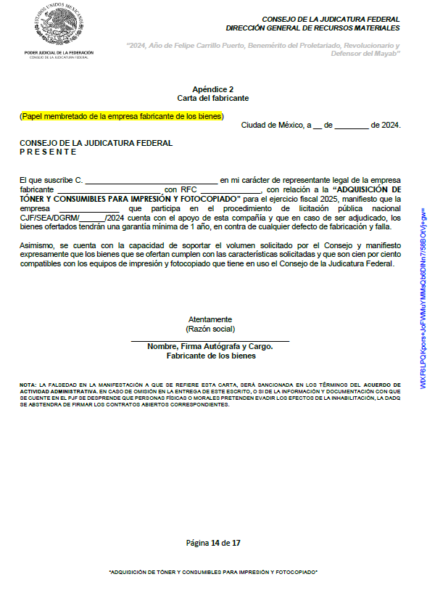

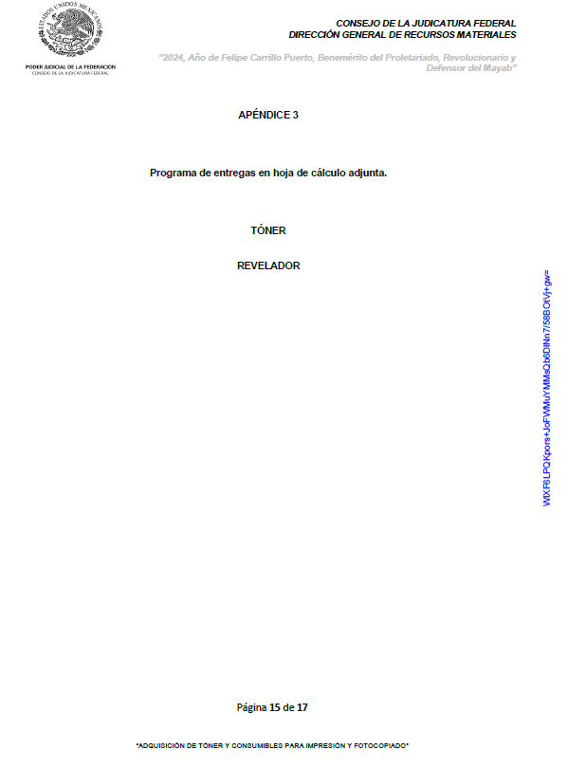

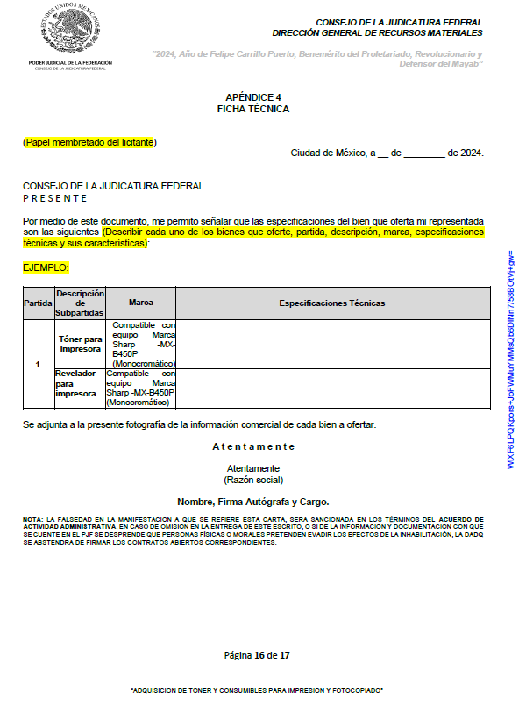

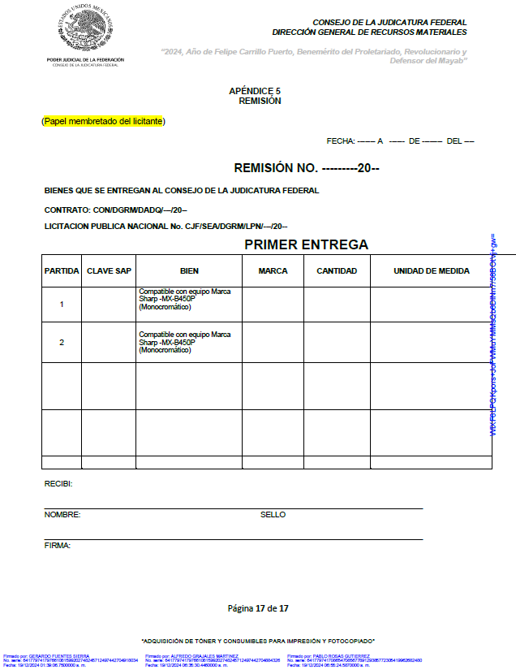

**ANEXO 2**

**MANIFESTACIÓN DE GRADO DE CONTENIDO NACIONAL**

**CIUDAD DE MÉXICO, A DE DE 2024**

**CONSEJO DE LA JUDICATURA FEDERAL**

**P R E S E N T E**

**Texto para persona Moral:**

Me refiero al procedimiento de **Licitación Pública Nacional No.** **CJF/SEA/DGRM/LPN/006/2025**, en el que mi representada, la empresa **(razón social o nombre de la empresa)**, participa a través de la propuesta técnica que se contiene en el sobre número 2.

Sobre el particular y en los términos de lo previsto en el cuarto párrafo del artículo 308 del **Acuerdo General del Pleno del Consejo de la Judicatura Federal, que establece las disposiciones en materia de actividad administrativa del propio Consejo**, manifiesto que el que suscribe, declara bajo protesta de decir verdad, que en el caso de que los **bienes** ofertados estén constituidos por más de un 80% (ochenta por ciento) de materiales no nacionales, se compromete a garantizar la suficiencia de refacciones, accesorios y servicios para que esos bienes se mantengan en utilidad y funcionamiento por, al menos, **cinco años**.

**A T E N T A M E N T E**

**(RAZÓN SOCIAL)**

_____________________________________

**NOMBRE, FIRMA AUTÓGRAFA Y CARGO**

**Texto para persona Física:**

Me refiero al procedimiento de **Licitación Pública Nacional No.** **CJF/SEA/DGRM/LPN/006/2025**, en el que el suscrito (nombre de la persona física) participa a través de la propuesta técnica que se contiene en el **sobre No. 2.**

Sobre el particular y en los términos de lo previsto en el cuarto párrafo del artículo 308 del **Acuerdo General del Pleno del Consejo de la Judicatura Federal, que establece las disposiciones en materia de actividad administrativa del propio Consejo**, manifiesto que el que suscribe, declara bajo protesta de decir verdad, que

en el caso de que los **Bienes** ofertados estén constituidos por más de un 80% (ochenta por ciento) de materiales no nacionales, se compromete a garantizar la suficiencia de refacciones, accesorios y servicios para que esos bienes se mantengan en utilidad y funcionamiento por, al menos, **5 años**.

**A T E N T A M E N T E**

_____________________________________

**NOMBRE, FIRMA AUTÓGRAFA Y CARGO**

**NOTA:** LA FALSEDAD EN LA MANIFESTACIÓN A QUE SE REFIERE ESTA CARTA, SERÁ SANCIONADA EN LOS TÉRMINOS DEL **ACUERDO** **ADMINISTRATIVO**. EN CASO DE OMISIÓN EN LA ENTREGA DE ESTE ESCRITO, O SI DE LA INFORMACIÓN Y DOCUMENTACIÓN CON QUE SE CUENTE EN EL CONSEJO SE DESPRENDE QUE PERSONAS FÍSICAS O MORALES PRETENDEN EVADIR LOS EFECTOS DE LA INHABILITACIÓN, LA **DADQ** SE ABSTENDRÁ DE FIRMAR LOS CONTRATOS O CONTRATOS ABIERTOS CORRESPONDIENTES.

**ANEXO 3**

**ENTREGA DE BIENES ORIGINALES**

(Papel membretado de la empresa)

**CIUDAD DE MÉXICO A __ DE ________ DE 2024**

**CONSEJO DE LA JUDICATURA FEDERAL**

**P R E S E N T E.**

**Texto para persona moral:**

El que suscribe C. _______________________________ en mi carácter de representante legal, en relación al procedimiento de Licitación Pública Nacional **CJF/SEA/DGRM/LPN/006/2025**, manifiesto que, en caso de ser adjudicado, los bienes ofertados son 100% originales en todas y cada una de sus partes, no son remanufacturados, que su adquisición es de origen lícito y, en su caso, que los impuestos y derechos que correspondan están debidamente cubiertos.

Asimismo, manifiesto que mi representada está capacitada para proporcionar asistencia técnica y los servicios relacionados con tales productos. Adicionalmente, se garantiza existencias en el mercado y surtimiento, por un período mínimo de **12** **meses**, para que los bienes ofertados, puedan ser sustituidos en caso necesario.

De igual manera, mi representada será responsable por las violaciones que se causen en materia de patentes, marcas o derechos de autor de los bienes ofertados, por lo que se obliga a sacar en paz y a salvo al CJF, en caso de cualquier reclamación de un tercero que alegue derechos por violaciones a la Ley Federal de Protección a la Propiedad Industrial, y en lo aplicable a la Ley de Propiedad Industrial y a la Ley Federal del Derecho de Autor, sin cargo alguno para este.

**Atentamente**

**(RAZÓN SOCIAL)**

_____________________________________

**NOMBRE, FIRMA AUTÓGRAFA Y CARGO**

**Texto para persona física:**

El que suscribe C. _______________________________, en relación al procedimiento de Licitación Pública Nacional **CJF/SEA/DGRM/LPN/006/2025**, manifiesto que, en caso de ser adjudicado, los bienes ofertados son 100% originales en todas y cada una de sus partes, no son remanufacturados, que su adquisición es de origen lícito y, en su caso, que los impuestos y derechos que correspondan están debidamente cubiertos.

Asimismo, manifiesto que estamos capacitados para proporcionar asistencia técnica y los servicios relacionados con tales productos. Adicionalmente, se garantiza existencias en el mercado y surtimiento, por un período mínimo de **12 meses**, para que los bienes ofertados, puedan ser sustituidos en caso necesario.

De igual manera, manifiesto somos responsables por las violaciones que se causen en materia de patentes, marcas o derechos de autor de los bienes ofertados, por lo que se obliga a sacar en paz y a salvo al CJF, en caso de cualquier reclamación de un tercero que alegue derechos por violaciones a la Ley Federal de Protección a la Propiedad Industrial, y en lo aplicable a la Ley de Propiedad Industrial y a la Ley Federal del Derecho de Autor, sin cargo alguno para este.

**Atentamente**

_____________________________________

**NOMBRE, FIRMA AUTÓGRAFA Y CARGO**

**Nota:** El presente formato podrá ser reproducido por cada Licitante en el modo que estime conveniente, sin embargo, deberá requisitarlo de acuerdo a si es persona física o moral realizando las adecuaciones que sean procedentes, debiendo estar firmado autógrafamente por el representante legal de la empresa o persona facultada.

**ANEXO 4**

**GARANTÍA DE LOS BIENES**

(Papel membretado de la empresa)

**CIUDAD DE MÉXICO A __ DE ________ DE 2024**

**CONSEJO DE LA JUDICATURA FEDERAL**

**P R E S E N T E.**

**Texto para persona Moral:**

El que suscribe C. _______________________________ en mi carácter de representante legal de la empresa licitante, en relación con el procedimiento de Licitación Pública Nacional **CJF/SEA/DGRM/LPN/006/2025**, manifiesto que, en caso de ser adjudicado, los bienes ofertados tendrán una garantía de **un año**, en contra de cualquier vicio oculto o defecto de fabricación.

De igual forma, manifiesto que en caso de que se haga efectiva esta garantía, me responsabilizo del retiro, traslado y seguimiento de la sustitución de los bienes respectivos, sin costo alguno para el **CJF**.

**Atentamente**

**(Razón Social)**

_____________________________________

**NOMBRE, FIRMA AUTÓGRAFA Y CARGO**

**Texto para persona Física:**

El que suscribe C. _______________________________ en relación con el procedimiento de Licitación Pública Nacional **CJF/SEA/DGRM/LPN/006/2025**, manifiesto que, en caso de ser adjudicado, los bienes ofertados tendrán una garantía de **un año**, en contra de cualquier vicio oculto o defecto de fabricación.

De igual forma, manifiesto que en caso de que se haga efectiva esta garantía, me responsabilizo del retiro, traslado y seguimiento de la reparación o sustitución de los bienes respectivos, sin costo alguno para el **CJF**.

**Atentamente**

_____________________________________

**NOMBRE, FIRMA AUTÓGRAFA Y CARGO**

**Nota:** El presente formato podrá ser reproducido por cada licitante en el modo que estime conveniente, sin embargo, deberá requisitarlo de acuerdo a si es persona física o moral realizando las adecuaciones que sean procedentes, debiendo estar firmado autógrafamente por el representante legal de la empresa o persona facultada.

**ANEXO 5**

**MODELO DE CONTRATO ABIERTO**

**CONTRATO ABIERTO** **DE ADQUISICIÓN DE BIENES DERIVADO DEL PROCEDIMIENTO DE (2) NÚMERO (2) QUE CELEBRAN POR UNA PARTE, EL CONSEJO DE LA JUDICATURA FEDERAL, A QUIEN EN LO SUCESIVO SE LE DENOMINARÁ “EL CONSEJO”, REPRESENTADO EN ESTE ACTO POR (3) CON LA PARTICIPACIÓN DEL (3) Y POR LA OTRA PARTE (4) A QUIEN EN LO SUCESIVO SE LE DENOMINARÁ “EL PROVEEDOR”, REPRESENTADO** **EN ESTE ACTO POR (4), EN SU CARÁCTER DE REPRESENTANTE LEGAL, LAS CUALES EN SU CONJUNTO SE LES DENOMINARÁ “LAS PARTES”, AL TENOR DE LAS DECLARACIONES Y CLÁUSULAS SIGUIENTES:**

**D E C L A R A C I O N E S**

**I. DECLARA “EL CONSEJO” QUE:**

**I.1.** De conformidad con lo dispuesto por los artículos 94, párrafo segundo, y 100, párrafo primero, de la Constitución Política de los Estados Unidos Mexicanos; así como 76 y 86 de la Ley Orgánica del Poder Judicial de la Federación, es el órgano encargado de la administración, vigilancia, disciplina y carrera judicial del Poder Judicial de la Federación, con excepción de la Suprema Corte de Justicia de la Nación y del Tribunal Electoral con independencia técnica, de gestión y para emitir sus resoluciones.

**I.2.** El **(5)**, en su carácter de titular de la **(5)** y **(5)**, en su carácter de titular de la **(5)**, cuentan con facultades para la celebración de este Contrato Abierto, de conformidad con lo dispuesto por el artículo 264 fracción **(6)**, del Acuerdo General del Pleno del Consejo de la Judicatura Federal que establece las disposiciones en materia de actividad administrativa del propio Consejo, en adelante “**Acuerdo Administrativo**” y con los artículos **(6)** del Acuerdo General del Pleno del Consejo de la Judicatura Federal, que reglamenta la organización y funcionamiento del propio Consejo; en adelante “**Acuerdo de Organización”**.

**I.3.** El **(7)**, en su carácter de **(7)**, participa en este Contrato Abierto como área encargada de la administración, control y seguimiento de conformidad con lo dispuesto por los artículos **(7)** del “**Acuerdo de Organización**” en concordancia con lo señalado en el artículo 242 del **“Acuerdo de Actividad Administrativa”.**

**I.4.** Los bienes, materia del presente Contrato Abierto fueron adjudicados a través del procedimiento de **(2)** No. **(2)**, previsto en los artículos **(8)** y 362 del “**Acuerdo Administrativo**”, autorizado por **(8)**, como consta en el Dictamen de Adjudicación Ref.: **(8)** de fecha **(8)** en el cual se señalan los elementos esenciales para la determinación de la adjudicación, son vertidas las cuestiones técnicas y analizados y valorados los costos unitarios y totales de las propuestas, cuya copia simple se integra al presente Contrato Abierto como **Anexo *.**

**I.5**. Cuenta con la disponibilidad presupuestal para hacer frente a las obligaciones derivadas del presente Contrato Abierto según consta en el certificado de disponibilidad presupuestal número **(9)** de la Unidad Ejecutora de Gasto **(9)** que consigna una cantidad de $**(9)**, cuya copia simple se integra al presente Contrato Abierto como **Anexo *. (9)**

**NOTA:** SI SE TRATA DE UNA CONTRATACIÓN ANTICIPADA O PLURIANUAL LA DECLARACIÓN I.5 QUE ANTECEDE DEBERÁ SUSTITUIRSE CONFORME A LOS PÁRRAFOS SIGUIENTES, DE NO SER ASÍ SE DEBERÁN ELIMINAR: **(10)**.

**(En caso de contar, con autorización para realizar Contratación anticipada)**

**I.5.** Para el inicio de la vigencia del Contrato Abierto cuenta con la suficiencia presupuestal para hacer frente a las obligaciones derivadas del presente Contrato Abierto según consta en el oficio número **(10)** de fecha **(10)**, emitido por la Dirección General de Programación, Presupuesto y Tesorería, cuya copia simple se integra al presente Contrato Abierto como **Anexo \***

Cuenta con la autorización para formalizar la contratación de manera anticipada mediante oficio número **(10)** de fecha **(10)**, cuya copia simple se integra al presente Contrato Abierto como **Anexo *.**

Por lo que respecta al(los) ejercicio(s) **(10)**, estará(n) sujeto(s) a la disponibilidad presupuestaria, por lo que sus efectos estarán condicionados a la existencia de los recursos presupuestarios respectivos, sin que la no realización de la referida condición suspensiva origine responsabilidad alguna para **“EL CONSEJO”.**

**(En caso de contar con autorización para realizar Contratación plurianual)**

**I.5.** Cuenta con la disponibilidad presupuestal para hacer frente a las obligaciones derivadas del presente Contrato Abierto para el ejercicio fiscal **(10)**, según consta en el oficio **(10)** de fecha **(10)**, que consigna una cantidad de $**(10)**; ahora bien por cuanto hace al ejercicio de los recursos para **(10)** estará sujeto para fines de su ejecución y pago, al presupuesto que apruebe la H. Cámara de Diputados, así como el calendario de gasto que se autorice al Poder Judicial de la Federación, por lo que sus efectos estarán condicionados a la existencia de los recursos presupuestarios respectivos, sin que la no realización de la referida condición suspensiva origine responsabilidad alguna para el Consejo, cuya copia simple se integra al presente Contrato Abierto como **Anexo \***.

Cuenta con la autorización para la contratación plurianual mediante oficio número **(10)** de fecha **(10)**, cuya copia simple se integra al presente Contrato Abierto como **Anexo *.**

**I.6.** No le corresponde otorgar garantías ni efectuar depósitos para el cumplimiento de sus obligaciones de pago, en términos de lo dispuesto por los artículos 56 de la Ley Federal de Presupuesto y Responsabilidad Hacendaria, y 745 del “**Acuerdo Administrativo**”.

**I.7.** Se encuentra inscrito en el Registro Federal de Contribuyentes en adelante “R.F.C.” bajo el número CJF950204TL0, cuya copia simple se agrega como **Anexo *.**

**I.8.** Señala como su domicilio, para todos los efectos legales a que haya lugar, el ubicado en Avenida Insurgentes Sur No. 2417, Colonia San Ángel, Alcaldía Álvaro Obregón, Código Postal 01000, en la Ciudad de México. **(11)**

**II. DECLARA “EL PROVEEDOR” QUE:**

**II.1.** **(12)** Es una persona moral constituida conforme a las leyes mexicanas bajo la forma de Sociedad **(12)** como consta en la escritura pública número **(12)**, de fecha **(12)**, otorgada ante la fe del Licenciado **(12)** Notario Público, inscrita en el Registro Público de la Propiedad y de Comercio de **(12)**, bajo el folio mercantil No. **(12)**, cuya copia simple se integra al presente Contrato Abierto como **Anexo \***

**(En caso de ser empresa extranjera se deberá adecuar dicho apartado)**.

**II.2.** Su objeto social y/o giro comercial comprende, entre otros, **(13)** que es acorde con la adquisición objeto del presente Contrato Abierto, para lo cual cuenta con los recursos materiales, financieros, el personal calificado, con la experiencia y conocimientos necesarios, así como con el equipo y demás elementos que se requieren para la prestación de los mismos.

**NOTA:** SI EL PROVEEDOR ES UNA PERSONA FÍSICA, LAS DECLARACIONES II.1 Y II.2 DEBERÁN SUSTITUIRSE POR LOS SIGUIENTES 2 PÁRRAFOS. DE NO SER ASÍ SE DEBERÁN ELIMINAR.

**II.1.** La C **(12)** es una persona física con actividad empresarial, que se identifica con **(12)** vigente expedido por **(12)**, con número **(12)**, cuya copia simple se integra al presente Contrato Abierto como **Anexo \***.

**II.2.** Su actividad comercial o giro comercial comprende, entre otros, **(13)** que es acorde con la adquisición objeto del presente Contrato Abierto, para lo cual cuenta con los recursos materiales, financieros, el personal calificado, con la experiencia y conocimientos necesarios, así como con el equipo y demás elementos que se requieren para la prestación de los mismos.

**II.3. El** **(14)**, se identifica con **(14)** y acredita su personalidad como **(14)**, en términos del poder (general o especial) **(14)** que le fue conferido mediante escritura pública número **(14)**, otorgada ante la fe del Licenciado **(14)** Público número **(14)**, con facultades para actos **(14)** inscrita en el Registro Público de la Propiedad y de Comercio de **(14)**, bajo el Folio Mercantil número **(14)**, instrumento con el cual acredita las facultades con que cuenta para suscribir el presente Contrato Abierto y adquirir en nombre de su representada los derechos y obligaciones que en el mismo se estipulan, manifestando bajo protesta de decir verdad que no le han sido revocadas ni limitadas en forma alguna, cuya copia simple se integra al presente Contrato Abierto como **Anexo \***.

En caso de sustitución del representante legal, bastará con notificar al área contratante de “**EL CONSEJO**” en un término no mayor de 5 días hábiles, presentando la documentación que acredite fehacientemente su representación.

**II.4.** Conoce los términos y condiciones del procedimiento de donde derivó la adjudicación del presente Contrato Abierto. Asimismo, acepta y reconoce que la relación contractual se rige sólo por las disposiciones del **“Acuerdo Administrativo”**.

**II.5.** Manifiesta bajo protesta de decir verdad que no se encuentra en alguno de los supuestos que establecen los artículos 49, fracción IX de la Ley General de Responsabilidades Administrativas, 32 D del Código Fiscal de la Federación y 299 del **“Acuerdo Administrativo”**, que constituyan impedimentos para celebrar contratos con **“EL CONSEJO”**.

**II.6. (Para el caso de que se trate de personas morales)** Manifiesta bajo formal protesta que cuenta con una **Política de Integridad** en términos del artículo 25 de la Ley General de Responsabilidades Administrativas; y que no ha incurrido en ninguno de los actos a que alude el capítulo III, del citado ordenamiento legal, en lo que le resulte aplicable.

**II.7.** Se encuentra inscrita en el “R.F.C.” bajo la clave **(15)**, según cédula de identificación fiscal, cuya copia simple se integra al presente Contrato Abierto como **Anexo *.**

**II.8.** Para los efectos de este Contrato Abierto señala para oír y recibir todo tipo de notificaciones su domicilio fiscal ubicado en **(16)**, lo que acredita en términos del comprobante exhibido, el cual se adjunta al presente Contrato Abierto como **Anexo *.**

**III.** **DECLARACIÓN CONJUNTA:**

**III**.**I**. Que se reconocen mutuamente la personalidad y capacidad jurídica con la que comparecen, por conducto de sus representantes, siendo su voluntad celebrar el presente Contrato Abierto y que libres de cualquier tipo de coacción física o moral, están conformes en sujetar sus obligaciones al contenido de las siguientes:

**C L Á U S U L A S**

**PRIMERA. OBJETO DEL CONTRATO.**

**“EL CONSEJO”** adquiere de **“EL PROVEEDOR”** y éste se obliga a entregar, **(17)**, el (los) bien (es), conforme a las especificaciones técnicas solicitadas **(17),** así como en las propuestas técnica y económica ofertadas por **“EL PROVEEDOR”.**

Las cantidades mínimas y máximas de los bienes requeridos por “**EL CONSEJO”** con motivo de este Contrato Abierto son conforme se muestra a continuación:

| **PARTIDA** | **CLAVE SAP** | **DESCRIPCIÓN** | **MARCA** | **UNIDAD DE MEDIDA** | **CANTIDAD MÍNIMA** | **CANTIDAD MÁXIMA** |
| --- | --- | --- | --- | --- | --- | --- |
| XX | XXXXXXX | XXXXXXXXXXXXXX | XXXX | XXXX | XXXXX | XXXXX |
| XX | XXXXXX | XXXXXXXXXXXXXX | XXXX | XXXXX | XXXXX | XXXXXX |

Las cantidades mínimas y máximas cumplen con lo dispuesto por el artículo 362, fracción I del **“Acuerdo Administrativo”.**

**SEGUNDA. ENTREGA DE LOS BIENES.**

**“EL PROVEEDOR”** se obliga a entregar, **(18)** los bienes objeto del presente Contrato Abierto en los términos de las especificaciones técnicas solicitadas y sus propuestas técnica y económica, los costos relacionados con la transportación y, en su caso, introducción al país cuando así corresponda, serán por su cuenta.

El plazo de entrega de los bienes será de acuerdo a lo siguiente:

| **TIEMPO DE ENTREGA** | |
| --- | --- |
| **ACTIVIDAD** | **FECHA DE ENTREGA** |
| **PRIMERA ENTREGA** | XXXXXXXXXXXXXXXXXXX |
| **SEGUNDA ENTREGA** | XXXXXXXXXXXXXXXXXXXXXXXXXXXXX |
| **TERCERA ENTREGA** | XXXXXXXXXXXXXXXXXXX |
| **CANTIDAD MÁXIMA** | |
| EN CASO DE REQUERIR LA CANTIDAD MÁXIMA LA ENTREGA SERÁ DENTRO DE LOS 20 DÍAS HÁBILES, A PARTIR DE LA NOTIFICACIÓN POR ESCRITO A “**EL PROVEEDOR**”, DICHA ENTREGA DE LOS BIENES NO PODRÁ REBASAR EL**(18)**, FECHA DE VENCIMIENTO DEL CONTRATO ABIERTO. | |
| **LUGAR DE ENTREGA** | XXXXXXXXXXXXXXXXXXXXXXXXXXXX |

Los bienes serán recibidos por **“EL CONSEJO”**, por conducto de **(18)** quien verificará que cumplan con las especificaciones correspondientes, y devolverá a **“EL PROVEEDOR”** aquéllos que no cumplan con las mismas.

La recepción de los bienes no libera a **“EL PROVEEDOR”** de la responsabilidad que se derive de la verificación, pruebas o cualquier otro medio de comprobación en relación con la calidad y especificaciones que **“EL CONSEJO”** considere, y que se realicen con posterioridad para constatar las características de los bienes.

**TERCERA. ACCESO AL INTERIOR DE LOS INMUEBLES.**

**“EL CONSEJO”**, permitirá a **“EL PROVEEDOR”**, el acceso a los lugares en donde deben entregarse, instalarse o configurarse los bienes señalados en la cláusula primera de este instrumento, así como en las ocasiones que **“EL CONSEJO”**, lo solicite, reconociendo **“EL PROVEEDOR”**, la existencia de los métodos de control y seguridad que tiene **“EL CONSEJO”**, comprometiéndose a acatarlos y respetarlos.

**CUARTA. VIGENCIA.**

El presente Contrato Abierto surte sus efectos legales a partir de la fecha de su formalización y su vigencia será hasta el cumplimiento de su objeto, **el cual no podrá rebasar el ** de ******** de \*\*\*\***. (**Estipular el ejercicio fiscal correspondiente**).

**QUINTA. MONTO.**

El importe del presente Contrato Abierto es por la cantidad mínima de $**(19)** más **$(19)** por concepto de impuesto al valor agregado, lo que hace un total de **$(19)** y por la cantidad máxima de $**(19)** más **$(19)** por concepto de impuesto al valor agregado, lo que hace un total de **$(19)**,en términos de los precios unitarios que se mencionan en esta cláusula.

El costo unitario de los bienes objeto del presente Contrato Abierto es el que se detalla a continuación:

| **PARTIDA** | **CLAVE SAP** | **DESCRIPCIÓN** | **UNIDAD DE MEDIDA** | **CANTIDAD MÍNIMA** | **COSTO UNITARIO** | **COSTO TOTAL DE CANTIDADES MÍNIMAS** | **CANTIDAD MÁXIMA** | **COSTO TOTAL DE CANTIDADES MÁXIMAS** |
| --- | --- | --- | --- | --- | --- | --- | --- | --- |
| X | XXXXX | XXXXXXXXXX | XXXXX | XXXXXX | XXXXX | XXXXXXX | XXXXXX | XXXXXXXXXXXXX |
| X | XXXXX | XXXXXXXXXX | XXXXX | XXXXX | XXXXXX | XXXXXXXXX | XXXXXX | XXXXXXXXX |
|  |  |  |  |  | **SUBTOTAL** | XXXXXXX | **SUBTOTAL** | XXXXXXXXXXXX |
|  |  |  |  |  | **IVA** | XXXXXXXX | **IVA** | XXXXXXXXXXXXX |
|  |  |  |  |  | **TOTAL** | XXXXXXX | **TOTAL** | XXXXXXXXXX |

Las cantidades señaladas cubren a **“EL PROVEEDOR”** todos los gastos que se originen como consecuencia de este Contrato Abierto, por lo que no podrá exigir mayor retribución por ningún concepto.

El ejercicio de las cantidades máximas estará en función de las necesidades de **“EL CONSEJO”** y de lo que determine el área administradora, conforme al cuadro estipulado en la Cláusula Segunda, dicha entrega no podrá rebasar la fecha de conclusión de la vigencia del Contrato Abierto.

**SEXTA. IMPUESTO Y DERECHOS.**

**“EL PROVEEDOR”** se compromete y se obliga a cubrir todos aquellos impuestos y derechos que se generen con motivo del presente Contrato Abierto, cuya carga tributaria le corresponda.

En general, **“El PROVEEDOR”** será responsable de atender las obligaciones fiscales federales y estatales que se originen derivado del cumplimiento del presente Contrato Abierto.

**SÉPTIMA.** **LUGAR Y FORMA DE PAGO.**

**“EL CONSEJO”** pagará el importe convenido en el domicilio ubicado en **(20)**, una vez recibidos los bienes, a los 20 días hábiles siguientes de la presentación de manera completa y correcta, en **(20)**, ubicada en: **(20)** de la siguiente documentación en original y copia:

1. Comprobante Fiscal Digital por Internet CFDI, formato PDF y XML a nombre del “CONSEJO DE LA JUDICATURA FEDERAL” con el “R.F.C.” CJF950204TL0 y domicilio fiscal en Avenida Insurgentes Sur No. 2417, Colonia San Ángel, Alcaldía de Álvaro Obregón, C.P. 01000, Ciudad de México, debidamente sellada y firmada de recibido, debiendo incluir la descripción completa de los bienes indicados en la cláusula primera del presente Contrato Abierto. Dicho documento comprobatorio deberá cumplir con los requisitos fiscales establecidos por la legislación de la materia y con impuestos desglosados.
2. Copia del Contrato Abierto.
3. Copia de la identificación oficial de la persona física o representante legal de **“EL PROVEEDOR”**.
4. Remisión(es) y/o CFDI debidamente sellados y con visto bueno de la **(20)**.

Lo anterior, previa validación y aceptación de la **(20)** de las características de los bienes, indicados en el **Anexo \*** de las bases del procedimiento **(2)** y/o propuesta técnica de **“EL PROVEEDOR”**, cuyo resultado quedará asentado en la cédula **“Aceptación de Bienes”**, detallando que las mismas cumplen a entera satisfacción con los requisitos y especificaciones solicitados y propuestas.

La documentación relacionada deberá presentarse al concluir la entrega, **(20)** de los bines objeto del Contrato Abierto, quedando establecido que, de no hacerlo, el Consejo no será responsable de los atrasos que se generen por aspectos presupuestales.

No se realizará el pago de CFDI en tanto no se haya recibido en su totalidad la (s) partida (s), salvo lo dispuesto en el numeral **(20)** “Entregas Parciales” de las bases del procedimiento **(2)**.

El pago se podrá realizar mediante transferencia electrónica a la cuenta bancaria que **“EL PROVEEDOR”** proporcione a **“EL CONSEJO”** dentro del formato diseñado para tal efecto, el cual deberá solicitarlo en la **(20).** Una vez requisitado ya sea en computadora, máquina de escribir o, en su defecto, en tinta negra y con letra de molde legible, se deberá entregar en la **(20),** conforme a lo establecido en el numeral **(20)** de las bases del procedimiento de **(2)**.

Los CFDI que amparan el importe de la contratación deberán incluir la descripción completa de los bienes indicados en la cláusula primera del presente Contrato Abierto, así como la marca, costo unitario y el monto total del mismo, con desglose del impuesto al valor agregado, así como los datos de **“EL PROVEEDOR”** (Nombre completo, R.F.C. y Domicilio Fiscal).

En el caso de que alguno de los CFDI entregados por **“EL PROVEEDOR”** para su trámite de pago, no coincida con los conceptos, o con las especificaciones de los bienes suministrados o que, en su caso, presenten errores o deficiencias, se indicará por escrito a **“EL PROVEEDOR”**, dentro de los tres días hábiles siguientes a la fecha de su recepción, las deficiencias que deberá corregir.

En el supuesto de omisiones e irregularidades en la presentación de los documentos a que se refiere la presente cláusula, las mismas serán enteramente imputables a **“EL PROVEEDOR”**, por lo que **“EL CONSEJO”** no tendrá responsabilidad alguna al respecto.

Queda expresamente convenido que **“EL CONSEJO”** descontará del pago correspondiente a **“EL PROVEEDOR”**, las cantidades que correspondan por concepto de penalización por el incumplimiento de las obligaciones a su cargo, así como los pagos que, en exceso, se le hayan realizado.

**OCTAVA. PAGOS EN EXCESO.**

En caso de que **“EL PROVEEDOR”** reciba pagos en exceso, deberá reintegrar las cantidades que correspondan más los intereses, los que se calcularán conforme a una tasa que será igual a la establecida en el Código Fiscal de la Federación, como si se tratara del supuesto de prórroga para el pago de créditos fiscales. Los cargos se calcularán sobre las cantidades pagadas en exceso en cada caso y se computarán por días naturales, desde la fecha del pago hasta que se pongan efectivamente las cantidades a disposición de **“EL CONSEJO”** quien, en su caso, los podrá descontar de los pagos pendientes de realizar a **“EL PROVEEDOR”**.

**NOVENA. MODIFICACIONES.**

Cualquier modificación a este Contrato Abierto se realizará en estricto apego al artículo 368 del “**Acuerdo Administrativo**” **(en caso de ser procedente señalar el artículo 362 último párrafo)**.

Podrá ser modificado dentro de su vigencia, los plazos de cumplimiento, así como la cantidad de bienes, siempre y cuando se haya cumplido con la entrega total de las cantidades máximas establecidas en la cláusula primera del presente, sólo en caso de que **“EL PROVEEDOR”** mantenga sin variación alguna los precios y demás condiciones establecidas en este instrumento y se cuente con las autorizaciones de las instancias respectivas.

**DÉCIMA. AJUSTE DE PRECIOS.**

En caso de que hayan ocurrido circunstancias excepcionales no previstas, que obliguen a **“EL PROVEEDOR”** a modificar sus precios fundadamente, previa autorización de las instancias respectivas de **“EL CONSEJO”** se procederá al ajuste, de conformidad con el artículo 372 del “**Acuerdo Administrativo**”, a cuyo cumplimiento se encuentran sujetas ambas partes.

**DÉCIMA PRIMERA. VISITA A LAS INSTALACIONES DE “EL PROVEEDOR”**.

**“EL CONSEJO”** podrá, en su caso, efectuar las visitas que juzgue necesarias a las instalaciones de **“EL PROVEEDOR”**, a fin de verificar el grado de avance y la calidad de fabricación de los bienes objeto del Contrato Abierto.

**DÉCIMA SEGUNDA. ADMINISTRACIÓN, CONTROL Y SEGUIMIENTO, POR PARTE DE “EL CONSEJO”.**

**“EL CONSEJO”**, a través de la **(21)** y de la **(21)**, por medio de la **(21)**, (unidad administrativa que conforme al Anexo Técnico y las bases del **(21)** tiene a su cargo la administración, control y seguimiento (si son más de una: de manera indistinta) tendrá(n) en todo momento el derecho y obligación de dar seguimiento al cumplimiento del objeto del Contrato Abierto, de acuerdo con lo señalado en el mismo, verificar las especificaciones contenidas en el **Anexo Técnico**  y, por lo tanto, llevar a cabo revisiones, autorizar para el pago de los bienes entregados, así como acordar todo lo relacionado con la adquisición de los mismos, en consecuencia dichas áreas serán responsables de que los bienes se entreguen conforme a todas las características estipuladas en el presente Contrato Abierto y sus anexos.

**DÉCIMA TERCERA. GARANTÍA Y VERIFICACIÓN INHERENTE A LOS BIENES.**

**“EL PROVEEDOR”** se obliga a garantizar los bienes objeto del presente Contrato Abierto contra cualquier vicio oculto, defecto de fabricación, funcionamiento y/o cualquier otro tipo de responsabilidad por un plazo de **(22)** o bien en un plazo mayor si lo establece las especificaciones técnicas del fabricante, que se contará a partir de la entrega **(22)**, lo cual será verificado por parte de las áreas correspondientes.

**“EL CONSEJO”** podrá, en la recepción de los bienes, así como en el período de garantía, por sí o por terceras personas a su juicio, realizar las pruebas que considere necesarias para comprobar que cumplan con las especificaciones señaladas en el presente instrumento.

En el caso de que **“EL CONSEJO”** detecte que los bienes no cumplen con las especificaciones, calidad establecida o que presenten cualquier otro vicio oculto, **“EL PROVEEDOR”** se compromete a sustituir en el período perentorio establecido por **“EL CONSEJO”**, que será dentro de los tres a cinco días hábiles, a partir de que los bienes se pongan a disposición de **“EL PROVEEDOR”**.

De no cumplir **“EL PROVEEDOR”** con la debida y oportuna sustitución, se hará acreedor a la aplicación de la pena convencional correspondiente.

Cuando derivado de las pruebas se advierta que el 30% de los bienes no cumplen con las especificaciones y calidad establecidas en el Contrato Abierto **“EL CONSEJO”** podrá hacer efectiva la garantía de referencia y **“EL PROVEEDOR”** se responsabilizará del retiro, traslado, seguimiento de la reparación o, en su caso, sustitución de los bienes, sin perjuicio de que **“EL CONSEJO”**, en caso de considerarlo conveniente, haga efectiva la póliza que se encuentre vigente, o llevar a cabo la rescisión de la relación contractual, así como exigir el pago de los daños y perjuicios que se causen a **“EL CONSEJO”.**

Lo anterior con fundamento en lo dispuesto por los artículos 407, en relación con el 416, fracción III del “**Acuerdo Administrativo**”.

**DÉCIMA CUARTA. RESPONSABILIDAD DE “EL PROVEEDOR”**.

**“EL PROVEEDOR”** responderá de los daños y perjuicios que ocasione a **“EL CONSEJO”** asícomo a terceras personas por inobservancia, dolo, falta de capacidad técnica, desconocimiento, negligencia o cualquier otra responsabilidad de su parte o del personal que utilice, para la ejecución del Contrato Abierto. La reparación del daño consistirá, a elección de **“EL CONSEJO”,** en el restablecimiento de la situación anterior, cuando ello sea posible, o con el pago de daños y perjuicios, con independencia de ejercer las acciones legales a que haya lugar.

**(NOTA:** EN CASO DE QUE SE DEBA OTORGAR UNA PÓLIZA DE RESPONSABILIDAD CIVIL SE UTILIZARÁN LOS SIGUIENTES 2 PÁRRAFOS, DE NO SER ASÍ SE DEBERÁN ELIMINAR.

Por lo que deberá exhibir póliza de responsabilidad civil por el **(23)** 10% del monto máximo total del Contrato Abierto antes del Impuesto al Valor Agregado para responder por esos conceptos, en el entendido de que cualquier pago de deducible ante la eventualidad de un siniestro, correrá a su cargo, la cual deberá ser presentada dentro de los 5 días hábiles posteriores a la fecha de firma del Contrato Abierto y deberá permanecer vigente durante el plazo de la vigencia del mismo.

En caso de que el monto de los daños y perjuicios causados sea mayor al que cubra la póliza del seguro de responsabilidad civil, **“EL PRESTADOR DE SERVICIOS”** responderá en todo momento de las diferencias que resulten en favor de **“EL CONSEJO”** y/o de terceras personas.

**DÉCIMA QUINTA. PENAS CONVENCIONALES.**

**“EL PROVEEDOR”** se obliga a pagar a **“EL CONSEJO”,** por concepto de pena convencional, para el caso de que incumpla cualesquiera de las obligaciones que adquiere de conformidad con el presente Contrato Abierto, o por la deficiente calidad de los bienes o en su instalación y configuración, el equivalente al monto de la garantía de cumplimiento, o bien al **(24)** 10% del importe total máximo del Contrato Abierto antes del Impuesto al Valor Agregado.

En caso de incumplimiento parcial, la pena se ajustará proporcionalmente al porcentaje incumplido, lo anterior de conformidad con lo dispuesto en el artículo 409 del “**Acuerdo Administrativo**”.

En el supuesto de un retraso en la entrega, **(24)** de los bienes por causa debidamente justificada, **“EL CONSEJO”** podrá autorizar que se modifiquen las obligaciones contraídas originalmente, así como a los plazos respectivos, a fin de que cumplan con las mismas. De no ser justificada la causa del retraso, **“EL PROVEEDOR”** pagará a **“EL CONSEJO”** por concepto de pena convencional, por el simple retraso, el equivalente al importe de los bienes o trabajos (**cuando proceda la instalación y configuración**) que únicamente se encuentren pendientes de entrega (**instalación y configuración**), en la fecha fijada para el cumplimiento. Esta base se multiplicará por el diez al millar diario sobre el importe de los bienes no entregados con oportunidad.

**“EL CONSEJO”** descontará el importe de las penas convencionales a que se refiere la presente cláusula de los pagos pendientes de efectuar a **“EL PROVEEDOR”** o bien,haciendo efectiva la fianza de cumplimiento otorgada. **(24)**

Asimismo, las penas convencionales en ningún caso podrán ser superiores en su conjunto al 10% del monto máximo total del Contrato Abierto sin el Impuesto al Valor Agregado, o al monto de la garantía de cumplimiento, **(24)** por lo que, en caso de ser superior al porcentaje aquí señalado, se procederá a la aplicación de la cláusula vigésima de este instrumento.

En el supuesto de incumplimiento por atraso sólo será aplicable la pena por ese concepto, salvo los casos en que existan incumplimientos diversos, en los cuales se aplicará la pena convencional que corresponda a cada uno de ellos, sin perjuicio de las deductivas que procedan.

En el supuesto de incumplimiento por atraso sólo será aplicable la pena por ese concepto, salvo los casos en que existan incumplimientos diversos, en los cuales se aplicará la pena convencional que corresponda a cada uno de ellos, sin perjuicio de las deductivas que procedan.

**NOTA:** SI SE CUENTA CON AUTORIZACIÓN DEL COMITÉ PARA ESQUEMA DE PENALIZACIÓN Y DEDUCTIVAS DISTINTOS, SE UTILIZARÁ EL SIGUIENTE PÁRRAFO, DE NO SER ASÍ SE DEBERÁ ELIMINAR.

Independientemente de las penalizaciones y deductiva que se indican en párrafos anteriores, **“EL PROVEEDOR”** se obliga a pagar a **“EL CONSEJO”** por concepto de pena convencional y/o deductivas las establecida en el numeral **(24)** página **(24)** del Anexo Técnico .

**DÉCIMA SEXTA. GARANTÍAS**.

**NOTA:** EN CASO DE QUE LA GARANTÍA DE CUMPLIMIENTO SEA PREVIAMENTE REQUERIDA.

Para garantizar el fiel y exacto cumplimiento de las obligaciones que asume **“EL PROVEEDOR”,** por virtud del presente Contrato Abierto,éste se compromete a exhibir en un plazo máximo de cinco días hábiles siguientes a la fecha de firma del Contrato Abierto, una póliza de fianza expedida por compañía de fianzas mexicana legalmente autorizada, por el equivalente al 10% del monto máximo total del Contrato Abierto, antes del Impuesto al Valor Agregado, siempre que los bienes adquiridos excedan la cantidad equivalente a diez veces el valor anual de la unidad de medida y actualización, la cual estará vigente hasta que se cumpla totalmente a satisfacción de **“EL CONSEJO”**, el objeto del Contrato Abierto. De no presentarse la fianza en el momento señalado, o bien de no presentarse en los términos solicitados, **“EL CONSEJO”** podrá rescindir el Contrato Abierto conforme a la cláusula décima novena del presente instrumento y asignarlo conforme a lo dispuesto en los artículos 329, y 367 del “**Acuerdo Administrativo**”**.**

**“EL PROVEEDOR”**, al gestionar la obtención de la fianza contemplada en el presente, instruirá a la afianzadora y verificará que, en el texto de la póliza, además de los requisitos señalados en los párrafos que anteceden, expresamente se haga constar que se expedida a favor del Consejo de la Judicatura Federal, así como lo siguiente:

1. El cumplimiento de las obligaciones a cargo del fiado, se realizará conforme a lo estipulado en el Contrato que a través de esta póliza se garantiza y lo establecido en las disposiciones legales que rigen a el Consejo de la Judicatura Federal, por lo que los incumplimientos al Contrato por parte del fiado, determinados por las áreas encargadas de la administración, el control y el seguimiento y se acreditarán conforme a los procedimientos administrativos y normas que regulan la actividad administrativa del propio Consejo;
2. La presente fianza permanecerá en vigor desde la fecha de inicio de vigencia hasta el cumplimiento total del objeto del Contrato y en su caso, durante la substanciación de todos los recursos legales o juicios que se interpongan hasta que se dicte resolución firme que haya causado ejecutoria, decretada por autoridad competente;
3. Para cancelar la fianza será requisito indispensable la conformidad por escrito otorgada por el Consejo de la Judicatura Federal a través de su **(25)** la cual deberá contar con el visto bueno de las áreas encargadas de la administración, el control y el seguimiento;
4. Que continuará garantizando el monto cubierto para el caso de que se autoricen modificaciones a los plazos de cumplimiento o en el caso de que se concedan prórrogas o esperas al fiado para el cumplimiento de las obligaciones que se garantizan; la Compañía Afianzadora continuará garantizando dicho cumplimiento en concordancia con el nuevo plazo concedido en tales modificaciones, prórrogas o esperas;
5. En el caso de que el fiado incumpla cualesquiera de las obligaciones estipuladas en el Contrato que se garantizan, el Consejo de la Judicatura Federal procederá a presentar la reclamación para hacer efectiva la póliza de fianza, misma que se someterá al procedimiento de ejecución que establece el artículo 279 de la Ley de Instituciones de Seguros y de Fianzas; y
6. Para el caso de que incumpla las obligaciones asumidas en la póliza de fianza dentro del plazo legalmente establecido, indemnizará al Consejo de la Judicatura Federal conforme lo previsto en el artículo 283 de la Ley de Instituciones de Seguros y de Fianzas.

Una vez recibidos, **(25)** los bienes por **“EL PROVEEDOR”** presentará la póliza de fianza que garantizará estos bienes, contra defectos, vicios ocultos o cualquier otra responsabilidad, la que será equivalente al 10% del monto máximo total, incluido el Impuesto al Valor Agregado, cuya vigencia será de doce meses, contado a partir de la fecha de recepción, **(25)** de la totalidad de los mismos, la que deberá exhibir dentro de los cinco días hábiles siguientes contados a partir de dicha fecha.

**“EL PROVEEDOR”**, al gestionar la obtención de la fianza contemplada en el presente, instruirá a la afianzadora y verificará que, en el texto de la póliza, además de los requisitos señalados en los párrafos que anteceden, según corresponda, expresamente se haga constar que se expedida a favor del Consejo de la Judicatura Federal, así como lo siguiente:

1. El cumplimiento de las obligaciones a cargo del fiado, se realizará conforme a lo estipulado en el Contrato que a través de esta póliza se garantiza y lo establecido en las disposiciones legales que rigen al Consejo de la Judicatura Federal, por lo que los incumplimientos al Contrato por parte del fiado, estarán determinados por las áreas encargadas de la administración, el control y el seguimiento y se acreditarán conforme a los procedimientos administrativos y normas que regulan la actividad administrativa del propio Consejo;
2. La presente fianza se otorga atendiendo a todas las estipulaciones contenidas en el Contrato mencionado y estará vigente durante doce meses, a partir de la entrega, **(25)** y en su caso, durante la substanciación de todos los recursos legales o juicios que se interpongan hasta que se dicte resolución firme que haya causado ejecutoria decretada por autoridad competente;
3. Para cancelar la fianza será requisito indispensable la conformidad por escrito otorgada por el Consejo de la Judicatura Federal a través de su **(25)**; la cual deberá contar con el visto bueno de las áreas encargadas de la administración, el control y el seguimiento;
4. Que continuará garantizando el monto cubierto para el caso de que se autoricen modificaciones a los plazos de cumplimiento o en el caso de que se concedan prórrogas o esperas al fiado para el cumplimiento de las obligaciones que se garantizan; la compañía afianzadora continuará garantizando dicho cumplimiento en concordancia con el nuevo plazo concedido en tales modificaciones, prórrogas o esperas;
5. En el caso de que el fiado incumpla cualesquiera de las obligaciones estipuladas en el Contrato que se garantizan el Consejo de la Judicatura Federal procederá a presentar la reclamación para hacer efectiva la póliza de fianza, misma que se someterá al procedimiento de ejecución que establece el artículo 279 de la Ley de Instituciones de Seguros y de Fianzas; y
6. Para el caso de que incumpla las obligaciones asumidas en la póliza de fianza dentro del plazo legalmente establecido, indemnizará al Consejo de la Judicatura Federal conforme lo previsto en el artículo 283 de la Ley de Instituciones de Seguros y de Fianzas.

En caso de que se suscriban convenios modificatorios que incrementen el monto o cantidad de bienes de este Contrato Abierto, **“EL PROVEEDOR”** se obliga a entregar a **“EL CONSEJO”** la actualización de la fianza por el monto que corresponda, dentro de los cinco días hábiles posteriores a la fecha en que se entre en vigor el convenio de que se trate.

**DÉCIMA SÉPTIMA. CAUSAS DE TERMINACIÓN DEL CONTRATO.**

El presente Contrato Abierto terminará sin responsabilidad para **“EL CONSEJO”**, en los siguientes supuestos:

1. Por cumplimiento de su objeto o cuando haya transcurrido el plazo de entrega de los bienes o en su caso la instalación y configuración de los mismos.
2. Por nulidad, cuando el Contrato Abierto o el procedimiento de donde se haya derivado la contratación, se hubiere realizado en contravención a las disposiciones del “**Acuerdo Administrativo**”.
3. Por rescisión administrativa, cuando **“EL PROVEEDOR”** incurra en cualquiera de las causales establecidas en el presente Contrato Abierto para ello.
4. Por sobrevenir caso fortuito o fuerza mayor.
5. Por razones de orden público o de interés general.
6. Por mutuo consentimiento, siempre y cuando convenga a los intereses de ambas partes.

Asimismo, **“EL PROVEEDOR”** podrá solicitar la terminación anticipada del Contrato Abierto por causa debidamente justificada, la que deberá ser aprobada por el Comité de Adquisiciones, Arrendamientos, Obra Pública y Servicios (en adelante “**Comité**”) de **“EL CONSEJO”**, de conformidad con el artículo 428 del **“Acuerdo Administrativo”.**

En cualquiera de los supuestos antes descritos, se levantará acta circunstanciada por el área encargada de supervisar la entrega de los bienes, debiendo hacer constar los hechos que dieron motivo a la terminación del Contrato Abierto, en la que se deberá incluir la determinación de las obligaciones pendientes de solventar por ambas partes.

**DÉCIMA OCTAVA. SUSPENSIÓN.**

**“EL CONSEJO”** podrá, en cualquier tiempo, suspender temporalmente en todo o en parte la entrega de los bienes objeto del presente Contrato Abierto, por causa plenamente justificada y acreditada, conforme a lo establecido en el artículo 424 del “**Acuerdo Administrativo**”.

## DÉCIMA NOVENA. RESCISIÓN ADMINISTRATIVA.

Las partes convienen en que **“EL CONSEJO”** podrá rescindir administrativamente el presente Contrato Abierto sin necesidad de declaración judicial, conforme los señala el **“Acuerdo Administrativo”** en el supuesto de que **“EL PRESTADOR DE SERVICIOS”** incumpla con cualquiera de las obligaciones establecidas a su cargo previstas en este Contrato Abierto.

Serán causas de rescisión, de manera enunciativa, mas no limitativa, las siguientes:

1. Si **“EL PROVEEDOR”** no entrega, instala y configura (**en su caso**) los bienes en el plazo establecido.
2. Si los bienes que entregue, instalen y configure **“EL PROVEEDOR”** no cumplen con las especificaciones establecidas en el presente Contrato Abierto.
3. Si **“EL PROVEEDOR”** cede, transmite o enajene, total o parcialmente, los derechos y obligaciones del presente Contrato Abierto.
4. Si **“EL PROVEEDOR”** fuere declarado en concurso mercantil.
5. Si **“EL PROVEEDOR”** no entrega las garantías a que se refiere el presente Contrato Abierto.
6. Si **“EL PROVEEDOR”** contravienela cláusula de confidencialidad establecida en este Contrato Abierto.
7. Cuando **“EL PROVEEDOR”** no proporcione la información que le requiera **“EL CONSEJO”** dentro de los plazos establecidos.
8. Cuando **“EL PROVEEDOR”** incumpla con las obligaciones derivadas de este Contrato Abierto por causas a él imputables**.**
9. Cuando no entregue la póliza de responsabilidad civil **(en caso de que se haya requerido)**

Cuando **“EL CONSEJO”** determine rescindir el Contrato Abierto podrá, a su elección, descontar cualquier importe que se le adeude de los pagos pendientes de efectuar a **“EL PROVEEDOR”**, o hacer efectiva la garantía establecida.

El procedimiento de rescisión se llevará a cabo conforme a lo siguiente **(26)**:

1. Se iniciará a partir de que **“EL CONSEJO”**, por conducto de la **(26)** comunique por escrito a **“EL PROVEEDOR”** el incumplimiento en que haya incurrido, para que en un término de tres días hábiles exponga lo que a su derecho convenga, y presente, en su caso, las pruebas idóneas que estime pertinentes.

Tratándose de prueba pericial deberá presentarse, dentro de dicho término, con el dictamen correspondiente.

1. Transcurrido el término a que se refiere la fracción anterior, **“EL CONSEJO”** por conducto de la **(26)**, propondrá al “**Comité**” para su consideración y, en su caso, aprobación, la resolución de rescisión administrativa acompañando los elementos, documentación y pruebas que en su caso se hubieren hecho valer; y
2. La determinación de dar o no por rescindido el Contrato Abierto deberá ser debidamente fundada, motivada y comunicada a **“EL PROVEEDOR”**.

**VIGÉSIMA**. **CASO FORTUITO.**

Ninguna de las partes será responsable de algún atraso o incumplimiento derivado de caso fortuito o fuerza mayor, por lo que de presentarse alguna de estas situaciones, de ser necesario, constituirán el fundamento para dar por terminado el Contrato Abierto, o bien, modificar el plazo para su cumplimiento, siempre y cuando éste sea posible y así lo solicite **“EL CONSEJO”**.

## VIGÉSIMA PRIMERA. RELACIÓN LABORAL.

**“EL PROVEEDOR”**, como empleador y patrón del personal que utilice para la entrega de los bienes **(e instalación y configuración cuando proceda)** objeto del Contrato Abierto, será el único responsable del cumplimiento de las disposiciones laborales, fiscales, de seguridad social y civil que resulten de tal relación por lo que responderá de todas las reclamaciones que presenten sus trabajadores y/o de cualquier parte relacionada con **“EL PROVEEDOR”**,en su contra o en contra de **“EL CONSEJO”,** en relación con la entrega de los bienes motivo de este Contrato Abierto, por lo que en ningún caso podrá considerarse a este último como patrón sustituto u obligado solidario obligándose a pagar a **“EL CONSEJO”,** los gastos que genere cualquier reclamación, así como las costas y demás prestaciones a que en su caso fuere condenado **“EL CONSEJO”** por resolución firme que emita autoridad competente.

**VIGÉSIMA SEGUNDA. CESIÓN DE DERECHOS.**

**“EL PROVEEDOR”** no podrá ceder, gravar, transmitir o afectar, bajo cualquier título, todo o parte de los derechos y obligaciones que adquiere con motivo del presente Contrato, salvo los derechos de cobro, previo consentimiento por escrito de **“EL CONSEJO”**.

Para la cesión de cobro, se deberá presentar solicitud por escrito por parte de **“EL PROVEEDOR**”, con por lo menos quince días hábiles de anticipación al pago, así como el convenio de cesión de cobro suscrito por **“EL PROVEEDOR**”, en su carácter de cedente, indicando los datos de la cuenta o cuentas en las que se aplicarán los pagos, para lo cual deberá contar con el consentimiento del Comité, y en su caso, con la autorización de la Contraloría del Consejo de la Judicatura Federal.

## VIGÉSIMA TERCERA. PATENTES, MARCAS O DERECHOS DE AUTOR.

**“EL PROVEEDOR”** será el único responsable por las violaciones que se causen en materia de patentes, marcas o derechos de autor con motivo dela adquisición, uso y explotación de los bienes objeto del Contrato Abierto, por lo que se obliga a sacar en paz y salvo a **“EL CONSEJO”** en caso de cualquier reclamación de un tercero que alegue derechos por violaciones a la Ley Federal de Protección a la Propiedad Industrial, y en lo aplicable a la Ley de la Propiedad Industrial, y a la Ley Federal del Derecho de Autor, sobre los bienes materia del Contrato Abierto, sin cargo alguno para éste.

**VIGÉSIMA CUARTA. CLÁUSULA ANTICORRUPCIÓN**.

Durante el procedimiento de contratación **“EL CONSEJO”** y el **“EL PROVEEDOR”**, no han actuado de manera ilícita ni obtenido ventaja alguna en contravención a la norma. Asimismo, durante la ejecución del presente instrumento, se obligan a observar las disposiciones aplicables en lo relativo al combate a la corrupción.

En caso de que **“EL PROVEEDOR”** incumpla con la presente cláusula, se procederá a la nulidad de pleno derecho del presente Contrato Abierto, informando al “**Comité**” para que determine las acciones que procedan, en términos del primer párrafo del artículo 418 del **“Acuerdo Administrativo”**.

Las áreas fiscalizadoras de **“EL CONSEJO”** en ejercicio de sus atribuciones previstas en la normativa aplicable, podrán en todo momento llevar a cabo las revisiones que consideren necesarias a efecto de verificar lo concerniente a la documentación presentada durante el procedimiento de contratación, así como la ejecución de este instrumento contractual.

**VIGÉSIMA QUINTA. CONFIDENCIALIDAD DE LA INFORMACIÓN**.

**“EL PROVEEDOR”** se compromete y se obliga a no divulgar los datos y/o resultados obtenidos, propios o derivados de la información suministrada por **“EL CONSEJO”**, incluidos datos personales, nombres de servidores públicos y empleados tanto de **“EL CONSEJO”** como de terceros de los que tenga conocimiento y que se relacionen con el objeto del Contrato Abierto, ya sea a través de publicaciones, conferencias, informaciones o cualesquiera otra de naturaleza análoga.

Además, no podrá reproducir total o parcialmente en cualquier forma o medio la información suministrada por **“EL CONSEJO”** sin autorización expresa de éste otorgada por conducto del servidor público facultado de la **(27)**. **“EL PROVEEDOR”** utilizará toda la información a que tenga acceso o generada, únicamente para el cumplimiento del objeto del presente Contrato Abierto.

Por tanto, deberá transmitir y advertir a sus directivos y empleados o cualesquiera otro con los que se relacionen para la consecución del objeto del presente instrumento, los términos de confidencialidad adoptados respecto de la información suministrada o captada por los sentidos, y que serán instruidos para tratar a la misma confidencialidad y con las reservas expuestas en este instrumento, asumiendo como propia la responsabilidad de los actos indebidos realizados por estos.

Una vez concluida la vigencia del presente Contrato Abierto, devolver a **“EL CONSEJO”** por conducto de la **(27)**, toda la información, material y copias proporcionadas u obtenidas para la realización del objeto de este Contrato Abierto, cualquier circunstancia contraria, será de la exclusiva responsabilidad de **“EL PROVEEDOR”** quien responderá en todo momento sobre la contravención de esta cláusula, como por los daños y perjuicios que cause por ese motivo.

Esta cláusula continuará vigente por tiempo indefinido aún después de vencido el Contrato Abierto y de realizado su objeto, y por tanto **“EL CONSEJO”** podrá ejercer las acciones legales aplicables por disposiciones normativas que regulen las particularidades de confidencialidad, secrecía, discrecionalidad, restricción de divulgación entre otros propios y derivados del presente.

Asimismo, se obliga a proporcionar a **“EL CONSEJO”** toda la información relacionada con la ejecución del presente instrumento, dentro de los diez días hábiles siguientes a que éste se la solicite.

**“LAS PARTES”** están de acuerdo en que el presente instrumento constituye información pública en términos de lo dispuesto en el artículo 1 de la Ley General de Transparencia y Acceso a la Información Pública, y demás relativos y aplicables de la Ley Federal de Transparencia y Acceso a la Información Pública, por lo que los gobernados podrán realizar su consulta.

Por lo que hace a la protección de datos personales **“EL CONSEJO”** garantizará la observancia de los principios de protección de datos personales y demás disposiciones que resulten aplicables en dicha materia previstos en la Ley General de Protección de Datos Personales en Posesión de Sujetos Obligados, conforme a lo dispuesto en el artículo 2 fracción IV, de dicha Ley.

**VIGÉSIMA SEXTA. RECONOCIMIENTO CONTRACTUAL.**

Con excepción de las obligaciones contenidas en este Contrato Abierto y sus anexos, **“EL CONSEJO”** no adquiere ni reconoce otras distintas en favor de **“EL PROVEEDOR”**, conviniéndose por las partes que cualquier situación no regulada en el presente Contrato Abierto pero relacionada con el mismo, será resuelta conforme a la normatividad contenida en el “**Acuerdo Administrativo**”.

Queda expresamente convenido que forman parte del presente Contrato Abierto, además de los anexos que se relacionan, **las bases del procedimiento, las actas relativas a la junta de aclaraciones, visita a las instalaciones y acto de presentación de propuestas técnicas y económicas (si las hubiera) las ofertas técnica y económica, así como el acta de fallo(28), (o bien el documento a través del cual se haya solicitado la cotización al proveedor)**, de **“EL PROVEEDOR”** los cuales se integran al presente Contrato Abierto como **Anexo *.**

**VIGÉSIMA SÉPTIMA. CAMBIO DE DOMICILIO.**

**“EL PROVEEDOR”** se obliga a comunicar por escrito a **“EL CONSEJO**”, dentro de los diez días hábiles siguientes a que ocurra, cualquier cambio del domicilio declarado en el numeral **II**.**8.,** del capítulo de declaraciones del presente Contrato Abierto.

En caso de incumplir con esta obligación, **“EL PROVEEDOR”** acepta que todas las notificaciones que se le deban realizar, relacionadas con este instrumento, surtirán sus efectos legales por el sólo hecho de efectuarse en el domicilio declarado en el numeral **II**.**8.,** referido.

**VIGÉSIMA OCTAVA**. **NOTIFICACIÓN ENTRE LAS PARTES**.

Cualquier reclamación o notificación relacionada con el cumplimiento del presente Contrato Abierto o su Anexo Técnico , deberá realizarse por medio del representante legal de **“EL PROVEEDOR”** y del (los) administrador(es) del Contrato Abierto por parte del Consejo, la cual deberá ser por escrito, entregada de manera directa con acuse de recibo en los respectivos domicilios fiscales **(o bien en su caso de que así sea señalado)** en el domicilio legal que se haya señalado en la declaración I.8 y II.8 del presente o correo certificado. Dichas notificaciones se considerarán entregadas en la fecha que aparece en el acuse de recibo, o bien, con el recibo de confirmación de entrega del correo.

**VIGÉSIMA NOVENA. TRIBUNALES COMPETENTES.**

Para la interpretación y cumplimiento de las estipulaciones contenidas en este Contrato Abierto, las partes se someten expresamente a las resoluciones del Pleno de la Suprema Corte de Justicia de la Nación, en términos del artículo 11, fracción XXII de la Ley Orgánica del Poder Judicial de la Federación.

Leído por las partes el presente Contrato Abierto y debidamente enteradas de su contenido y alcances, lo suscriben de conformidad en **(29)** tantos en original, en la **(29)**.

**F I R M A S**

|  |  |
| --- | --- |
| POR **“EL CONSEJO”** | POR **“EL PROVEEDOR”** |
| _________________________________  **\*\*\*\*\*\*\*\*\*\*\*\*\*\*\*\*\*\*\*\*\*\*\*\*\*\*\*\*\*\*\*** | _________________________________  Representante Legal |
| POR **“EL CONSEJO”** |  |
| _________________________________  *********************************** |  |
| POR **“EL CONSEJO”** |
| _________________________________  (**Indicar según corresponda**) como área Administradora o/y Requirente |

**NOTA:** LA NUMERACIÓN QUE SE ENCUENTRA EN EL PRESENTE MODELO DE CONTRATO, CORRESPONDE A LA GUÍA DE LLENADO DEL REFERIDO, LA CUAL ES UTILIZADA DE MANERA INTERNA POR EL ÁREA CONTRATANTE DEL CONSEJO DE LA JUDICATURA FEDERAL.

**ANEXO 6**

**FORMATO DEL TEXTO DE FIANZA PARA GARANTIZAR EL CUMPLIMIENTO DEL CONTRATO ABIERTO**

**Importe de la fianza: $**  **(CANTIDAD CON NÚMERO Y LETRA EN MONEDA NACIONAL)**

Por: **(NOMBRE DEL PROVEEDOR)** con domicilio en: (**DESCRIBIR MISMO DOMICILIO COMO FUE SEÑALADO EN EL CONTRATO ABIERTO)**.

A favor del: **CONSEJO DE LA JUDICATURA FEDERAL** con domicilio en Avenida Insurgentes Sur No. 2417, Colonia San Ángel, Demarcación Territorial Álvaro Obregón, Código Postal 01000, en la Ciudad de México.

Para garantizar por **NOMBRE Y/O RAZÓN SOCIAL DEL PROVEEDOR** , con **R.F.C. N°** ____________, hasta por la expresada cantidad de $ _______________ **(CANTIDAD CON NÚMERO Y LETRA EN MONEDA NACIONAL)**, el fiel y exacto cumplimiento de todas y cada una de las obligaciones a su cargo derivadas del **CONTRATO ABIERTO DE ADQUISICIÓN DE BIENES** número _______, de fecha ___ de _________ de 20___, por un monto máximo total de $_________________ **(CANTIDAD CON NÚMERO Y LETRA EN MONEDA NACIONAL)** antes del Impuesto al Valor Agregado celebrado con el Consejo de la Judicatura Federal, cuyo objeto es la **(“DESCRIPCIÓN TEXTUAL DEL OBJETO DEL CONTRATO ABIERTO, INCLUYENDO PARTIDAS DE SER EL CASO_______________”),** como se precisa en el referido **CONTRATO ABIERTO** y se detalla en las propuestas técnicas y económicas de la **(PERSONA FÍSICA O MORAL)** afianzada.

La Compañía Afianzadora expresamente acepta que; **A)** El cumplimiento de las obligaciones a cargo del fiado, se realizará conforme a lo estipulado en el **Contrato Abierto** que a través de esta póliza se garantiza y lo establecido en las disposiciones legales que rigen al Consejo de la Judicatura Federal, por lo que los incumplimientos al **Contrato Abierto** por parte del fiado, estarán determinados por el área encargada de la administración, el control y el seguimiento y se acreditarán conforme a los procedimientos administrativos y normas que regulan la actividad administrativa del propio Consejo; **B)** La presente fianza permanecerá en vigor desde la fecha de inicio de vigencia hasta el cumplimiento total del objeto del **Contrato Abierto** y en su caso, durante la substanciación de todos los recursos legales o juicios que se interpongan hasta que se dicte resolución firme que haya causado ejecutoria, decretada por autoridad competente; **C)** Para cancelar la fianza será requisito indispensable la conformidad por escrito otorgada por el Consejo de la Judicatura Federal a través de su Dirección General de Recursos Materiales; la cual deberá contar con el visto bueno del área encargada de la administración, el control y el seguimiento; **D)** Que continuará garantizando el monto cubierto para el caso de que se autoricen modificaciones a los plazos de cumplimiento o en el caso de que se concedan prórrogas o esperas al fiado para el cumplimiento de las obligaciones que se garantizan; la Compañía Afianzadora continuará garantizando dicho cumplimiento en concordancia con el nuevo plazo concedido en tales modificaciones, prórrogas o esperas; **E)** En el caso de que el fiado incumpla cualesquiera de las obligaciones estipuladas en el **Contrato Abierto** que se garantizan, el Consejo de la Judicatura Federal procederá a presentar la reclamación para hacer efectiva la póliza de fianza, misma que se someterá al procedimiento de ejecución que establece el artículo 279 de la Ley de Instituciones de Seguros y de Fianzas; y **F)** Para el caso de que incumpla las obligaciones asumidas en la póliza de fianza dentro del plazo legalmente establecido, indemnizará al Consejo de la Judicatura Federal conforme a lo previsto en el artículo 283 de la Ley de Instituciones de Seguros y de Fianzas.

**FIN DEL TEXTO**

**NOTAS DECLARATORIAS:**

1. **El monto de la fianza será del 10% (Diez por ciento) del monto máximo del Contrato Abierto sin I.V.A. cuando el monto del referido Contrato Abierto excede la cantidad equivalente a DIEZ VECES el valor anual de la Unidad de Medida y Actualización vigente en la fecha de formalización del Contrato Abierto, conforme el artículo 405 del Acuerdo General del Pleno del Consejo de la Judicatura Federal, que establece las disposiciones en materia de actividad administrativa del propio Consejo.**
2. **La redacción citada de los incisos A), B), C), D), E) y F) deberá ser idéntica a lo expresado en el presente formato, que corresponde a lo estipulado en el Contrato Abierto, por lo que su inserción en la fianza deberá ser a la letra.**
3. **La fianza deberá ser presentada dentro de los 5 (cinco) días hábiles siguientes a la fecha de suscripción del Contrato Abierto, y ser entregada en la Dirección de Normatividad, Información y Pagos, en oficialía de partes de la DGRM o enviada al correo electrónico** [**fianzas.dgrm@cjf.gob.mx**](mailto:fianzas.dgrm@cjf.gob.mx)

**ANEXO 7**

**FORMATO DEL TEXTO DE FIANZA PARA GARANTIZAR DEFECTOS Y VICIOS OCULTOS**

**Importe de la fianza: $**_____ **(CANTIDAD CON NÚMERO Y LETRA EN MONEDA NACIONAL)**

Por: **(NOMBRE DEL PROVEEDOR)** con domicilio en: **(DESCRIBIR MISMO DOMICILIO COMO FUE SEÑALADO EN EL CONTRATO ABIERTO).**

A favor del: **CONSEJO DE LA JUDICATURA FEDERAL**, con domicilio en Avenida Insurgentes Sur No. 2417, Colonia San Ángel, Demarcación Territorial Álvaro Obregón, Código Postal 01000, Ciudad de México.

Para garantizar por **(NOMBRE Y/O RAZÓN SOCIAL DEL PROVEEDOR)**, con **R.F.C.** **No.**_______, hasta por la expresada cantidad de $_________ **(CANTIDAD CON NÚMERO Y LETRA EN MONEDA NACIONAL)**, que equivale al 10% (diez por ciento) del monto máximo total del **CONTRATO ABIERTO DE ADQUISICIÓN DE BIENES** número _______, de fecha ___ de _________ de 20___, incluido el I.V.A., que garantizará estos bienes contra defectos, vicios ocultos o cualquier otra responsabilidad, que se obliga el **(NOMBRE Y/O RAZÓN SOCIAL DEL PROVEEDOR)** conforme al referido **CONTRATO ABIERTO**, por la cantidad de $_________ **(CANTIDAD CON NÚMERO Y LETRA EN MONEDA NACIONAL) incluido el I.V.A.,** celebrado entre el fiado y el Consejo de la Judicatura Federal.

La compañía afianzadora expresamente acepta que: **A)** El cumplimiento de las obligaciones a cargo del fiado, se realizará conforme a lo estipulado en el Contrato Abierto que a través de esta póliza se garantiza y lo establecido en las disposiciones legales que rigen al Consejo de la Judicatura Federal, por lo que los incumplimientos al **Contrato Abierto** por parte del fiado, estarán determinados por el área encargada de la administración, el control y el seguimiento y se acreditarán conforme a los procedimientos administrativos y normas que regulan la actividad administrativa del propio Consejo; **B)** La presente fianza se otorga atendiendo a todas las estipulaciones contenidas en el Contrato Abierto mencionado y estará vigente durante **un año**, a partir de la entrega de la totalidad de los bienes, y en su caso, durante la substanciación de todos los recursos legales o juicios que se interpongan hasta que se dicte resolución firme que haya causado ejecutoria decretada por autoridad competente; **C)** Para cancelar la fianza será requisito indispensable la conformidad por escrito otorgada por el Consejo de la Judicatura Federal a través de su Dirección General de Recursos Materiales; la cual deberá contar con el visto bueno del área encargada de la administración, el control y el seguimiento; **D)** Que continuará garantizando el monto cubierto para el caso de que se autoricen modificaciones a los plazos de cumplimiento o en el caso de que se concedan prórrogas o esperas al fiado para el cumplimiento de las obligaciones que se garantizan; la compañía afianzadora continuará garantizando dicho cumplimiento en concordancia con el nuevo plazo concedido en tales modificaciones, prórrogas o esperas; **E)** En el caso de que el fiado incumpla cualesquiera de las obligaciones estipuladas en el Contrato Abierto que se garantizan, el Consejo de la Judicatura Federal procederá a presentar la reclamación para hacer efectiva la póliza de fianza, misma que se someterá al procedimiento de ejecución que establece el artículo 279 de la Ley de Instituciones de Seguros y de Fianzas; y **F)** Para el caso de que incumpla las obligaciones asumidas en la póliza de fianza dentro del plazo legalmente establecido, indemnizará al Consejo de la Judicatura Federal conforme lo previsto en el artículo 283 de la Ley de Instituciones de Seguros y de Fianzas.

**FIN DEL TEXTO**

**NOTAS DECLARATORIAS:**

1. **El monto de la fianza será del 10% (Diez por ciento) del monto máximo del Contrato Abierto incluido I.V.A., conforme al artículo 407 del Acuerdo General del Pleno del Consejo de la Judicatura Federal, que establece las disposiciones en materia de actividad administrativa del propio Consejo.**
2. **La redacción citada de los incisos A), B), C), D), E) y F) deberá ser idéntica a lo expresado en el presente formato, que corresponde a lo estipulado en el Contrato Abierto, por lo que su inserción en la fianza deberá ser a la letra.**
3. **La fianza deberá ser presentada dentro de los 5 (cinco) días hábiles contados a partir de la fecha de recepción la totalidad de los bienes, y ser entregada en la Dirección de Normatividad, Información y Pagos, en oficialía de partes de la DGRM o enviada al correo electrónico** [**fianzas.dgrm@cjf.gob.mx**](mailto:fianzas.dgrm@cjf.gob.mx)

**ANEXO 8**

**MANIFESTACIÓN BAJO PROTESTA DE ACREDITACIÓN DE PERSONALIDAD**

CIUDAD DE MÉXICO, A ___ DE ________ DE 2024.

**CONSEJO DE LA JUDICATURA FEDERAL**

**P R E S E N T E**

(Nombre del apoderado o representante legal), manifiesto bajo protesta de decir verdad, que los datos aquí asentados, son ciertos y han sido debidamente verificados, así como que cuento con facultades suficientes para comprometerme por mí o mi representada para suscribir las proposiciones en la presente Licitación, a nombre y representación de: *(*Nombre de la persona física o razón o denominación social de la persona moral).

Licitación Pública Nacional Número CJF/SEA/DGRM/LPN/XXX/2025:

|  |
| --- |
| **Registro Federal de Contribuyentes:**  **Domicilio fiscal:**  Calle y número:  Colonia:  Demarcación Territorial o Municipio:  Ciudad:  Entidad Federativa:  Código Postal:  **Teléfonos y/o celular:**  **Correo electrónico:** |
| **Número de la escritura pública en la que consta su acta constitutiva:  Fecha:                   Nombre,** Número y lugar del notario público que dio fe de la misma:  Fecha y Número de la Inscripción en el Registro Público de la Propiedad y del Comercio:  Descripción del objeto social, así como el número de escritura pública en el que conste la referida descripción a su última modificación/reforma).  **Reformas al acta constitutiva:**  Nombre, Número y lugar del notario público que dio fe de la misma:  Fecha y Número de la Inscripción en el Registro Público de la Propiedad y del Comercio:  Nombre del apoderado o representante legal:  **Datos del documento mediante el cual se acredita su personalidad y facultades:**  Escritura pública: Fecha:  Nombre, Número y lugar del notario público que dio fe de la misma:  Identificación Oficial del Apoderado o Representante legal:  Estratificación de la empresa: Micro ( ) Pequeña ( ) Mediana ( ) Grande ( ) Otra ( ) especifique: _______ |
| Beneficiarios finales[1] |
| Nombre Primer Apellido Segundo Apellido |
|  |
| Nombre Primer Apellido Segundo Apellido |
| En su caso, justificación de impedimento para proporcionar la información del beneficiario final: _________ |

Ciudad de México, a __ de ___________ de 2024

Protesto lo Necesario

 ___________________________________

(**Nombre y Firma autógrafa**)

 NOTA: EL PRESENTE FORMATO PODRÁ SER REPRODUCIDO POR CADA LICITANTE EN EL MODO QUE ESTIME CONVENIENTE, SIEMPRE Y CUANDO CONTENGA TODA LA INFORMACIÓN SOLICITADA Y EL SOPORTE CORRESPONDIENTE, ASIMISMO, DEBERÁ REQUISITARLO DE ACUERDO CON SI ES PERSONA FÍSICA O MORAL REALIZANDO LAS ADECUACIONES QUE SEAN PROCEDENTES, DEBIENDO ESTAR FIRMADO AUTÓGRAFAMENTE POR EL REPRESENTANTE LEGAL DE LA EMPRESA O PERSONA FACULTADA. AL PRESENTE ANEXO DEBERÁ ACOMPAÑAR COPIA SIMPLE DE LA DOCUMENTACIÓN QUE ACREDITA LO MANIFESTADO.

**ANEXO 9**

**CARTA BAJO PROTESTA DE DECIR VERDAD QUE NO SE ENCUENTRA EN ALGUNO DE LOS SUPUESTOS DE RESTRICCIÓN PARA CONTRATAR, PREVISTOS EN LOS ARTÍCULOS 299 Y 316, FRACCIÓN XXVII DEL ACUERDO GENERAL DEL PLENO DEL CONSEJO DE LA JUDICATURA FEDERAL, QUE ESTABLECE LAS DISPOSICIONES EN MATERIA DE ACTIVIDAD ADMINISTRATIVA DEL PROPIO CONSEJO, 32-D DEL CÓDIGO FISCAL DE LA FEDERACIÓN Y 49, FRACCIONES IX Y X, DE LA LEY GENERAL DE RESPONSABILIDADES ADMINISTRATIVAS, ASÍ COMO QUE SE CUMPLE CON LOS REQUISITOS ESTABLECIDOS EN EL ARTÍCULO 324 DEL ACUERDO ADMINISTRATIVO.**

**CIUDAD DE MÉXICO, A __ DE ________ DEL 2024.**

**CONSEJO DE LA JUDICATURA FEDERAL**

**P R E S E N T E.**

**Texto para persona Moral:**

(Nombre del representante legal) en mi carácter de representante legal de la empresa denominada (razón social o nombre de la empresa) declaro, bajo protesta de decir verdad que ni la persona que represento, ni ninguno de sus socios, accionistas o apoderados desempeñan un empleo, cargo o comisión en el servicio público, ni se encuentran inhabilitadas, ni se encuentran en alguno de los supuestos señalados en el punto 2.5 de las bases de la **Licitación Pública Nacional** número **CJF/SEA/DGRM/LPN/006/2025,** ni de los artículos 299 y 316, fracción XXVII del Acuerdo General del Pleno del Consejo de la Judicatura Federal, que establece las disposiciones en materia de actividad administrativa del propio Consejo, 32-D del Código Fiscal de la Federación y 49 fracciones IX y X, de la Ley General de Responsabilidades Administrativas, así como que se cumple con los requisitos establecidos en el artículo 324 del **Acuerdo Administrativo**,

**Listado de socios: __________________**

**Integrantes de los consejos de administración o accionistas: _____________**

(Adjunto a la presente carta, se exhibirá copia de las constancias e inscripciones que acrediten el cumplimiento de lo dispuesto en el artículo 32-D del Código Fiscal de la Federación y 324 del **Acuerdo Administrativo del CJF**).

**A T E N T A M E N T E**

**(RAZÓN SOCIAL)**

_____________________________________

**NOMBRE, FIRMA AUTÓGRAFA Y CARGO**

**Texto para persona Física:**

(Nombre de la persona física) declaro, bajo protesta de decir verdad que no desempeño un empleo cargo o comisión en el servicio público, ni me encuentro inhabilitado, así como que no me ubico en alguno de los supuestos señalados en el punto 2.5 de las bases de la **Licitación Pública Nacional** número **CJF/SEA/DGRM/LPN/006/2025,** ni de los artículos 299 y 316, fracción XXVII del Acuerdo General del Pleno del Consejo de la Judicatura Federal, que establece las disposiciones en materia de actividad administrativa del propio Consejo, 32-D del Código Fiscal de la Federación y 49 fracciones IX y X, de la Ley General de Responsabilidades Administrativas, así como que se cumple con los requisitos establecidos en el artículo 324 del **Acuerdo Administrativo**,

(Adjunto a la presente carta, se exhibirá copia de las constancias e inscripciones que acrediten el cumplimiento de lo dispuesto en el artículo 32-D del Código Fiscal de la Federación y 324 del **Acuerdo Administrativo**).

**A T E N T A M E N T E**

_____________________________________

**NOMBRE, FIRMA AUTÓGRAFA Y CARGO**

**NOTA:** La falsedad en la manifestación a que se refiere esta carta, será sancionada en los términos del **Acuerdo** A**dministrativo**. En caso de omisión en la entrega de este escrito, o si de la información y documentación con que cuente el **CJF** se desprende que personas físicas o morales pretenden evadir los efectos de la inhabilitación, la **DADQ** se abstendrá de firmar los Contrato Abiertos.

**ANEXO 10**

**ACEPTACIÓN DE CONDICIONES**

**“Adquisición de papel tamaño carta y tamaño oficio” para el ejercicio fiscal 2025 y Adquisición de tóner y consumibles para impresión y fotocopiado”**

**Licitación Pública Nacional** Número **CJF/SEA/DGRM/LPN/006/2025**

(PAPEL MEMBRETADO DE LA EMPRESA)

**CIUDAD DE MÉXICO, A __ DE ________ DE 2024**

**CONSEJO DE LA JUDICATURA FEDERAL**

**P R E S E N T E**

**Texto para persona Moral:**

(Nombre del representante legal) en mi carácter de representante legal de la empresa denominada (razón social o nombre de la empresa) declaro, que acepto las condiciones establecidas en las presentes bases de la **Licitación Pública Nacional** Número **CJF/SEA/DGRM/LPN/006/2025,** y en particular la forma de pago estipulada en las mismas, tiempo de entrega, lugar de entrega, cantidad de los bienes, condiciones de entrega, así como de las garantías y la vigencia de la cotización.

**A T E N T A M E N T E**

**(RAZÓN SOCIAL)**

_____________________________________

**NOMBRE, FIRMA AUTÓGRAFA Y CARGO**

**Texto para persona Física:**

(Nombre de la persona física) declaro, que acepto las condiciones establecidas en las presentes bases de la **Licitación Pública Nacional** Número **CJF/SEA/DGRM/LPN/006/2025,** y en particular la forma de pago estipulada en las mismas, tiempo de entrega, lugar de entrega, cantidad de los bienes, condiciones de entrega, así como de las garantías y la vigencia de la cotización.

**A T E N T A M E N T E**

_____________________________________

**NOMBRE, FIRMA AUTÓGRAFA Y CARGO**

**NOTA:** LA FALSEDAD EN LA MANIFESTACIÓN A QUE SE REFIERE ESTA CARTA, SERÁ SANCIONADA EN LOS TÉRMINOS DEL **ACUERDO** **ADMINISTRATIVO**. EN CASO DE OMISIÓN EN LA ENTREGA DE ESTE ESCRITO, O SI DE LA INFORMACIÓN Y DOCUMENTACIÓN CON QUE CUENTE EL **CJF** SE DESPRENDE QUE PERSONAS FÍSICAS O MORALES PRETENDEN EVADIR LOS EFECTOS DE LA INHABILITACIÓN, LA **DADQ** SE ABSTENDRÁ DE FIRMAR LOS CONTRATO ABIERTOS CORRESPONDIENTES.

**ANEXO 11**

**FORMATO DE PROPUESTA ECONÓMICA PARA LA ADQUISICIÓN DE PAPEL TAMAÑO CARTA Y TAMAÑO OFICIO**

**ANEXO TÉCNICO 1**

(Papel membretado de la empresa)

**CIUDAD DE MÉXICO, A __ DE ________ DE 2024**

**CONSEJO DE LA JUDICATURA FEDERAL**

**P R E S E N T E.**

Hago referencia a la Licitación Pública Nacional de la **“ADQUISICIÓN DE PAPEL TAMAÑO CARTA Y TAMAÑO OFICIO”**,al respecto se presenta a consideración la siguiente propuesta económica.

|  |  |  |  |  |  |  |  |  |  |
| --- | --- | --- | --- | --- | --- | --- | --- | --- | --- |
| **NO. DE PARTIDA** | **DESCRIPCIÓN** | **MARCA** | **UNIDAD DE MEDIDA** | **PRESENTACIÓN** | **CANTIDAD TOTAL** | | **PRECIO UNITARIO** | **SUBTOTAL** | |
| **MÍNIMA** | **MÁXIMA** | **CANTIDADES MÍNIMAS** | **CANTIDADES MÁXIMAS** |
| **1** | **Papel tamaño Carta** |  | Caja | 10 paquetes de 500 hojas c/u | 21,136 | 52,838 |  | $ - | $ - |
|  |  |  |  |  |  |  | **Subtotal** |  |  |
|  |  |  |  |  |  |  | **I.V.A.** |  |  |
|  |  |  |  |  |  |  | **Total** |  |  |
| **2** | **Papel tamaño Oficio** |  | Caja | 10 paquetes de 500 hojas c/u | 70,706 | 176,763 |  | $ - | $ - |
|  |  |  |  |  |  |  | **Subtotal** |  |  |
|  |  |  |  |  |  |  | **I.V.A.** |  |  |
|  |  |  |  |  |  |  | **Total** |  |  |

El licitante tiene la obligación de verificar la información proporcionada en el presente formato como número de partida, descripción, marca, unidad de medida, presentación, cantidades mínimas y cantidades máximas.

Monto mínimo total $___________ (__________________________________pesos --/100 M.N.) incluye el Impuesto al Valor Agregado.

Monto máximo total $___________ (__________________________________pesos --/100 M.N.) incluye el Impuesto al Valor Agregado.

Manifiesto que en la presente propuesta se sostienen las siguientes condiciones generales:

**Forma de pago:** 20 días hábiles posteriores a la entrega del CFDI, previa entrega de los bienes a satisfacción del Consejo de la Judicatura Federal.

**Vigencia de la cotización:** Los costos expresados en la presente propuesta corresponden a precios fijos en moneda nacional, y estarán vigentes hasta la entrega total de los bienes o, durante toda la vigencia del contrato, que no podrá rebasar el 31 de diciembre de 2025 fecha en que concluirá la vigencia del **Contrato**. Precisando que la última entrega no podrá rebasar las cantidades máximas solicitadas, además no podrá ser posterior al 10 de diciembre de 2025.

Vigencia: Precios fijos hasta la entrega total de los bienes o, durante toda la vigencia del contrato.

**Tiempo de entrega:** Conforme a lo establecido al Anexo Técnico.

**Lugar de Entrega:** Conforme a lo establecido al Anexo Técnico.

**Precios:** En moneda nacional, a dos decimales, sin redondear.

Mi representada se compromete a respetar el precio unitario de los bienes cotizados durante la vigencia del contrato y hasta la entrega total de los mismos.

Manifiesto, bajo protesta de decir verdad, que **los costos de entrega en cada una de las localidades, se encuentra incluido en el precio unitario ofertado.**

**Garantía de los bienes:** Acepto las condiciones y requerimientos técnicos, así como los términos de las garantías establecidas en el Anexo Técnico.

De acuerdo con la propuesta presentada los costos de fianzas y garantías se encuentran incluidos en el precio unitario.

**(RAZÓN SOCIAL)**

__________________________________

**NOMBRE, FIRMA AUTÓGRAFA Y CARGO**

**NOTA:** El presente formato podrá ser reproducido por cada **licitante** en el modo que estime conveniente, sin embargo, deberá incluir como mínimo la información que refiere el Anexo 11 y requisitarlo de acuerdo a si el **licitante** es persona física o moral realizando las adecuaciones que sean procedentes, debiendo estar firmado autógrafamente por el representante legal de la empresa o persona facultada.

**ANEXO 11**

**FORMATO DE PROPUESTA ECONÓMICA PARA LA ADQUISICIÓN DE TÓNER Y CONSUMIBLES PARA IMPRESIÓN Y FOTOCOPIADO.**

**ANEXO TÉCNICO 2**

(Papel membretado de la empresa)

**CIUDAD DE MÉXICO, A __ DE ________ DE 2024**

**CONSEJO DE LA JUDICATURA FEDERAL**

**P R E S E N T E.**

Hago referencia a la Licitación Pública Nacional de la **“ADQUISICIÓN DE TÓNER Y CONSUMIBLES PARA IMPRESIÓN Y FOTOCOPIADO”**,al respecto se presenta a consideración la siguiente propuesta económica.

| **PARTIDA** | **DESCRIPCIÓN DE SUBPARTIDAS** | | **ESPECIFICACIONES TÉCNICAS** | **MARCA** | **UNIDAD DE MEDIDA** | **CANTIDAD TOTAL MÍNIMA** | **CANTIDAD TOTAL MÁXIMA** | **COSTO UNITARIO OFERTADO** | **MONTO TOTAL MÍNIMO** | **MONTO TOTAL MÁXIMO** |
| --- | --- | --- | --- | --- | --- | --- | --- | --- | --- | --- |
| **1** | **1.1 Tóner para Impresora** | | Compatible con equipo Marca Sharp -MX-B450P (Monocromático) |  | Pieza | **4,839** | **11,639** |  | **$0.00** | **$0.00** |
| 1.2 Revelador para impresora | | Compatible con equipo Marca Sharp -MX-B450P |  | Pieza | **1,221** | **2,966** |  | **$0.00** | **$0.00** |
| (Monocromático) |
|  | TOTAL: | | | | **6,060** | **14,605** | **SUBTOTAL:** | **$0.00** | **$0.00** |
|  | |  |  |  |  |  | **I.V.A.:** | **$0.00** | **$0.00** |
|  | |  |  |  |  |  | **TOTAL:** | **$0.00** | **$0.00** |
| **2** | **2.1 Tóner para Impresora** | | Compatible con equipo Marca Sharp -MX-B467F |  | Pieza | **105** | **230** |  | **$0.00** | **$0.00** |
| (Monocromático) |
|  | TOTAL: | | | | **105** | **230** | **SUBTOTAL:** | **$0.00** | **$0.00** |
|  | |  |  |  |  |  | **I.V.A.:** | **$0.00** | **$0.00** |
|  | |  |  |  |  |  | **TOTAL:** | **$0.00** | **$0.00** |
| **3** | **3.1 Tóner para Impresora** | | Compatible con equipo Marca Sharp -MX-C304W |  | Pieza | **977** | **2,291** |  | **$0.00** | **$0.00** |
| (Monocromático) |
| 3.2 Revelador para impresora | | Compatible con equipo Marca Sharp -MX-C304W |  | Pieza | **146** | **387** |  | **$0.00** | **$0.00** |
| (Monocromático) |
| **3.3 Tóner para Impresora** | | Compatible con equipo Marca Sharp -MX-C304W |  | Pieza | **610** | **1,392** |  | **$0.00** | **$0.00** |
| (Color magenta) |
| 3.4 Revelador para impresora | | Compatible con equipo Marca Sharp -MX-C304W |  | Pieza | **126** | **355** |  | **$0.00** | **$0.00** |
| (Color magenta) |
| **3.5 Tóner para Impresora** | | Compatible con equipo Marca Sharp -MX-C304W |  | Pieza | **800** | **1,859** |  | **$0.00** | **$0.00** |
| (Color cyan) |
| 3.6 Revelador para impresora | | Compatible con equipo Marca Sharp -MX-C304W |  | Pieza | **126** | **355** |  | **$0.00** | **$0.00** |
| (Color cyan) |
| **3.7 Tóner para Impresora** | | Compatible con equipo Marca Sharp -MX-C304W |  | Pieza | **799** | **1,854** |  | **$0.00** | **$0.00** |
| (Color amarillo) |
| 3.8 Revelador para impresora | | Compatible con equipo Marca Sharp -MX-C304W |  | Pieza | **126** | **355** |  | **$0.00** | **$0.00** |
| (Color amarillo) |
|  | TOTAL: | | | | **3,710** | **8,848** | **SUBTOTAL:** | **$0.00** | **$0.00** |
|  | |  |  |  |  |  | **I.V.A.:** | **$0.00** | **$0.00** |
|  | |  |  |  |  |  | **TOTAL:** | **$0.00** | **$0.00** |
| **4** | **4.1 Tóner para Impresora** | | Compatible con equipo Marca Sharp -MX-B476W |  | Pieza | **4,576** | **10,920** |  | **$0.00** | **$0.00** |
| (Monocromático) |
| 4.2 Revelador para impresora | | Compatible con equipo Marca Sharp -MX-B476W |  | Pieza | **1,252** | **3,014** |  | **$0.00** | **$0.00** |
| (Monocromático) |
|  | TOTAL: | | | | **5,828** | **13,924** | **SUBTOTAL:** | **$0.00** | **$0.00** |
|  | |  |  |  |  |  | **I.V.A.:** | **$0.00** | **$0.00** |
|  | |  |  |  |  |  | **TOTAL:** | **$0.00** | **$0.00** |
| **5** | **5.1 Tóner para Impresora** | | Compatible con equipo Marca Sharp -MX-M5071 |  | Pieza | **4,674** | **11,218** |  | **$0.00** | **$0.00** |
| (Monocromático) |
| 5.2 Revelador para impresora | | Compatible con equipo Marca Sharp -MX-M5071 |  | Pieza | **1,919** | **4,628** |  | **$0.00** | **$0.00** |
| (Monocromático) |
|  | TOTAL: | | | | **6,593** | **15,846** | **SUBTOTAL:** | **$0.00** | **$0.00** |
|  | |  |  |  |  |  | **I.V.A.:** | **$0.00** | **$0.00** |
|  |  | | | |  |  | **TOTAL:** | **$0.00** | **$0.00** |
| **6** | **6.1 Tóner para Impresora** | | Compatible con equipo Marca Sharp -MX-M1205 |  | Pieza | **204** | **508** |  | **$0.00** | **$0.00** |
| (Monocromático) |
| 6.2 Revelador para impresora | | Compatible con equipo Marca Sharp -MX-M1205 |  | Pieza | **92** | **228** |  | **$0.00** | **$0.00** |
| (Monocromático) |
|  | TOTAL: | | | | **296** | **736** | **SUBTOTAL:** | **$0.00** | **$0.00** |
|  | |  |  |  |  |  | **I.V.A.:** | **$0.00** | **$0.00** |
|  | |  |  |  |  |  | **TOTAL:** | **$0.00** | **$0.00** |
| **7** | **7.1 Tóner para Impresora** | | Compatible con equipo Marca Sharp -MX-3071 |  | Pieza | **14** | **33** |  | **$0.00** | **$0.00** |
| (Color negro) |
| 7.2 Revelador para impresora | | Compatible con equipo Marca Sharp Mx-3071 |  | Pieza | **14** | **33** |  | **$0.00** | **$0.00** |
| (Color negro) |
| **7.3 Tóner para Impresora** | | Compatible con equipo Marca Sharp -MX-3071 |  | Pieza | **14** | **33** |  | **$0.00** | **$0.00** |
| (Color magenta) |
| 7.4 Revelador para impresora | | Compatible con equipo Marca Sharp Mx-3071 |  | Pieza | **14** | **33** |  | **$0.00** | **$0.00** |
| (Color magenta) |
| **7.5 Tóner para Impresora** | | Compatible con equipo Marca Sharp -MX-3071 |  | Pieza | **14** | **33** |  | **$0.00** | **$0.00** |
| (Color cyan) |
| 7.6 Revelador para impresora | | Compatible con equipo Marca Sharp Mx-3071 |  | Pieza | **14** | **33** |  | **$0.00** | **$0.00** |
| (Color cyan) |
| **7.7 Tóner para Impresora** | | Compatible con equipo Marca Sharp -MX-3071 |  | Pieza | **14** | **33** |  | **$0.00** | **$0.00** |
| (Color amarillo) |
| 7.8 Revelador para impresora | | Compatible con equipo Marca Sharp Mx-3071 |  | Pieza | **14** | **33** |  | **$0.00** | **$0.00** |
| (Color amarillo) |
|  | TOTAL: | | | | **112** | **264** | **SUBTOTAL:** | **$0.00** | **$0.00** |
|  | |  |  |  |  |  | **I.V.A.:** | **$0.00** | **$0.00** |
|  | |  |  |  |  |  | **TOTAL:** | **$0.00** | **$0.00** |
| **8** | **8.1 Tóner para Impresora** | | Compatible con equipo Marca Sharp MX-303W |  | Pieza | **22** | **54** |  | **$0.00** | **$0.00** |
| (Color negro) |
| 8.2 Revelador para impresora | | Compatible con equipo Marca Sharp Mx-303W |  | Pieza | **22** | **54** |  | **$0.00** | **$0.00** |
| (Color negro) |
| **8.3 Tóner para Impresora** | | Compatible con equipo Marca Sharp MX-303W |  | Pieza | **22** | **54** |  | **$0.00** | **$0.00** |
| (Color magenta) |
| 8.4 Revelador para impresora | | Compatible con equipo Marca Sharp Mx-303W |  | Pieza | **22** | **54** |  | **$0.00** | **$0.00** |
| (Color magenta) |
| **8.5 Tóner para Impresora** | | Compatible con equipo Marca Sharp MX-303W |  | Pieza | **22** | **54** |  | **$0.00** | **$0.00** |
| (Color cyan) |
| 8.6 Revelador para impresora | | Compatible con equipo Marca Sharp Mx-303W |  | Pieza | **22** | **54** |  | **$0.00** | **$0.00** |
| (Color cyan) |
| **8.7 Tóner para Impresora** | | Compatible con equipo Marca Sharp MX-303W |  | Pieza | **22** | **54** |  | **$0.00** | **$0.00** |
| (Color amarillo) |
| 8.8 Revelador para impresora | | Compatible con equipo Marca Sharp Mx-303W |  | Pieza | **22** | **54** |  | **$0.00** | **$0.00** |
| (Color amarillo) |
|  | |  |  | Total: | **176** | **432** | **SUBTOTAL:** | **$0.00** | **$0.00** |
|  | |  |  |  |  |  | **I.V.A.:** | **$0.00** | **$0.00** |
|  | |  |  |  |  |  | **TOTAL:** | **$0.00** | **$0.00** |
|  |  | |  |  |  |  |  |  |  |  |
|  |  | |  |  |  | **SUMATORIA DE LAS PARTIDAS** | | **SUBTOTAL:** | **$0.00** | **$0.00** |
|  |  | |  |  |  | **I.V.A.:** | **$0.00** | **$0.00** |
|  |  | |  |  |  | **TOTAL:** | **$0.00** | **$0.00** |

El licitante tiene la obligación de verificar la información proporcionada en el presente formato como número de partida, descripción de subpartidas, especificaciones técnicas, marca, unidad de medida, cantidad total mínima y cantidad total máxima.

Monto mínimo total $___________ (__________________________________pesos --/100 M.N.) incluye el Impuesto al Valor Agregado.

Monto máximo total $___________ (__________________________________pesos --/100 M.N.) incluye el Impuesto al Valor Agregado.

Manifiesto que en la presente propuesta se sostienen las siguientes condiciones generales:

**Forma de pago:** 20 días hábiles posteriores a la entrega de la factura, previa entrega de los bienes a satisfacción del Consejo de la Judicatura Federal.

**Vigencia de la cotización:** Los costos expresados en la presente propuesta corresponden a precios fijos en moneda nacional, y estarán vigentes hasta la entrega total de los bienes, que no podrá rebasar el 31 de diciembre de 2025 fecha en que concluirá la vigencia del **Contrato**. Precisando que la última entrega no podrá rebasar las cantidades máximas solicitadas, además no podrá ser posterior al 10 de diciembre de 2025.

Vigencia: Precios fijos hasta la entrega total de los bienes o, durante toda la vigencia del contrato.

**Tiempo de entrega:** Conforme a lo establecido al Anexo Técnico.

**Lugar de Entrega:** Conforme a lo establecido al Anexo Técnico.

**Precios:** En moneda nacional, a dos decimales, sin redondear.

Mi representada se compromete a respetar el precio unitario de los bienes cotizados durante la vigencia del contrato y hasta la entrega total de los mismos.

Manifiesto, bajo protesta de decir verdad, que **los costos de entrega, se encuentran incluidos en el precio unitario ofertado.**

**Garantía de los bienes:** Acepto las condiciones y requerimientos técnicos, así como los términos de las garantías establecidas en el Anexo Técnico.

De acuerdo con la propuesta presentada los costos de fianzas se encuentran incluidos en el precio unitario.

**(RAZÓN SOCIAL)**

__________________________________

**NOMBRE, FIRMA AUTÓGRAFA Y CARGO**

**NOTA:** El presente formato podrá ser reproducido por cada **licitante** en el modo que estime conveniente, sin embargo, deberá incluir como mínimo la información que refiere el Anexo 11 y requisitarlo de acuerdo a si el **licitante** es persona física o moral realizando las adecuaciones que sean procedentes, debiendo estar firmado autógrafamente por el representante legal de la empresa o persona facultada.

**ANEXO 12**

**FORMATO INSTITUCIONAL (PARA TRANSFERENCIA ELECTRÓNICA)**

**ANEXO 13**

**DIRECTORIO DE ADMINISTRACIONES REGIONALES Y DELEGACIONES ADMINISTRATIVAS**

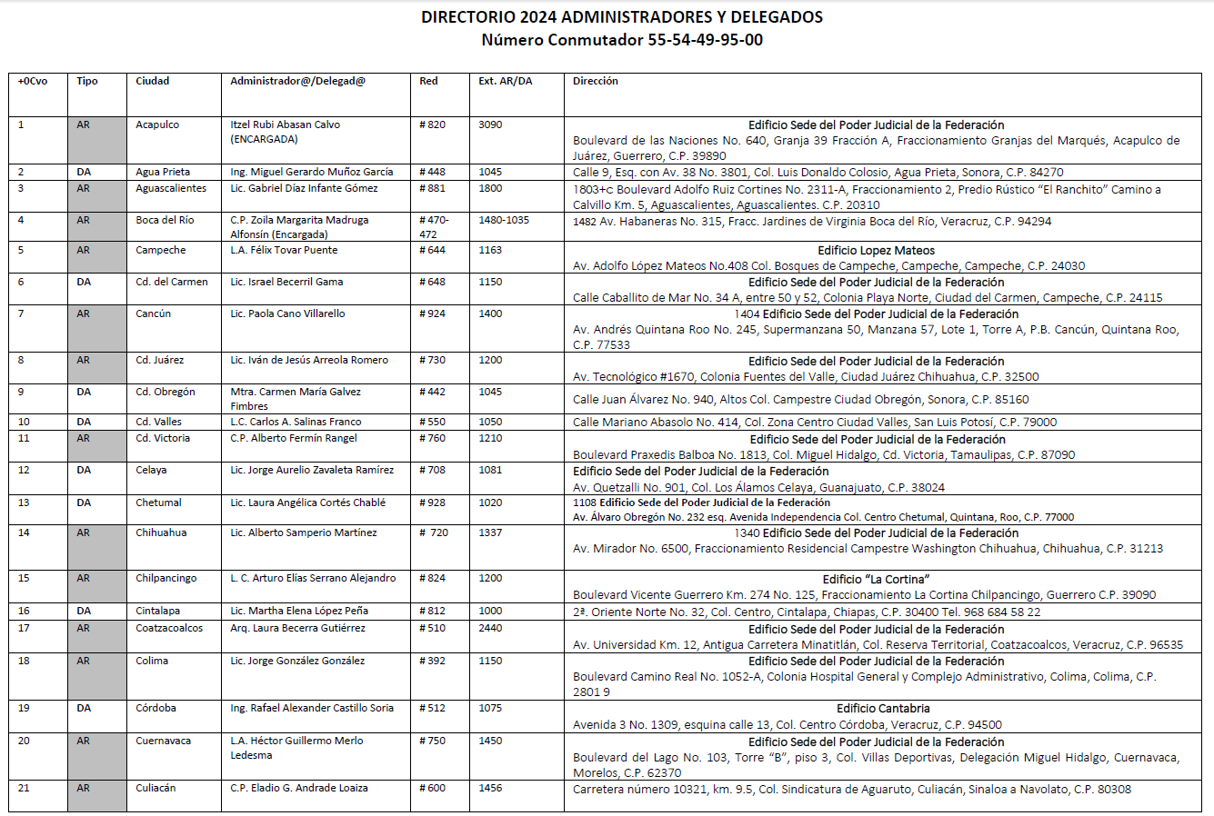

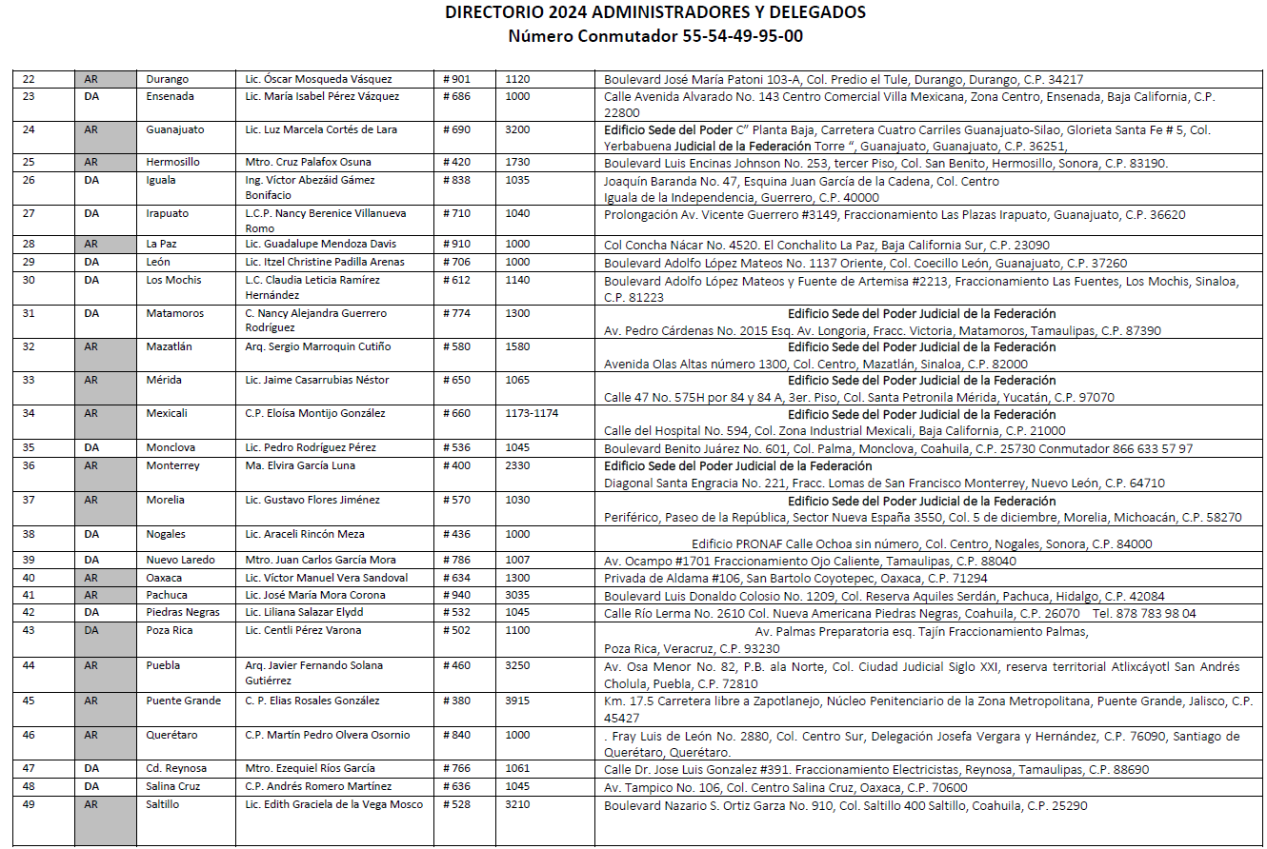

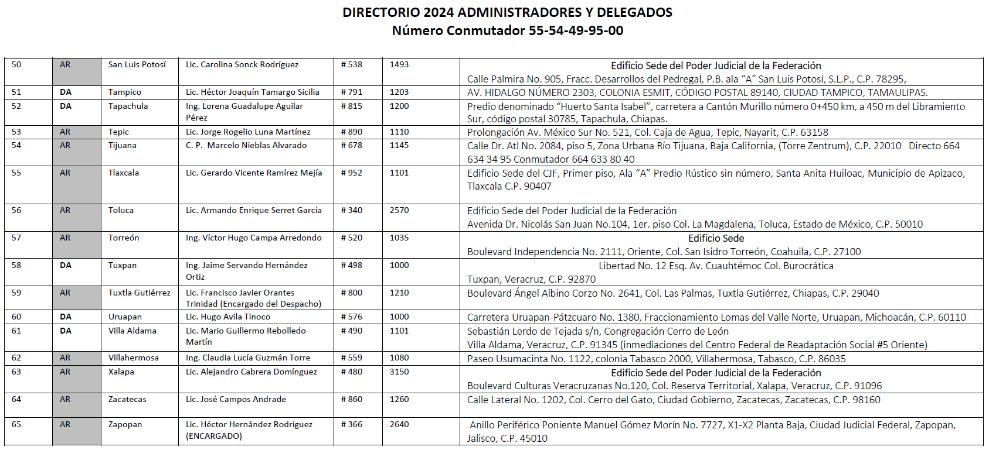



**ANEXO 14**

**CARTA PARA EFECTOS DE INSCRIPCIÓN, BAJO PROTESTA DE DECIR VERDAD QUE NO SE ENCUENTRA EN ALGUNO DE LOS SUPUESTOS DE RESTRICCIÓN PARA CONTRATAR, PREVISTOS EN EL ARTÍCULO 299 DEL ACUERDO GENERAL DEL PLENO DEL CONSEJO DE LA JUDICATURA FEDERAL, QUE ESTABLECE LAS DISPOSICIONES EN MATERIA DE ACTIVIDAD ADMINISTRATIVA DEL PROPIO CONSEJO.**

**CIUDAD DE MÉXICO, A __ DE ________ DEL 2024.**

**CONSEJO DE LA JUDICATURA FEDERAL**

**P R E S E N T E.**

**Texto para persona Moral:**

(Nombre del representante legal) en mi carácter de representante legal de la empresa denominada (razón social o nombre de la empresa) declaro, bajo protesta de decir verdad que ni la persona que represento, ni ninguno de sus socios, accionistas o apoderados desempeñan un empleo, cargo o comisión en el servicio público, ni se encuentran inhabilitadas, ni se encuentran en alguno de los supuestos señalados en el punto 2.5 de las bases de la **Licitación Pública Nacional** número **CJF/SEA/DGRM/LPN/006/2025,** ni del artículo 299 del Acuerdo General del Pleno del Consejo de la Judicatura Federal, que establece las disposiciones en materia de actividad administrativa del propio Consejo.

**A T E N T A M E N T E**

**(RAZÓN SOCIAL)**

_____________________________________

**NOMBRE, FIRMA AUTÓGRAFA Y CARGO**

**NOTA 1:** El presente formato podrá ser reproducido por cada **licitante** en el modo que estime conveniente, sin embargo, deberá incluir como mínimo la información que refiere el Anexo 14 y requisitarlo de acuerdo a si el **licitante** es persona física o moral realizando las adecuaciones que sean procedentes, debiendo estar firmado autógrafamente por el representante legal de la empresa o persona facultada.

**NOTA 2:** La falsedad en la manifestación a que se refiere esta carta, será sancionada en los términos del **Acuerdo** A**dministrativo**. En caso de omisión en la entrega de este escrito, o si de la información y documentación con que cuente el **CJF** se desprende que personas físicas o morales pretenden evadir los efectos de la inhabilitación, la **DADQ** se abstendrá de firmar los Contrato Abiertos.

**ANEXO 14**

**CARTA PARA EFECTOS DE INSCRIPCIÓN, BAJO PROTESTA DE DECIR VERDAD QUE NO SE ENCUENTRA EN ALGUNO DE LOS SUPUESTOS DE RESTRICCIÓN PARA CONTRATAR, PREVISTOS EN EL ARTÍCULO 299 DEL ACUERDO GENERAL DEL PLENO DEL CONSEJO DE LA JUDICATURA FEDERAL, QUE ESTABLECE LAS DISPOSICIONES EN MATERIA DE ACTIVIDAD ADMINISTRATIVA DEL PROPIO CONSEJO.**

**Texto para persona Física:**

(Nombre de la persona física) declaro, bajo protesta de decir verdad que no desempeño un empleo cargo o comisión en el servicio público, ni me encuentro inhabilitado, así como que no me ubico en alguno de los supuestos señalados en el punto 2.5 de las bases de la **Licitación Pública Nacional** número **CJF/SEA/DGRM/LPN/006/2025,** ni del artículo 299 del Acuerdo General del Pleno del Consejo de la Judicatura Federal, que establece las disposiciones en materia de actividad administrativa del propio Consejo.

**A T E N T A M E N T E**

_____________________________________

**NOMBRE, FIRMA AUTÓGRAFA Y CARGO**

**NOTA 1:** El presente formato podrá ser reproducido por cada **licitante** en el modo que estime conveniente, sin embargo, deberá incluir como mínimo la información que refiere el Anexo 14 y requisitarlo de acuerdo a si el **licitante** es persona física o moral realizando las adecuaciones que sean procedentes, debiendo estar firmado autógrafamente por el representante legal de la empresa o persona facultada.

**NOTA 2:** La falsedad en la manifestación a que se refiere esta carta, será sancionada en los términos del **Acuerdo** A**dministrativo**. En caso de omisión en la entrega de este escrito, o si de la información y documentación con que cuente el **CJF** se desprende que personas físicas o morales pretenden evadir los efectos de la inhabilitación, la **DADQ** se abstendrá de firmar los Contrato Abiertos.

1. Se precisa que la información que se recaba guarda relación con los beneficiarios y tiene como propósito dar cumplimiento a las obligaciones contenidas en el artículo 70, fracciones XXVII y XXXIII de la Ley General de Transparencia y Acceso a la Información Pública, en términos de lo establecido en los Lineamientos Técnicos Generales para la Publicación, Homologación y Estandarización de la Información de las Obligaciones Establecidas en el Título Quinto y en la Fracción IV del Artículo 31 de la Ley General de Transparencia y Acceso a la Información Pública (Lineamientos Técnicos Generales) que deben difundir los Sujetos Obligados en los portales de Internet y en la Plataforma Nacional de Transparencia.

   Asimismo, de conformidad con los lineamientos Técnicos Generales, el concepto de **beneficiario final** debe entenderse como la **persona física** que “controle, posea o se beneficie de los actos jurídicos celebrados por la persona moral”.